UNIVERSIDAD ESTATAL DE BOLIVAR.

FACULTAD DE CIENCIAS AGROPECUARIAS, RECURSOS NATURALES Y DEL AMBIENTE.

ESCUELA DE MEDICINA VETERINARIA Y ZOOTECNIA.

TEMA:

DETERMINACION DE LOS CANALES DE COMERCIALIZACION DE GANADO PORCINO.

Proyecto de investigación previo a la Obtención del Título de Médico Veterinario y Zootecnista; Otorgado por la Universidad Estatal de Bolívar, a través de la Facultad de Ciencias Agropecuarias, Recursos Naturales y del Ambiente, Carrera de Medicina Veterinaria y Zootecnia.

AUTORES:
GABRIELA PAOLA CARRASCO LARA
CRISTIAN DANIEL ROMERO AGUIAR

DIRECTOR:

Ing. RODRIGO YÁNEZ GARCÍA MSc.

GUARANDA - ECUADOR
Noviembre 2016
DETERMINACION DE LOS CANALES DE COMERCIALIZACION DE GANADO PORCINO.

REVISADO Y APROBADO POR:

.........................................................
ING. ANGEL RODRIGO YÁNEZ GARCÍA MSc.
DIRECTOR

.........................................................
ING. VÍCTOR DANILO MONTERO SILVA. Mg.
BIOMETRISTA

…....................................................
DR. DANILO FABIÁN YÁNEZ SILVA. MSc.
REDACCIÓN TÉCNICA

CERTIFICACIÓN DE AUTORÍA

Yo, GABRIELA PAOLA CARRASCO LARA con C.I. 0201577756 declaro que el trabajo y los resultados presentados en este informe, no han sido previamente presentado para ningún grado o calificación profesional; y, que he consultado las referencias bibliográficas que se incluyen han sido consultadas y citadas con su respectivo autor(es).

La Universidad Estatal de Bolívar, puede hacer uso de los derechos de publicación correspondientes a este trabajo, según lo establecido por la ley de Propiedad Intelectual, su reglamentación y la Normativa Institucional vigente.

..…………………………………………
GABRIELA PAOLA CARRASCO LARA
0201577756

……………………………………..
ING. RODRIGO YÁNEZ GARCÍA MSc
DIRECTOR.
0200502227

……………………………………..
DR. DANILO YÁNEZ SILVA. MSc
REDACCIÓN TÉCNICA.
0201168754
CERTIFICACIÓN DE AUTORÍA

Yo, CRISTIAN DANIEL ROMERO AGUIAR, con C.I. 0202106464, declaro que el trabajo y los resultados presentados en este informe, no han sido previamente presentado para ningún grado o calificación profesional; y, que he consultado las referencias bibliográficas que se incluyen han sido consultadas y citadas con su respectivo autor(es).

La Universidad Estatal de Bolívar, puede hacer uso de los derechos de publicación correspondientes a este trabajo, según lo establecido por la ley de Propiedad Intelectual, su reglamentación y la Normativa Institucional vigente.

…………………………………………..
CRISTIAN DANIEL ROMERO AGUIAR
0202106464

……………………………………..
ING. RODRIGO YÁNEZ GARCÍA MSc.
DIRECTOR
0200502227

……………………………………..
DR. DANILO YÁNEZ SILVA. MSc
REDACCIÓN TÉCNICA
0201168754
DEDICATORIA
El presente trabajo de investigación se la dedico a Dios por guiar cada uno de mis pasos, a mi abuelito Sr Carlos Alfredo Lara Carrasco por darme siempre la fuerza y el coraje para continuar, Sé que desde el cielo me sigues cuidando y mandándome tus bendiciones, a mis padres Ing. Pedro Carrasco y Abg. Roció Lara por darme siempre su apoyo incondicional y demostrarme a través de su ejemplo a ser honesta, a pensar y entender siempre las limitaciones de los demás enseñándome que si se puede soñar se puede llegar a cumplir, A mis hermanas Mayra, Mishel, Victoria, Camila, pensando en ustedes nunca he podido darme por vencida ya que son mi incentivo para seguir adelante.
Para ustedes está dedicada esta tesis, pues ustedes a cambio de nada han sabido cuidarme, quererme, amarme y guiarme, son la razón de mi vida.

Gabriela Carrasco L.
DEDICATORIA
Dedico este proyecto de investigación a mis padres y familia en general quienes me apoyaron todo el tiempo, quienes me ayudaron a entender este mundo, quienes a pesar de mis defectos, convirtieron todas mis debilidades en virtudes, gracias por formarme como un hombre de bien en todos los aspectos, A mis maestros quienes nunca desistieron al enseñarme, demostrando siempre su profesionalismo y su dedicación además de sus amplios conocimientos, A mi amiga Gabriela, quien fue un gran apoyo incondicional durante el tiempo que duro esta tesis, quien me ayudo y alentó para continuar. A todos los que me apoyaron para escribir y concluir esta tesis.
Para todos ellos esta dedicatoria, se las debo por su apoyo incondicional.

Cristian Romero A.

AGRADECIMIENTO

El presente trabajo de tesis primeramente nos gustaría agradecerte a ti Dios por bendecirnos para llegar hasta donde hemos llegado, porque hizo realidad este sueño anhelado.

A la UNIVERSIDAD ESTATAL DE BOLÍVAR por darnos la oportunidad de estudiar y ser profesionales.

A nuestro director de tesis, Ing. Rodrigo Yánez por su esfuerzo y dedicación, quien, con sus conocimientos, su experiencia, su paciencia y su motivación ha logrado que podamos terminar nuestros estudios con éxito.

También nos gustaría agradecer a nuestros profesores durante toda nuestra carrera profesional porque todos han aportado con un granito de arena a nuestra formación, y en especial al Ing. Víctor Montero y al Dr. Danilo Yánez por sus consejos, su enseñanza, más que todo por su amistad, quienes con por su rectitud en su profesión como docentes, por sus consejos, que nos ayudaron a formarnos como personas e investigadores.

A nuestros Padres, por ser los mejores, por haber estado apoyándonos en los momentos difíciles, por dedicar tiempo y esfuerzo para convertirnos en personas de bien, y darnos excelentes consejos en nuestro caminar diario. A nuestros hermanos, que con su ejemplo y dedicación nos han instruido para seguir adelante en nuestra vida profesional

ÍNDICE DE CONTENIDOS

CONTENIDO PAG.
1

3

4

4

5

6

7

7

8

9

10

11

12

14

14

16

16

17

19

19

19

19

19

20

20

20

20
- INTRODUCCIÓN …………………….……………………………………
- PROBLEMA………………………………………………………………………...
- MARCO TEÓRICO……………………………………………………………….
  - Comercialización………………………………………………………….............
    - Tipos de Comercialización……………………………………………………
  - Porcinos………………………………………………………………………..
    - Situación porcina…………………………………………………………
    - Descripción de los porcinos……………………………………...................
    - Razas……………………………………………………………………………
    - Identificación del ganado……………………………………………………..
    - Embarque y movilización de ganado…………………………...................
  - La demanda y oferta………………………………………………………….
    - Canales de Comercialización………………………………………………...
    - Funciones de los canales de comercialización………………………………
    - Tipos de canales de comercialización……………………………………….
    - Importancia…………………………………………………………………….
    - Intermediarios del canal de comercialización……………………………...
    - Tipos de intermediarios…………………………………...………................
- MARCO METODOLÓGICO………………………………………………………

  - Materiales…………………………………………………………….................
4.1.1. Ubicación de la investigación…………………………………………………..
    - Localización de la investigación………………………………………………
    - Situación geográfica y climática………………………………………………
    - Zona de vida……………………………………………….......................
    - Material experimental …………………………………………………….
      - Materiales de campo…………………………………………………......
      - Materiales de oficina…………………………………………………….

  - MÉTODOS……………………………………………………………................
21

21

21

21

22

22

23

23

26

26

26

26

27

27

27

33

50

66

67

74

83

99

100

102
4.2.1. Identificación de los participantes……………………………………………
4.2.2. Información primaria…………………………………………………………….
4.2.3. Información secundaria……………………………………………..................
4.2.4. Sondeo …………………………………………………………………………...
  - Muestra……………………………………………………………………………..
4.3.1. Elaboración del formato………………………………………………………...
4.3.2. Variables…………………………………………………………......................
  - Fases de la investigación………………………………...…………………….
4.4.1. Fase de campo………………………………………………………………….
4.4.2. Levantamiento de información…………………………………………………
4.4.3. Análisis e interpretación de resultados………………………………………..
V. RESULTADOS Y DISCUSIÓN………………………………………………….
5.1. Productores ganaderos…………………………………………………………
5.1.1. Datos informativos…………………………………………………………….
5.1.2. Características de los semovientes…………………………………………..
5.1.3. Características de la comercialización……………………………………….
4.2. Comerciantes intermediarios…………….….…………………………………..
4.2.1. Datos informativos………………………………….….……………………….
4.2.2. Características de los semovientes………………..…….…...........................
4.2.3. Características de la comercialización………..……..……………………….
VI. COMPROBACIÓN DE LA HIPÓTESIS………………………………………….
VII. CONCLUSIONES Y RECOMENDACIONES…………………………………..
Bibliografía……………………………………………………….........................

Índice de cuadros

CUADRO N. Pág.
8

19

27

28

30

31

33

35

36

38

39

41

42

44

45

47

48

50

51

53

54

55

57

59

60

62

63

65

67

68

- Clasificación taxonómica del porcino………………………………………...
- Situación geográfica y climática……………………………………………….
- Instrucción de los productores……………………………………………….
- Género en los productores ganaderos………………………………………..
- Edad de los productores ………………………………………………………..
- Lugar de procedencia productor………………………………………………
- Raza de cerdos que se produce………………………………………………
- Criterio para evaluar el precio …………………………………………………
- Categorías de venta ………………………………………………………….
- Cálculo del peso…………………………………………………………………..
- Género de preferencia………………………………………………………..
- Color de comercialización.…………………………………………………..
- Finalidad del cerdo.………………………………………………………………
- Frecuencia de vacunación.……………………………………………………….
- Tipo de vacuna ……………………………………………………………..
- Frecuencia de desparasitación…………………………………………………
- Lugar de venta de los cerdos…………………………………………….……
- Origen de los recursos económicos.………………………………………….
- Ha realizado un cerdito.………………………………………………………….
- Institución financiera que facilita el cerdito…………………………………
- Problemas para acceder a un crédito …………………………………………
- Elección de mercado.………………………………………………………..
- Frecuencia y numero de semovientes.………………………………………..
- Administración de las ganancias ………………………………..……………
- Motivo de la venta de sus semovientes ………………………………………
- Elección de Guaranda y San Miguel.…………………………………………
- Agente que recibe el semoviente…………………………………………….
- Porque no elige la comercialización directa.………………………………………
- Instrucción de los intermediarios …………………….………………………
- Género de los intermediario.………………………………………................
- Edad de los intermediarios……………………………………………............
70

71

74

76

77

79

80

82

84

85

87

88

90

92

93

95

96

- Lugar de procedencia ………………………………………………………...
- Razas de los cerdos.………………………………………………………….
- Criterio para calcular el precio……………………………………………….
- Categorías de cerdos……..…………………………………………………...
- Calcula el peso…………………………………………….…………………
- Genero de cerdos……………………..…………………………………........
- Colores más comercializados …………………………………………….…
- Finalidad de la compra………………………………………………………..
- Obtención de recursos.……………………………………………………….
- Institución que presta recursos……………………………………………….
- Obtiene recursos de otra actividad.…..………………………………………..
- Distribución de los recursos.…………………………………………………
- Métodos de valor agregado.………………………………………………….
- Por qué prefiere Guaranda y San Miguel ……………….……………………
- Lugares donde comercializa los semovientes………………………………..
- Dependencias de expendio de los cerdos.…………………………………….

Índice de gráficos

GRÁFICO N. Pág.
27

29

30

32

33

35

37

38

40

41

43

44

46

47

49

50

52

53

54

56

57

59

61

62

64

65

67

69

70

72

- Nivel de instrucción de los productores……………………………………….
- Género en los productores ganaderos………………………………………..
- Edad de los productores ………………………………………………………..
- Lugar de procedencia productor………………………………………………
- Raza de cerdos que se produce el productor………………………………..
- Criterio para evaluar el precio …………………………………………………
- Categorías de venta ……………………………………………………….
- Cálculo del peso.…………………………………………………………………..
- Genero de los semovientes.……………………………………………………….
- Coloración del cerdo .……………………………………………………...
- Finalidad del cerdo.………………………………………………………………
- Frecuencia de vacunación.……………………………………………………….
- Tipo de vacuna administrada …………………………………………………..
- Frecuencia de desparasitación…………………………………………………
- Predio de venta de los cerdos…………………………………………….……
- Origen de los recursos económicos.………………………………………….
- Ha realizado un cerdito.………………………………………………………….
- Institución financiera que facilita el cerdito…………………………………
- Problemas para acceder a un crédito …………………………………………
- Porque prefiere esta localidad.…………………………………………………
- Frecuencia y numero de semovientes.………………………………………..
- Administración de las ganancias………………………………..…………
- Motivo de la venta de sus semovientes ………………………………………
- Por qué trabaja en Guaranda y San Miguel……………………………….
- A quien comercializa sus semovientes………………………………………
- Porque no elige la comercialización directa.………………………………
- Nivel de instrucción …………………….…………………………………..
- Género de los intermediarios.………………………………………...........
- Edad de los intermediarios………………………………………………….
- Lugar de procedencia……………………………………………………….
- Razas comercializadas.……………………………………………………..
74

76

78

79

81

82

84

86

87

89

90

92

94

95

97

- Criterio para calcular el precio…………………………………………………
- Categorías de los cerdos……..……………………………………………..
- Calcula el peso de los cerdos…………………………………………….……
- Preferencia de género……………………..…………………………………
- Colores más comprados ………………………………………………........
- Finalidad de la compra……………………………………………………..
- Obtención de ingresos……………………………………………………....
- Institución que presta el dinero.…………………………………………….
- Obtiene recursos de otra actividad.…..………………………………………..
- Distribución de los recursos obtenidos.……………………………………..
- Métodos de valor agregado..………………………………………………..
- Por qué trabaja en Guaranda y San Miguel……………….………………..
- Lugares donde comercializa los semovientes………………………………
- Dependencias de expendio de los cerdos.……………………………………..

Índice de Anexos

Anexo N.

- Mapa y croquis de ubicación de la investigación Guaranda y San Miguel de Bolívar
- Modelos de encuesta a realizarse en Productores ganaderos.
- Modelos de encuesta a realizarse en Comerciante intermediarios.
- Fotos de la investigación
- Encuesta realizada a Productores Ganaderos.
- Encuesta realizada a Comerciantes intermediarios.
- Listado de productores ganaderos.
- Listado de comerciantes intermediarios.
- Glosario de términos.

Resumen y Summary

Resumen.
La investigación determinación de los Canales de Comercialización de Ganado Porcino en los cantones de Guaranda y San Miguel, Provincia Bolívar, cuyos objetivos fueron: conocer la procedencia y el destino de los porcinos, determinar a los protagonistas que intervienen en el proceso de comercialización porcina, conocer la procedencia y destino final de los semovientes, se aplicó el modelo estadístico cualitativo descriptivo, total 284 encuestados. La metodología que se utilizó en esta investigación fue por medio de visitas in situ y observación visual sobre el proceso de compra y venta de porcinos, además, se aplicó encuestas a los productores e intermediarios porcinos. Entre los principales resultados esta que la participación es de 54.5% por parte de los introductores y el 45.4% de los comerciantes intermediarios viendo solo una pequeña diferencia entre estos dos agentes, se observó que tanto en el origen (54.2%) como en el destino (62%) existe mayor elección para el cantón de Guaranda, a la hora de la elección del animal el comerciante cualquiera que sea este prefiere un animal de aspecto saludable, gran vitalidad de color oscuro para que pueda soportar las condiciones a las que se le trasladara, al no contar con implementos necesarios el comerciante utiliza solo el método visual para elegir el cerdo. El agente comerciante prefiere utilizar recursos propios para la producción porcina, y elige mantener normas sanitarias básicas como desparasitación y vacuna, lo que garantiza un animal vigoroso.

Summary
The research determination the channels of marketing of won pig in them cantons of Guaranda and San Miguel, province Bolivar, whose objectives were: know the origin and the destination of them pigs, determine to them protagonists that involved in the process of marketing swine, know the origin and destination end of them livestock, is applied the model statistical qualitative descriptive, total 284 respondents. The methodology that is used in this research was by means of visits on-site and observation visual on the process of purchase and sale of pigs, also, is applied surveys to them producers and intermediaries’ pigs. Among the main results that share is 54.5 introducers and the 45.4% % of intermediary traders seeing only a small difference between these two agents, it was observed that both at the origin (54.2%) as target (62%) the dealer there is greater choice for the canton of Guaranda, when it comes to the choice of the animal matter what it prefers a healthy-looking animal , great vitality of dark so it can stand the conditions to those that moved him, not having necessary implements the merchant uses only the visual method to choose the pig. The agent dealer prefers use resources own for it production swine, and choose keep standards health basic as worming and vaccine, what guarantees an animal vigorous.

I. INTRODUCCIÓN

La comercialización es un proceso mediante el cual una organización se relaciona de manera creativa, productiva y rentable con el mercado, es el arte de generar y satisfacer clientes obteniendo una utilidad, es proveer los bienes y servicios adecuados a la gente indicada en los lugares precisos, con la debida comunicación y promoción.
Es un proceso social y administrativo mediante el cual grupos o individuos obtienen lo que necesitan y desean a través de generar, ofrecer e intercambiar productos de valor con sus semejantes. (Olivieri J. 2010).

Comercializar se traduce en el acto de planear y organizar un conjunto de actividades necesarias que permitan poner en el lugar y momento preciso una mercancía o servicio logrando que los clientes, que conforman el mercado, lo conozcan y lo consuman. (Gómez, F. 2014.).

En la provincia Bolívar, pocos son los productores porcinos a gran escala y los pequeños productores porcinos restantes cuentan con tecnología e innovación mínima. Debido a esta falta de técnicas agropecuarias adecuadas los semovientes criados en su mayoría son criollos o mestizos que no cumplen satisfactoriamente con la necesidad del cliente a la hora de la comercialización.

Según información de AGROCALIDAD demuestran que existe una población estimada de 46 249 de porcinos vacunados distribuidos en toda la provincia de Bolívar y sobre los cuales 21 565 pertenecen solo al Cantón Guaranda que corresponde a un 46.62% de la población total, en el Cantón San Miguel de Bolívar existe 4 750 animales vacunados con un porcentaje equivalente de
10.27% de la población total cada tres meses.
Ya que la mayoría de nuestros campesinos no cuenta con tecnología, ni conocimientos adecuados de producción y explotación porcina, se puede deducir que la mayoría de esta población porcina pertenece al grupo de los denominados cerdos de traspatio; una crianza artesanal y más bien de auto sustentación.

El presente estudio buscó establecer los canales de comercialización porcina en las plazas de comercialización animal de los cantones de Guaranda y San Miguel de Bolívar, para lo cual se plantearon los siguientes objetivos:
- Establecer las ventajas y desventajas existentes dentro de los canales de mercadeo actuales en la producción porcina.
- Determinar a los protagonistas que intervienen en el proceso de comercialización porcina.
- Conocer la procedencia y destino final de los semovientes.

II. PROBLEMA

La principal problemática existente dentro del proceso de comercialización porcina es el desconocimiento de la procedencia y las técnicas usadas para la cría y explotación del animal acareando una serie de potenciales problemas patológicos o económicos.
La presente investigación tendrá como fin la determinación de los canales de comercialización del ganado porcino dentro de los cantones de Guaranda y San Miguel siendo estos los más grandes de la provincia de Bolívar y sobre los cuales se entienden existe una mayor población, lo que permitirá un estudio más concreto y claro.
El fin de la investigación es analizar la procedencia, el tipo de comercialización y la clase de consumidor final involucrados dentro de este proceso.
Los factores de la oferta y la demanda deben ser dos factores en equilibrio una desviación de cualquiera de estos dos significa una pérdida para un productor y una ganancia excesiva para el receptor del producto o viceversa.

III. MARCO TEÓRICO.

3.1. Comercialización.

La comercialización se define como un conjunto de actividades orientadas a dirigir bienes y/o servicios del productor al consumidor. (Castro J. 2013.)

Esta actividad se define como:
- Poner en venta un producto.
- Acto de comercializar o de hacer comercio.
- Intercambiar un bien por dinero.
- Vender mediante la utilización de las técnicas de la mercadotecnia. (Ramírez, K. 2011)

La comercialización es un proceso mediante el cual una organización se relaciona de manera creativa, productiva y rentable con el mercado, es el arte de generar y satisfacer clientes obteniendo una utilidad. Comercializar es proveer los bienes y servicios adecuados a la gente indicada en los lugares precisos, en el momento propicio y al precio justo con la debida comunicación y promoción.
Comercialización es la realización de las actividades comerciales que orientan el flujo de bienes y servicios del productor al consumidor o usuario, con el fin de satisfacer a los clientes y realizar los objetivos de la empresa
Es un proceso social y administrativo mediante el cual grupos o individuos obtienen lo que necesitan y desean a través de generar, ofrecer e intercambiar productos de valor con sus semejantes. (Olivieri J. 2010).

Los métodos de comercialización comprenden todos los procedimientos y maneras de trabajar para introducir eficazmente los productos en el sistema de distribución. Por tanto,
Comercializar se traduce en el acto de planear y organizar un conjunto de actividades necesarias que permitan poner en el lugar indicado y el momento preciso una mercancía o servicio logrando que los clientes, que conforman el mercado, lo conozcan y lo consuman. (Gómez, F. 2014.)

3.1.1. Tipos de comercialización.

La micro-comercialización es la respuesta de los hombres de negocios a las demandas de consumo mediante ajustes de las posibilidades de producción a la luz de las variables necesidades de los consumidores que disponen de recursos suficientes para exhibir variadas preferencias de compra. (Olivieri J. 2010).

Micro-comercialización es la ejecución de actividades que tratan de cumplir los objetivos de una organización de acuerdo a las necesidades del cliente y estableciendo entre el productor y el cliente una corriente de bienes y servicios que satisfagan las necesidades.
Los clientes pueden ser consumidores particulares, firmas comerciales, organizaciones sin fines de lucro. (Gómez, F. 2014.)

La macro-comercialización tiene interés en diseñar un sistema eficiente (con referencia al empleo de recursos) y justo (con referencia a la distribución del producto entre todas las partes implicadas) que dirija el flujo de bienes y servicios de una economía de los productores a los consumidores y realice los objetivos de la sociedad. (Olivieri J. 2010)

La macro-comercialización es una de las partes de la ciencia económica que estudia ampliamente los agregados económicos con el objeto de comprender su funcionamiento de conjunto en una región o país, es un proceso social al que se dirige el flujo de bienes y servicios de una economía, desde el productor al consumidor, de una manera que equipara verdaderamente la oferta y la demanda y logra los objetivos de la sociedad. (Gómez, F. 2014.)

3.2. Porcinos.

El cerdo, para muchos historiadores, fue el primer animal domesticado por el hombre. Son omnívoros, por lo que pueden ser alimentados con varios productos y subproductos animales y vegetales. (Campion, D. 2013).

Los antepasados más remotos de los cerdos se remontan a 40 millones de años y parece que como pariente más lejano queda todavía, en la región etiópica, el cerdo del Cabo (Oricteropus afer).

La capacidad de adaptación del cerdo a los diferentes pisos climáticos ha determinado que su explotación se realice en todos los continentes y en casi todos los países del mundo. A su carácter cosmopolita está ligada su gran capacidad de adaptación a los variados regímenes alimentarios. Puede ser explotado en forma tradicional con recursos limitados o en forma intensiva, combinando las más sofisticadas técnicas de alimentación, sanidad, reproducción, transformación y comercialización. (Organización de las Naciones Unidas para la Alimentación y la Agricultura F.A.O, 2016)

La carne de cerdo es la más consumida a nivel mundial. En la Argentina se encuentra en tercer lugar, básicamente por cuestiones culturales y gran oferta de ganado bovino y producción aviar.
La producción porcina es de las más eficientes y su carne es de excelente calidad nutritiva por lo que es sumamente recomendable en cuanto a producción y salud. Existen básicamente 3 sistemas de producción porcina: extensivo o a campo, mixto e intensivo o confinado. (Campion, D. 2013).

Al ser el cerdo un animal traído en la colonización, una vez que se lo insertó en América, una de las actividades agropecuarias de importancia fue la crianza de este animal, puesto que se adaptó a los varios climas de nuestro país como de América, y se lo aprovechó como una fuente más de la dieta diaria. (Espinosa, A. 2013)
3.2.1. Situación porcina mundial y nacional.
Hasta el 2010 se estimó que existieron unos 587 millones de kilos de carne fresca consumida y un consumo por persona en torno de 13 kg. (Illescas J. et al. 2012).

En el 2005 se produjo una cantidad de 1.180 millones de cabezas y al término del 2008 se produjo 1232,4 millones de cabezas, registrándose un incremento en el periodo 2000 a 2008 de 141,8 millones de cabezas (13%) a un ritmo de 1,6 anual acumulativo, levemente inferior que el de la década anterior (1,9%). (Villalba. J 2013.).

En Ecuador se registraron 1,8 millones de cabezas de ganado porcino en el 2011, un 22,9% más que lo reportado en el 2010, según los últimos resultados de la Encuesta de Superficie y Producción Agropecuaria Continua del Instituto Nacional de Estadísticas y Censos.
En total la existencia de ganado en el país aumentó en un 4,1% al llegar a 8,6 millones de cabezas, predominando el vacuno con 5,3 millones de cabezas, seguido por el porcino con 1,8 millones. En Santo Domingo se encuentra el mayor número de cabezas de ganado porcino con 608.075, seguido de Manabí con 157.285, y Chimborazo con 149.606. (Instituto Nacional de Estadísticas y Censos INEC. 2011).

3.2.2. Descripción de los porcinos.

El porcino es uno de los mamíferos ungulado con patas cortas acabadas en pezuñas con un numero de dedos par (artiodáctilo), de la familia de los suidos es el único artiodáctilo mono gástrico doméstico, de cuerpo pesado y redondo, posee el aparato reproductor más completo de todo el mundo animal. La porcinocultura después de la avicultura ha sido la ganadería que más se industrializado. (Illescas J. et al. 2012.)

Los cerdos actuales pertenecen al género Sus y comprenden los cerdos asiáticos de pequeño tamaño; los célticos provenientes del jabalí europeo; y los cerdos ibéricos de origen africano, de mayor tamaño que los anteriores e introducidos en todas las regiones del sur de Europa. (F.A.O, 2016)

Cuadro N° 2. Clasificación taxonómica del porcino.
Reino | Animal
Tipo | Cordado
Clase | Mamífero
Orden | Artiodáctilo
Familia | Suidos
Genero | Sus
Especie | Scrofa, indicus.
Fuente: Monje, J. 2005.

3.2.3. Razas.

En numerosos trabajos han sido reportadas diferencias entre razas para caracteres reproductivos, frecuentemente en el contexto de estudios de cruzamientos, las razas de cerdos pueden ser clasificadas en cuatro grupos principales los cuales difieren en performance productiva y reproductiva.
- Las razas mixtas o doble propósito: Yorkshire, Large White y Duroc Jersey que exhiben niveles satisfactorios para caracteres productivos y reproductivos.

- Las razas especializadas maternas, que incluyen las denominadas razas chinas (no se encuentran en Argentina) y la raza Landrace.

- Las razas terminales o “paternas” tales como la raza Pietrain, Landrace belga, Hampshire y Spotted Poland.

- Las razas “nativas” que generalmente exhiben pobres performance productivas y reproductivas. (Instituto Nacional de Tecnología Agropecuaria. 2016).

En la actualidad, la mayor parte de la producción comercial de cerdos se basa en animales hibridados, ya que la hibridación produce ejemplares vigorosos.
El animal hibrido posee mejores características reproductivas y productivas que sus progenitores, esta superioridad es conocida como vigor hibrido o heterosis y es mayor cuanto mayor sea la distancia genética de los padres. (Illescas J. Et al. 2012.).

3.2.4. Identificación del ganado.

La identificación es útil para tener control de los animales ya que permite conocer los cambios en el inventario, planificar su manejo con base en las diferencias de los animales, evaluar su comportamiento y llevar registros técnicos y productivos de cada individuo. Estos datos son la base del proceso de toma de decisiones sobre cuáles animales del hato son los de mayor potencial productivo para seleccionarlos y con ellos mejorar la producción.

Entre los sistemas de identificación más utilizados están:
- Tatuaje.
- Hierro candente o en frio.
- Arete Metálico.
- Arete de plástico. (Instituto Nacional de Investigaciones Forestales, Agrícolas y Pecuarias. INIFAP. 2013)

Los animales de cebo deberán marcarse con un crotal de plástico flexible o de plástico y latón, cuyas características se especifican (inviolabilidad). En el figurara el indicativo provincial más cuatro números y dos letras, las impresiones grabadas de forma indeleble tendrán un tamaño mínimo de 4 x 3 mm, cuando el marcado se realice por un tatuaje, será con tinta indeleble y consignara la misma información que el crotal debiendo tener los caracteres las dimensiones de 8 x 4 mm. (Moreno, B 2006).

3.2.5. Embarque y movilización de ganado porcino.

Es trascendental que el cerdo llegue en óptimas condiciones al matadero puesto que si se presenta stress en el animal reflejará un descenso en la calidad de su carne.
Una vez que se llegue al matadero es esencial que los cerdos tengan un corral donde puedan descansar horas antes del sacrificio, en este corral deben disponer de agua suficiente. (Espinosa, A. 2013)

Transportar animales para ferias, exposiciones, granjas de levante o para ceba, requiere de normas y cuidados especiales para tener éxito medido en beneficios tanto del animal como del productor y del conductor. La movilización del ganado es costosa y se aumenta cuando existe otros intangibles como lastimaduras, perdidas excesiva de peso, lesiones y enfermedades como la fiebre de embarque o complejo respiratorio bovino, la cual se presenta por el excesivo estrés que se le produce al animal cuando se embarca en el camión o cualquier tipo de movilización. (Duran, F. 2004).

Los procedimientos de transporte deberán tener en cuenta las variaciones en el comportamiento de las especies. Las zonas de vuelo, la interacción social y otros comportamientos varían de manera significativa entre las especies e incluso dentro de una misma especie. Las instalaciones y los procedimientos de manipulación que son adecuados para una especie, con frecuencia son ineficaces o peligrosas para otra. (De la Sota, M. 2005).

3.3. La demanda y oferta.

Cuando una persona demanda algo significa que:
- Lo desea.
- Puede pagarlo.
- Ha hecho un plan definido para pagarlo.
Por deseo nos referimos a los anhelos o aspiraciones ilimitadas que tiene la gente de poseer bienes o servicios. (Parkin M, Loria E. 2010)

La gente tiene deseos casi ilimitados, pero sus recursos sí tienen límite. Por ello, quiere elegir los productos que proporcionen la mayor satisfacción por su dinero. Cuando están respaldados por el poder adquisitivo, los deseos se convierten en demandas. (Paladines L, et al. 2012).

Se define como la cantidad de bienes o servicios que los productores están dispuestos a ofrecer a diferentes precios y condiciones, también puede ser la cantidad de productos y servicios disponibles para ser consumidos. (Gómez, F. 2014.)

Siendo así que en el caso de los productores ganaderos refiere la oferta en la cantidad de semovientes que se puede producir en un tiempo y espacio determinado para copar exitosamente un mercado con sus precios correspondientes y justos para que se trasformen en ganancias económicas.

Si una persona ofrece un bien o servicio significa que dicha empresa o ente:
- Cuenta con los recursos y la tecnología para producirlo.
- Puede tener un beneficio al producirlo.
- Ha elaborado un plan definido para producirlo o venderlo. (Parkin M, Loria E. 2010)
La oferta está representada por el comportamiento de los productores y/o distribuidores, que en un periodo de tiempo determinado están dispuestos a vender un mismo bien con distintos precios, buscando obtener el mayor margen de utilidad posible. (Díaz, M. 2013).

La demanda se define como como la cantidad y calidad de bienes y servicios que pueden ser adquiridos a los diferentes precios del mercado por un consumidor (demanda individual) o por el conjunto de consumidores (demanda total o de mercado), en un momento determinado. La demanda es una función matemática. (Gómez, F. 2014.)

3.3.1. Canales de Comercialización.

Es importante la adecuación del tipo de canal de distribución, y su enlace con el consumidor y el tipo de consumidor. Es fundamental el encuadre producto – canal y el comportamiento del consumidor. (Vásquez, G. 2010).

Canal de marketing (también llamado canal de distribución), es el conjunto de organizaciones independientes que participan el proceso de poner un producto o servicio a disposición del consumidor final o de un usuario industrial.
O bien: “Una serie de organizaciones interdependientes que facilitan la trasferencia de la propiedad sobre los productos conforme estos se mueven del fabricante hasta el usuario de negocios o el consumidor. (Velázquez, E. 2012)

Canales de Mercadeo o Canales de Comercialización es un grupo de organizaciones interdependientes que facilitan la transferencia de propiedad según los productos se mueven del productor al usuario de negocios o al consumidor. (Baker, D. 2011)

Canal de distribución es el circuito a través del cual los productores ponen a disposición de los consumidores finales los productos para que los adquieran. La separación geográfica entre compradores y vendedores y la imposibilidad de situar la fábrica frente al consumidor hacen necesaria la distribución de bienes y servicios desde su lugar de producción hasta su lugar de utilización o consumo. (Díaz, M. 2013).
“En el Ecuador, la intermediación entre el productor y el consumidor genera entre el 15% y el 20% al costo del producto”. (Arregui, M. 2012).

El canal de distribución representa cada una de las etapas que componen el recorrido del producto desde el fabricante hasta el consumidor final. En otras palabras, el canal de distribución está constituido por todo aquel conjunto de personas u organizaciones que facilitan la circulación del producto elaborado hasta llegar a manos del consumidor o usuario. (Monferrer, D. 2013).

Un canal de marketing (también llamado canal de distribución) es una estructura de negocios de organizaciones interdependientes que participan en el proceso de tener disponible un producto o servicio para uso o consumo por los clientes finales o los usuarios de negocios. Los canales de marketing facilitan el movimiento físico de los productos de una ubicación a otra, con lo que representan un “lugar” o “distribución” en la mezcla de marketing (producto, precio, promoción y plaza) y abarcan los procesos relacionados con tener el producto apropiado en el lugar preciso en el momento oportuno. (Lamb, C. et al; 2011)

Canal de distribución es una estructura de negocios y de organizaciones interdependientes que va desde el punto del origen del producto hasta el consumidor. Un canal de distribución está formado por personas y compañías que intervienen en la transferencia de la propiedad de un producto, a medida que este pasa del fabricante al consumidor final o al usuario industrial. (Gómez, A. 2010).

3.3.2. Funciones de los Canales de Comercialización.

Los miembros del canal de marketing o de distribución, deberán realizar diferentes funciones para satisfacer la demanda de los consumidores finales o industriales, a saber:

- Información: obtención de ésta mediante estrategias de inteligencia de marketing o de investigación de mercados que tengan como propósito el estudio del entorno de marketing para planear el intercambio de bienes y servicios.
- Promoción: difusión de las ofertas de los productos o servicios.
- Contacto: búsqueda de compradores para los productos o servicios.
- Negociar: lograr acuerdos en relación con el precio y volumen de ventas.
- Distribución: transportar y almacenar los productos o servicios. (Velázquez, E. 2012)

Numerosos tipos de organizaciones participan en los canales de marketing. Los miembros de los canales (mayoristas, distribuidores y minoristas, también llamados intermediarios, revendedores o agentes) negocian entre sí, compran y venden productos y facilitan el intercambio de la propiedad entre el comprador y el vendedor en el transcurso de mover el producto del fabricante a las manos del consumidor final. Conforme los productos se mueven a lo largo de los canales, los miembros de los mismos facilitan el proceso de distribución al proporcionar especialización y división de la mano de obra, superan las
discrepancias y proporcionan eficiencia en el contacto. (Lamb, C. et al; 2011)

3.3.3. Tipos de canales de comercialización.

Los Canales para productos de consumo se dividen a su vez en cinco tipos que se consideran los más usuales:
Productores - Consumidores. - Esta es la vía más corta y rápida que se utiliza en este tipo de productos. La forma que más se utiliza es la venta de puerta en puerta, la venta por correo, el tele-mercadeo y la venta por teléfono. Los intermediarios quedan fuera de este sistema. (Paladines, L. et al. 2012).

También llamado canal directo, no cuenta con niveles de intermediarios, y los fabricantes venden directamente a los consumidores, el ejemplo más actual es vender por medio de la página web del productor. (Velázquez, E. 2012).

Canal directo. - Canal de distribución en el cual los productores venden de forma directa a los consumidores. (Lamb, C. et al; 2011)

Productores – minoristas – consumidores. - Este es el canal más visible para el consumidor final y gran número de las compras que efectúa él público en general se realiza a través de este sistema. Denominado como canal dos. Este tipo de canal tiene un nivel de intermediarios, a saber: los minoristas o detallistas. (Velázquez, E. 2012).

Productores – mayoristas – minoristas o detallistas. - Se usa con productos de gran demanda ya que los fabricantes no tienen la capacidad de hacer llegar sus productos a todo el mercado consumidor. Si hay un canal de distribución para los bienes de consumo es este. A los pequeños detallistas y a los fabricantes les parece que este canal es la única opción económicamente viable. (Agurto, T.; Valarezo, R. 2013).

Este canal tiene dos niveles de intermediarios, y se denomina como canal tres, lo utilizan con frecuencia los pequeños comerciantes de alimentos y de medicinas, o bien aquellos fabricantes que no tienen la capacidad de hacer llegar sus productos al consumidor.

Productores – intermediarios – mayoristas – consumidores. - Este canal tiene dos niveles de intermediarios, y se denomina como canal tres, lo utilizan con frecuencia los pequeños comerciantes de alimentos y de medicinas, o bien aquellos fabricantes que no tienen la capacidad de hacer llegar sus productos al consumidor. (Velázquez, E. 2012).

3.3.4. Importancia.

La importancia del canal de marketing o de distribución radica en el beneficio que se brinda a los consumidores en cuanto al ahorro tiempo cuando hay que recorrer grandes distancias para satisfacer necesidades mediante un producto o servicio.
La fijación de los precios de los productos también es decisiva al estar relacionada con la tarea de la colocación de los productos en el mercado.
Asimismo, los canales de marketing o distribución son un detonante de las economías de escala, ayudan a todos los miembros del canal al crecimiento por conducto de financiamientos y generación de conocimientos. (Velázquez, E.
2012).

Los canales de marketing también pueden lograr economías de escala por medio de la especialización y la división del trabajo al ayudar a los productores que carecen de motivación o financiamiento para comercializar de forma
directa con los usuarios finales o los consumidores. (Lamb, C. et al; 2011)

3.3.5. Intermediarios del canal de comercialización.

Un intermediario es un agente comercial que presta servicio relacionados directamente con la venta o compra de un producto mientras este fluye del productor al consumidor. Un intermediario es dueño del producto en algún punto o ayuda activamente en transferencia de la propiedad. (Agurto, T.; Valarezo, R. 2013).

Los intermediarios cumplen con diferentes funciones dentro del canal de comercialización como: simplificación de transacciones, circulación de productos, transmisión del producto, financiamiento a la medida y asunción de riesgos. (Arceo, O. 2012).

Los intermediarios de mercadotecnia son personas que cooperan con el productor para la promoción, venta y distribución de sus productos entre los compradores finales. Incluyen intermediarios, compañías de distribución física, agencias de servicios de mercadotecnia e intermediarios financieras. (Paladines,
L. et al. 2012).

Entre las contribuciones que realizan los intermediarios están:
- Hacen posible que los productos estén disponibles en los mercados a los que la empresa desea dirigirse.
- Suponen una transmisión de funciones en el canal.
- Tienen contactos, experiencia, especialización y un volumen de actividad mayor del que la empresa aislada podría lograr.
- Transforman la oferta de productos de diferentes fabricantes en el surtido de productos que los clientes desean
- Reducen el número de transacciones en el canal y economizan esfuerzos. (Monferrer, D. 2013).

3.3.6. Tipos de intermediarios.

Intermediarios Comerciantes. - Se pueden clasificar de muchas maneras y están en función del número de vías de distribución que quieren los consumidores y que las organizaciones pueden diseñar. Son los que recibe el título de propiedad del producto y lo revenden. Estos se clasifican, de acuerdo al volumen de sus operaciones, en: Mayoristas y Minoristas. (Paladines, L. et al. 2012).

Los intermediarios en un canal negocian entre sí, facilitan el intercambio de la propiedad entre compradores y vendedores y mueven físicamente los productos del fabricante al consumidor final. La diferencia más prominente que divide a los intermediarios es si asumen la propiedad del producto, esto significa que sean propietarios de la mercancía y controlen los términos de la venta. (Lamb, C. et al; 2011)

Mayoristas. - Los mayoristas son aquellos intermediarios del canal que se caracterizan por vender a los detallistas, a otros mayoristas o a los fabricantes, pero no al consumidor o usuario final (venta al por mayor). (Monferrer, D. 2013).
Los mayoristas son organizaciones que facilitan el movimiento de los productos y servicios de los fabricantes a los productores, revendedores, gobiernos, instituciones y minoristas. Los clientes son en su mayoría pequeños minoristas o de tamaño mediano, pero los mayoristas también comercializan con fabricantes y clientes institucionales. (Lamb, C. et al; 2011)

Minorista (también llamado detallista), que vende al cliente final. Los detallistas o minoristas son personas que venden al consumidor final, para el uso personal, no de negocios. La venta detallista afecta de un modo directo o indirecto, pues existen una gran cantidad minoristas y, por ende, un gran porcentaje de personas trabajan para este tipo de comercio. (Velázquez, E. 2012).

Los minoristas son aquellos intermediarios del canal que ponen el producto en el mercado final, el cual lo va a usar y consumir.
También denominado canal ultracorto (nivel 1): no existe intermediario alguno, y el producto se dirige desde el fabricante al consumidor final. (Monferrer, D. 2013).
IV. MARCO METODOLÓGICO.

4.1. Materiales.

    - Ubicación de la investigación

El presente trabajo de investigación se llevó a cabo en las plazas de comercialización de los cantones Guaranda y San Miguel de la provincia de Bolívar, una provincia de la serranía ecuatoriana que se caracteriza por su amplia variedad de pisos climáticos.
Los cantones en los que se llevó a cabo la investigación cuentan con dos picos extremos de calor y frio intenso en las estaciones de verano e invierno respectivamente.

4.1.2. Localización de la investigación.

Provincia: Bolívar | Provincia: Bolívar
Cantón: Guaranda | Cantón: Guaranda
Parroquia: Guanujo. | Parroquia: San Miguel
Sector: Plaza de animales. | Sector: Pista de Motocross
Barrio: Alpachaca | Barrio: Camino al Cielo

4.1.3. Situación geográfica y climática.
Provincia | Bo | lívar
Cantón | Guaranda | San Miguel
Altitud | 2668 m s. n. m. | 2469 m s. n. m
Latitud | 1°36′20″S | 1° 42′ 0″ S
Longitud | 79°00′11″O | 79° 2′ 0″ W
Temperatura | 16 °C | 18 °C
Precipitación | 900 – 1000 mm | 900 – 1000 mm
Fuente: Estación Meteorológica El Aguacoto II 2015.
4.1.4. Zona de vida.
La zona de vida, según la clasificación bioclimática de Leslie Holdridge citada por Cañadas L; 1983 los lugares de la investigación se encuentran ubicadas en la en la zona de vida bosque seco montano bajo (bsmb).
4.1.5. Material experimental.
- Cerdos

4.1.5.1. Materiales de campo
- Cámara fotografía
- Mandil
- Botas
- Libreta de apuntes
- Esferos.
- Carpetas.
- Formularios de encuestas.

4.1.5.2. Materiales de oficina.

- Computadora y accesorios
- Flash memory
- CD.
- Papel boon INEN A4
- Internet.

4.2. Métodos.

    - Identificación de los participantes.
La identificación de los participantes dentro de la investigación se realizó de acuerdo a la toma de datos de acuerdo con la persona comercializadora que acuden a los mercados de Guaranda y San Miguel de Bolívar.

Para el levantamiento de información en primera instancia se solicitó la autorización de los alcaldes de Guaranda y San Miguel de Bolívar siendo estos los representantes legales de los GAD y los principales encargados del proceso de comercialización luego se realizó las visitas in-situ a las plazas de comercialización para identificar el tipo de comercialización que se ha venido llevando.

Inmediatamente se procedió a utilizar las encuestas codificadas y en las cuales constan con datos de reconocimiento personal de cada uno de los comerciantes además de los demás datos a investigar.

    - Información primaria.
La información correspondiente a la investigación primaria se recolecto en base de visitas in-situ, mediante la aplicación de las encuestas a los productores grandes (introductores) e intermediarios.

    - Información secundaria.
Para el levantamiento de este tipo de información se utilizó los datos previamente obtenidos en instituciones como:
- Registros y bitácoras del MAGAP y AGROCALIDAD.
- Biblioteca de la Universidad Estatal de Bolívar.
Datos de los GAD municipales. (Administración de la plaza de comercialización de animales)

4.2.4. Sondeo
En el sondeo se aplicaron diversos métodos para obtener la información y para esto se encuestó a una muestra de productores e intermediarios de porcinos en los cantones de Guaranda y San Miguel de Bolívar.
4.3. Muestra.
Previamente se realizó la identificación de los participantes en el proceso de comercialización, mediante las visitas in-situ en el lugar de la investigación.
El tamaño de la muestra para introductores se calculó con la ayuda de la siguiente formula:

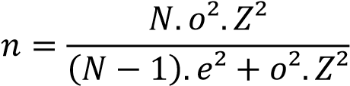
Dónde:
n=Tamaño de la muestra.
N=Tamaño de la población.
o= Desviación estándar valor constante 0,5
Z= Valor de confianza valor constante al 95%
e= Limite de error muestral del 7%(0.07)

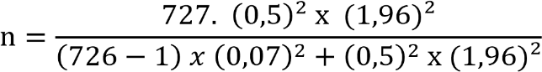
En la cuidad de Guaranda con los siguientes datos 906 individuos de los cuales 317 son comerciantes y 589 productores, por otra parte, en la ciudad de San Miguel con 196 personas que acuden a la comercialización de las cuales 138 son productores y 58 comerciantes. Dando un total de 375 comerciantes y 727 productores por mes según datos estimados por parte de la administración de la plaza (GAD`S) Resolución:

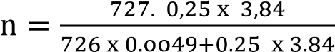
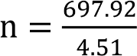

n= 154.7
n= 155productores

Formula aplicable a los comerciantes intermediarios
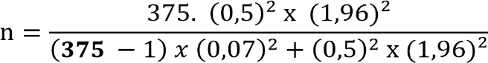
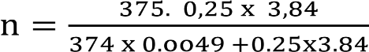
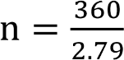

n= 129.03

n=129 intermediarios

De la presente muestra se entrevistó a 284 individuos en 4 semanas con un estimado de 50 personas en la ciudad de Guaranda y 21 en la ciudad de San Miguel con un total de 71 encuestados por semana.

4.3.1. Elaboración del formato.
El cuestionario sujeto en su contenido preguntas:
- De respuesta múltiple.
- Abanico.
- Escala.
- Cerradas

Se priorizó implementar preguntas de fácil comprensión considerando a la población y muestra del número de comerciantes productores e intermediarios y de los 25 productores semanales a encuestar. Durante las 6 semanas y para su análisis se ha planteado las siguientes escalas de variables.
4.3.2. Variables.
Productores ganaderos.
Variables sociales.
Nivel de instrucción.
Sexo.
Edad.
Lugar de procedencia.

Variables pecuarias.
Razas.
Sexo.
Peso
Categoría.
Color.
Normas sanitarias.

Variables económicas.
Crédito
Distribución de ingresos.
Costo de producción.
Razón de la comercialización.
Motivo de comercialización en la provincia.

Agentes intermediarios.
Variables sociales.
Nivel de instrucción.
Sexo.
Edad.
Lugar de procedencia.
Pertenencia a alguna Asociación.

Variables pecuarias.
Raza.
Categoría.
Peso
Sexo
Color

Variables económicas.
Origen de fondos para la comercialización.
Rentabilidad.
Motivo de comercialización en la provincia.
Destino del producto.

4.4. Fases de la investigación.
4.4.1. Fase de campo.
En esta fase se logró poner en aplicación las encuestas hacia todos los productores y comerciantes de ganado porcino dentro de las plazas comercialización de animales de los cantones de Guaranda y San Miguel.

4.4.2. Levantamiento de información.
Para este proceso se contó con la ayuda de los participantes del proyecto como lo son egresados y los miembros del tribunal, del cuerpo de AGROCALIDAD, además del apoyo indispensable los funcionarios del GAD municipal de los dos cantones.

4.4.3. Análisis e interpretación de resultados.
Dentro del proceso de interpretación se utilizó la estadística descriptiva y el sistema de Microsoft Excel utilizado para analizar información y realizar cálculos de datos. En base a las siguientes identificaciones.

F= frecuencia %
X= media
Max= máximo
Min=mínimo
Rangos.
Nº= Números.

V. RESULTADOS Y DISCUSIÓN.
De acuerdo a lo planificado en el proyecto investigativo se obtuvieron datos en las plazas de comercialización de animales en los cantones de Guaranda y San Miguel de Bolívar, a través de levantamiento de encuestas a 155 productores introductores y 129 comerciantes intermediarios.

5.1. Productores ganaderos.
5.1.1. Datos informativos
Título: Tipo de instrucción.
Cuadro N°3. Nivel de instrucción de los productores.
Instrucción de los productores
Instrucción | Frec. | Porc. (%).
Primaria | 70 | 45
Secundaria | 24 | 15
Superior | 11 | 7
Ninguna | 50 | 32
Total | 155 | 100
Fuente: Investigación de Campo. (2016)
Elaborado por: Carrasco, G; Romero C.

Gráfico No 1. Nivel de instrucción en los productores ganaderos.
Elaborado por: Carrasco, G; Romero C.
Análisis e Interpretación
Existe una clara ignorancia entre los productores porcinos ya que los ítems con mayor porcentaje son: la instrucción primaria con un total de 45% y analfabetismo con una representación del 32%, y esto significa una clara repercusión a la hora de utilizar técnicas de explotación modernas.
Ya que la mayoría de estos grupos ha cursado por lo menos los estudios primarios podemos deducir que cuenta con habilidades para realizar operaciones básicas, lo que evita una pérdida considerable a la hora de la comercialización
En lo que se refiere a una instrucción secundaria se encontró un 24% que, si cuenta con estudios secundarios, pero es preocupante la clara diferencia que existe entre estos grupos sociales, apenas el 7% del total cuentan con estudios universitarios o superiores, pero no necesariamente este grupo es el que tiene un mayor peso a la hora de comercialización porcina en las localidades de venta animal.
La ignorancia entre las personas de cualquier estrato social es una barrera muy difícil de superar, la mayoría son campesinos dicen que el campo siempre será su lugar de trabajo, pero creen que si cambian alguna acción en su proceso de producción animal perderán gran cantidad de su producción; es decir se resisten al cambio porque este les asusta.

Título: Género de los productores.
Cuadro N° 4. Género en los productores ganaderos.
Género
Género. | Frec. | Porc. (%)
Masculino | 105 | 68
Femenino | 50 | 32
Total | 155 | 100
Fuente: Investigación de Campo. (2016)
Elaborado por: Carrasco, G; Romero C.
Gráfico No 2. Género de los productores porcinos.
Elaborado por: Carrasco, G; Romero C.

Análisis e interpretación.
En el género de productores podemos observar una clara diferencia entre hombres que es de 68% equivalente a 105 personas del total de la muestra, mientras que la participación femenina se ve en una clara diferencia con un 32% equivalente al 50 del total de personas encuestadas.
Al ser una actividad en la que se necesita de fuerza bruta se entiende la clara diferencia entre los géneros, ya que las mujeres quedan relegadas a las tareas de administrativas del hogar, sin embargo, un pequeño número de mujeres participan en esta actividad según los resultados de esta investigación.
La gran cantidad de hombres dedicados a esta actividad indica que no es una tarea fácil la introducción de porcinos en la Plaza de Animales tanto de Guaranda como de San Miguel de Bolívar.

Título: Edad de los productores.
Cuadro N° 5. Edad en los productores.
Edad de los productores porcinos.
Categorías. | Frec. | Porc. (%)
19 - 35 Años | 46 | 30
36 - 47 Años | 85 | 55
49 - 71 Años | 24 | 15
Total | 155 | 100
Fuente: Investigación de Campo. (2016)
Elaborado por: G, Carrasco; Romero C.

Gráfico No 3. Edad de los introductores o productores
Elaborado por: Carrasco, G; Romero C.

Análisis e interpretación.
Se observa que el 55%, que las personas son de mediana edad, comprendidas entre 36-47 años se dedican con mayor intensidad a la cría y explotación porcina, estas personas en su mayoría se pueden considerar que están a cargo de su hogar.
Seguidos por el rango de 19-35 representando el 30% del total esta es una población joven y tienen otras actividades bajo su responsabilidad como: estudios o trabajo para ayuda de hogar.
En lo que se refiere al rango de entre 49-71 solo existe un 15% de la población que se dedica a esta actividad, y al ser una población adulta y mayor se tiene entendido que esta es la única actividad de sustento para estas personas.
La edad mínima para empezar con esta actividad es de 19 años y la mayor es de 71 años, y con una media de 46 años.
La mayoría de nuestros campesinos inician el trabajo de explotación porcina en la adolescencia en su mayoría influida por sus padres pues muchas veces esta es la única herencia que tiene para retribuirles, podría decirse que la mayoría de sus vidas las personas crían y comercialización porcinos y animales en general, a veces estas prácticas alejan a los jóvenes de ocupaciones como los estudios o trabajos con mejores oportunidades.

Título: Lugar de procedencia.
Cuadro No 6. Lugar de procedencia de los productores ganaderos
Lugar de Procedencia de los Productores
Cantón. | Frec. | Porc (%).
Caluma | 4 | 3
Echeandia | 37 | 24
Guaranda | 84 | 54
San José de Chimbo | 1 | 1
San Miguel de Bolívar | 29 | 19
Total | 155 | 100
Fuente: Investigación de Campo. (2016)
Elaborado por: Carrasco, G; Romero C. 2016
Gráfico No 4. Lugar de procedencia de los productores y sus semovientes
Elaborado por: Carrasco, G; Romero C.

Análisis e interpretación
Guaranda cuenta con un 54%, hay poblaciones periféricas que al parecer visitan la localidad debido a un buen mercado y precio: Echeandia que se lleva el segundo lugar con un total de 24% , en tercer lugar esta San Miguel de Bolívar que cuenta con su propia feria de animales pero al tratarse de diferentes días en los demás cantones en especial en Guaranda también existe un 19% de participación en la comercialización porcina, relegados quedan cantones pequeños como San José de Chimbo con 1 productores equivalentes a 1%, Caluma con 4 productores que equivale a un 3% que se sobreentiende que la única razón de su poca participación es la larga distancia entre cantones.
El cantón Guaranda se considera como el epicentro de la comercialización porcina dentro de la provincia Bolívar, el comercio se dispersa hacia los cantones periféricos, estos cantones tienen una gran producción ya que al considerarse en parte sectores rurales existe gran densidad porcina porque tienen lugares específicos para su producción, pero al parecer estos productores se ven obligados al trasladarse a Guaranda para vender sus semovientes debido a que la plaza de animales brinda mayores garantías para su comercialización.
La casi nula participación del cantón San José de Chimbo se debe a que gran parte de esta población está ocupada por criaderos porcinos familiares, lo que explica que este cantón se auto sustenta a la hora de comercialización porcina.

5.1.2. Características de los semovientes.
Título: Raza de los cerdos.
Cuadro No 7. Raza de cerdos que se producen.
Raza de cerdos que se producen
Raza | Frec. | Porc (%)
Duroc | 12 | 8
Landrance | 15 | 10
Hampshire | 2 | 1
Mestizo | 67 | 43
Criollo | 59 | 38
Total | 155 | 100
Fuente: Investigación de Campo. (2016)
Elaborado por: Carrasco, G; Romero C.

Gráfico No 5. Razas de cerdos producidos
Elaborado por: Carrasco, G; Romero C.
Análisis e Interpretación
El tipo y la raza fenotípicamente está en relación con los recursos que el productor puede proporcionar en la cría porcina.
El 43% de la población encuestada ha elegido como opción la raza mestiza que es la mezcla de dos o más razas, ya que así esta raza única puede adquirir la rusticidad de una raza y el metabolismo de la otra para un mejor desarrollo.
El 38% de los productores también ha elegido la explotación del cerdo criollo una variedad propia de nuestra región, esto se debe a que esta raza tiene una gran resistencia a climas extremos y su rusticidad lo hace óptimo para la geografía de nuestra provincia.
Solo unas cuantas personas se han arriesgado a la cría de razas fenotípicas como: Landrance con un 15% de preferencia, la raza Duroc con un 12% de aceptación, y por ultimo solo un 2% con la raza Hampshire esto se debe a que estas razas requieren de gran inversión, pero al mismo tiempo dan buenas ganancias.
Existe el mito de que al ser razas fenotípicamente diferentes requieren de cuidaos específicos durante el transcurso de su vida, mientras que razas mestizas y/o criollas requieren de pocos cuidados y una alimentación deficiente, pero todo animal de explotación pecuaria requiere de cuidados y medidas sanitarias para prevenir cualquier alteración en la salud del animal, el buen desarrollo y crecimiento del animal depende de los cuidados y atención que el productor le administre a su semoviente.

Título: Criterio para evaluar el precio.
Cuadro N °8. Criterio para evaluar el precio del cerdo.
Criterio de valoración de precio
Criterio | Frec. | Porc (%).
Peso | 16 | 10
Tamaño | 139 | 90
Total | 155 | 100
Fuente: Investigación de Campo. (2016)
Elaborado por: Carrasco, G; Romero C.

Gráfico N° 6. Criterio para evaluar el precio del cerdo.

Elaborado por: Carrasco, G; Romero C.

Análisis e interpretación.
La apariencia del cerdo, vitalidad, buena presencia y con características fenotípicas de una raza en particular como el tipo y la dirección de las orejas, el tipo de cascos y el perímetro torácico y abdominal; será más apreciado que un cerdo que presente alguna alteración tanto en su comportamiento como en su estado físico.
Como se dijo la mayoría de cerdos comercializados son los que puedan resistir los climas y la geografía a la que serán transportados para su etapa final y un productor o el consumidor final necesita un cerdo ágil y de rápido crecimiento para recuperar su inversión.
En esta investigación se encontró apenas 2 caracteres que validan el precio de un cerdo el tamaño que representa el 90% y el peso que representa solo el 10%.
Esto significa que los comerciantes ponen en segundo plano como el género del cerdo, la raza del cerdo, o la coloración del animal; esto se traduce en que los a compradores porcinos solo les interesa el tamaño del animal, porque como la carne del cerdo es la más consumida en nuestra sociedad la mayoría de compradores son el consumidor final o el vendedor de carne para ser inmediatamente procesado y vendido

Título: Categorías de los cerdos.
Cuadro N° 9. Categorías de cerdos producidos o introducidos.
Categoría de venta
Categoría. | Frec. | Por. (%)
Cría (6-7 kg) | 58 | 37
Recría (20-25 kg) | 37 | 24
Levante (50-60 kg) | 56 | 36
Ceba (90-100 kg) | 4 | 3
Total | 155 | 100
Fuente: Investigación de Campo.
Elaborado por: Carrasco, G; Romero C. 2016

Gráfico No 7. Categorías de los semovientes producidos.
Elaborado por: Carrasco, G; Romero C.

Análisis e interpretación.
Se nota que van a la par las categorías de cría (37%) y el levante (36%), la recría queda relegado a un tercer lugar con un 24% de la población, la participación de la ceba es casi nula con un 3%.
Esto podría interpretarse que los productores no consideran a la ceba como una buena opción para la comercialización, porque esta categoría puede acarrear consecuencias como la edad avanzada, además esta categoría tiene más aceptación para las fechas del carnaval y durante el resto del año es muy poco recibido.
Al ser el productor el protagonista y el primer eslabón de la comercialización el siempre elegirá categorías tempranas para que así reemplazando su alimentación o las técnicas adecuadas de explotación exista un mejor desarrollo del semoviente y así haya una mejor ganancia.
Un cerdo en las primeras semanas de su vida es por mucho una gran opción porque: las técnicas de crianza se limitan a una castración si es macho, además a con alimentación adecuada este ganara el peso deseado para la venta los primeros meses de su vida.

Título: Cálculo del peso.
Cuadro No 10. Que criterio usa para evaluar el peso de los animales.
Cálculo de peso
Cálculo | Frec. | Porc. (%).
Apariencia | 93 | 60
Tamaño | 12 | 8
Peso | 50 | 32
Total | 155 | 100
Fuente: Investigación de Campo. (2016)
Elaborado por: Carrasco, G; Romero C.

Gráfico No 8. Manera de calcular el peso al momento de la venta.
Elaborado por: Carrasco, G; Romero C.

Análisis e interpretación.
El peso del cerdo no es medido por la mayoría de los comerciantes, ya que deben contar con herramientas que en la mayoría de las ocasiones son de difícil acceso o un precio elevado y no repercute a la hora de la venta, porque los caracteres de la elección del precio es la apariencia física (color), el tamaño y la condición anímica del animal (temperamento).
El 60% de los productores relacionan la apariencia del cerdo con su peso, pues mayor constitución física tenga el cerdo, mayor peso tendrá, el 32% de los encuestados relaciona el tamaño del animal con el peso, y como en el caso anterior el peso es directamente proporcional al tamaño.
Apenas el 8% cuenta con recursos para el uso de la balanza, lo que significa que esta pequeña parte de la población utiliza técnicas de explotación más avanzadas.
La determinación del peso sería una deficiencia en la producción porcina ya que se recomienda tener un registro de la producción porcina tanto del peso, conversión alimenticia y medidas sanitarias aplicadas a los semovientes para un optima crianza, y como la mayoría de productores utilizan el método visual para determinar el peso equivale a una perdida en relación peso-precio.

Título: Género de preferencia.
Cuadro No 11. Preferencia de género.
Género de preferencia
Sexo | Frec. | Porc. (%).
Machos | 128 | 83
Hembras | 27 | 17
Total | 155 | 100
Fuente: Investigación de Campo. (2016)
Elaborado por: Carrasco, G; Romero C.

Gráfico No 9. Género de animales producidos y vendidos en la feria.
Elaborado por: Carrasco, G; Romero C. 2016

Análisis e interpretación.
Existen varios factores a la elección del genero del semoviente, se observa en el grafico actual que el 83% prefieren a los machos sobre un 17% de las hembras.
Los machos no necesitan de tantos cuidados a parte de los cuidados generales como vacunas y desparasitaciones, solo requieren de una castración definitiva. Al parecer los machos son más vendidos que las hembras, el productor no considera a la elección del género como un problema, este sería un problema que lo adquiere indirectamente el intermediario o el consumidor final.
Las hembras son poco comercializadas porque en la aparición del celo cambia bruscamente el apetito puede disminuir o desaparecer el apetito, lo que significa una pérdida de peso y por ende de ganancia a la hora de la venta ya que no sería un animal agradable a la vista, además muchos productores no cuentan con recursos necesarios para la mantención de los lechones si estos aparecieran.

Título: Coloración de los cerdos.
Cuadro No 12. Colores de los cerdos mayormente producidos.
Color de comercialización
Color | Frec. | Porc. (%)
Blanco | 42 | 27
Café | 11 | 7
Negro | 78 | 50
Pintado | 24 | 15
Total | 155 | 100
Fuente: Investigación de Campo. (2016)
Elaborado por: Carrasco, G; Romero C.

Gráfico No 10. Color de los cerdos.
Elaborado por: Carrasco, G; Romero C.

Análisis e interpretación
Las coloraciones de los cerdos son de gran importancia en esta geografía, ya que los colores oscuros serán más apetecibles que los colores claros dependiendo del destino del semoviente, porque los cerdos oscuros absorben más calor y estos se encuentra con mayor distribución en la serranía ecuatoriana, los colores claros requieren de instalaciones que les proporcionen protección y la mayoría de estos se localizan en climas subtropicales o tropicales.

El 50% prefirió el color negro del semoviente y ya que este es el mayor porcentaje el color negro es más apetecible el comercio por que se tiene la idea errónea que estos cerdos son criollos o son parte de la mezcla de esta y por esto son más resistentes al clima.
El 27% prefiere el color blanco del cerdo, pero al ser este un color exótico, se considera que este representa a razas anteriormente mencionadas, además el productor o el comerciante considera a esta coloración como un animal delicado.

Con poca aceptación están los cerdos de color café con 7% y los pintados con un 15% estos cerdos se ven con poca frecuencia ya que con el pasar de los años se ha hecho fuerte la teoría de que los cerdos negros son resistentes a nuestro entorno.

Título: Finalidad del cerdo.
Cuadro N° 13. Finalidad del cerdo.
Finalidad del cerdo
Fin | Frec. | Porc (%)
Hornado | 15 | 10
Fritada | 4 | 3
Carne | 96 | 62
Reventa en pie | 40 | 26
Total | 155 | 100
Fuente: Investigación de Campo. (2016)
Elaborado por: Carrasco, G; Romero C.

Gráfico No 11. Finalidad del cerdo.
Elaborado por: Carrasco, G; Romero C. 2016

Análisis e interpretación
Al ser productores existe muy poco interés en cuanto a la finalidad del cerdo, puesto que a este lo que le interesa es el redito económico que su cerdo genere, su etapa como productor termina cuando la venta ha sido llevada a cabo.
Como la carne de cerdo es una de las más consumidas en todo el mundo y debido a su versatilidad el 72% tiene como finalidad el consumo de su carne, el 26% es adquirida por revendedores en pie ya los cerdos del productor son vendidos a tempranas categorías, estos revendedores les dan valor agregado con una crianza post venta y así obtienen más ganancias con poca inversión, solamente un 3% es destinado a la preparación de la fritada.
Entonces la mayoría de cerdos vendidos será para el consumo de la provincia Bolívar una vez faenado, este producto será distribuido en toda la provincia, no se puede pensar que otras provincias querrán adquirir esta carne puesto que cada provincia tiene su propia cadena de comercialización porcina y al ser una carne magra sin refrigeración será deteriorada.

Título: Vacunación.
Cuadro N° 14. Frecuencia de vacunación.
Vacunación
Frecuencia | Frec. | Porc. (%).
No vacuna | 20 | 13
1 vez al año | 85 | 55
2 veces al año | 50 | 32
Total | 155 | 100
Fuente: Investigación de Campo. (2016)
Elaborado por: Carrasco, G; Romero C.

Gráfico N°12. Frecuencia de vacunación.
Elaborado por: Carrasco, G; Romero C. 2016

Análisis e interpretación.
Una de las medidas sanitarias claves es la vacunación, ya que evitan enfermedades que causan gran repercusión en una explotación porcina, no solo la muerte del animal causa un golpe a la explotación, de hecho, una enfermedad prolongada puede causar más daño pues el animal necesitaría, atención, cuidados y medicamentos por un tiempo extendido, y esto es una gran pérdida para un productor.
Apenas el 13% de estos productores no conocen la vacunación, lo cual significa un gran avance en nuestra provincia, esto tal vez se deba a la ignorancia y poca instrucción del productor en cuanto a medidas sanitarias.
Gracias a las políticas del gobierno y la administración de los diversos entes de regulación la vacunación se ha hecho más común y ahora está al alcance de todo productor pecuario, la mayoría de las personas vacuna a sus cerdos solamente una vez al año un 55% hace esto, mientras que un 32% vacuna a sus cerdos dos veces al año.
El conocimiento de las medidas sanitarias y entre ellas la más importante; la vacunación ha ido aumentando gracias a la difusión de las ventajas de estas prácticas.

Titulo. Tipo de vacunación administrada.
Cuadro N°15. Tipo de vacuna administrada
Tipo de vacuna.
Tipo | Frec. | Porc. (%).
No vacuna | 20 | 13
PPC-Micoplasma | 135 | 87
Total | 155 | 100
Fuente: Investigación de Campo. (2016)
Elaborado por: Carrasco, G; Romero C.

Gráfico N°13. Tipo de vacuna administrada.
Elaborado por: Carrasco, G; Romero C. 2016

Análisis e interpretación.
Ahora que ya se sabe que la vacunación es fundamental en las prácticas de explotación de cualquier tipo, la mejor forma de luchar con enfermedades de cualquier tipo ya sean bacterianas o virales es la prevención
Se conoce que una de las enfermedades que tiene mayor repercusión en lo que se refiere a cerdos es la Peste Clásica Porcina (PPC), en el pasado esta era la enfermedad que mayor mente aquejaba a los propietarios de cerdo y aunque la existencia de esta es casi nula es necesaria la administración de esta vacuna para evitar cualquier altercado.
Como se dijo en los cuadros de la frecuencia de vacunación solo el 13% de la muestra no coloca vacuna alguna a sus semovientes, el 87% de las personas (lo que significa un gran avance en la salud animal) coloca una vacuna doble que contiene la peste clásica porcina y Micoplasma, y así la salud porcina sigue avanzando gracias a los entes reguladores como: Agro calidad y el MAGAP

Título: Frecuencia de desparasitación.
Cuadro N° 16. Frecuencia de desparasitación de los cerdos.
Frecuencia de desparasitación
Frecuencia | Frec. | Porc. (%)
No desparasita | 20 | 13
1 vez al año | 85 | 55
2 veces al año | 50 | 32
Total | 155 | 100
Fuente: Investigación de Campo. (2016)
Elaborado por: Carrasco, G; Romero C.

Gráfico N°14. Frecuencia de desparasitación de los cerdos.
Elaborado por: Carrasco, G; Romero C. 2016
13%

Análisis e interpretación.
Los parásitos tienen una influencia negativa en el desarrollo del animal, la infestación de parásitos en un animal de cualquier puede tener graves consecuencias e incluso la muerte, tal vez no sea tan grave como la ausencia de las vacunas, pero una parasitosis no controlada genera gastos innecesarios que pudieron haberse evitado con una inversión mínima por parte del productor.
Se encontró que la frecuencia de la desparasitación es exactamente igual a la frecuencia de la vacunación y por lo tanto la frecuencia y el porcentaje serán las mismas. El 13% no realiza desparasitación alguna, que como se dijo antes pertenecen a estratos bajos y tienen desconocimiento de cualquier tipo de práctica sanitaria.
La mayoría de estos es decir el 55% desparasita a sus animales solamente una vez al año, esto podría considerarse como una práctica aceptable, porque como la mayoría de nuestros cerdos son de origen rustico soportan un gran castigo por parte de los parásitos al interior variedad de alimentos.
La práctica de desparasitar a un animal adulto dos veces al año sería la ideal y como esto lo hace un 32% junto con la vacunación, va creciendo las practicas zoo-sanitarias con el pasar de los años, y esto también incrementa la calidad de cualquier producto de origen animal.

Título: Lugar de comercialización de los cerdos.
Cuadro 17. Lugar de preferencia para la venta de cerdos.
Lugar de venta de los cerdos
Lugar | Frec. | Porc. (%).
Casa | 31 | 20
Criadero | 6 | 4
Plaza | 118 | 76
Total | 155 | 100
Fuente: Investigación de Campo. (2016)
Elaborado por: Carrasco, G; Romero C.

Gráfico N°15. Lugar de comercialización
Elaborado por: Carrasco, G; Romero C. 2016

Análisis e interpretación.
La elección del lugar para vender el producto de su explotación esta enormemente marcado, el 76% de los productores eligieron a la plaza de animales como el lugar idóneo para la comercialización porcina, este es lugar indicado no solo para la venta, sino también para observar la afluencia de los compradores y vendedores, y que tan grave es el flujo del precio de los semovientes.
Un 20% eligieron su lugar de residencia como el lugar indicado para una mejor venta, pero tal vez estas personas cuenten con contactos dedicadas a la compra de cerdos o la venta de productos y subproductos del cerdo, y así se ven beneficiados ya que eliminan el gasto de trasporte desde su casa hasta la plaza de venta animal.
Los criaderos no representan un establecimiento con fuerza para la venta de estos semovientes, solamente el 4% de estos productores venden sus cerdos directamente en los criaderos, pero estos productores deben tener recursos a su disposición tales como transporte para movilizar los cerdos a estas instituciones particulares.

5.1.3. Características de la comercialización.
Título: Origen de los recursos económicos.
Cuadro N°18. Origen de los fondos para la producción porcina.
Origen de ingresos
Origen | Frec. | Porc. (%).
Ahorro | 74 | 48
Crédito | 28 | 18
Venta de productos | 53 | 34
Total | 155 | 100
Fuente: Investigación de Campo. (2016)
Elaborado por: Carrasco, G; Romero C.

Gráfico N° 16. Origen de los fondos para la producción porcina.
Elaborado por: Carrasco, G; Romero C. 2016

Análisis e interpretación.
Los recursos económicos son claves en cualquier producción, pues sin el dinero ninguna explotación avanza, gracias al dinero se puede evitar problemas como enfermedades, presencia de parásitos o alteraciones en la salud.
La mayoría de personas se enfoca en sus propios recursos, y tal vez con ayuda de su explotación y reinversión pueden salir adelante con su explotación, y así gasta poco y obtiene grandes recursos, el ahorro representa un 48%, lo que quiere decir que la gente busca sus propias oportunidades para su producción.
Una forma de obtener recursos también se considera a la venta de productos de cualquier tipo que representa el 34%, estos productos pueden ser como en el caso anterior productos porcinos o productos de origen agropecuario.
Solo el 18% de los productores tienen un crédito proporcionado por instituciones particulares o gubernamentales, pero estos se pueden consideras productores a gran escala, que cuentan con gran cantidad de recursos y una tecnología mucho más avanzada.

Título: Ha realizado un crédito.
Cuadro N° 19. Ha realizado algún crédito.
Realiza un nuevo crédito.
Acción. | Frec. | Porc. (%)
Si | 30 | 19
No | 125 | 81
Total | 155 | 100
Fuente: Investigación de Campo. (2016)
Elaborado por: Carrasco, G; Romero C.

Gráfico N° 17. Ha realizado algún crédito.
Elaborado por: Carrasco, G; Romero C. 2016

Análisis e interpretación.
La realización de un nuevo crédito, confluye con la variable anterior en la que decía que la mayoría de los productores no han realizado crédito alguno, y esto nos deja entender que la mayoría de los productores avanzan con su producción con recursos propios, el 72% pertenece a este grupo.
Debido a graves problemas presentados en la adquisición de un crédito los que han realizado algún crédito con anterioridad, nos manifestaron que no volverán a realizar otro crédito pues para evitar estos problemas prefieren hacer uso de sus propios recursos y aunque solo el 8% no volverá a realizar un crédito, esto puede ir en aumento por los problemas mencionados.
Con un porcentaje más alto del 19% la población que si realizo un crédito con anterioridad manifestó que volverá a realizar otro crédito, pues se puede evitar, retrasos o problemas crediticios teniendo una producción en armonía y siguiendo los parámetros establecidos. Esta población tal vez no cuenta con otras fuentes de ingresos y al tratarse de una producción extensa necesita de créditos para obtener ganancias aceptables.
Título: Institución financiera que brinda el crédito
Cuadro N° 20. Institución financiera que facilita el cerdito
Institución financiera
Institución | Frec. | Porc. (%).
No ocupan institución | 112 | 72
Cooperativa | 22 | 14
Banco | 21 | 14
Total | 155 | 100
Fuente: Investigación de Campo. (2016)
Elaborado por: Carrasco, G; Romero C.

Grafico N° 18. Institución financiera que facilita el crédito

Elaborado por: Carrasco, G; Romero C. 2016

Análisis e interpretación.
Debido a que la explotación porcina solo se limita a la crianza, cerdos de traspatio, muchas personas no hacen uso de las instituciones gubernamentales o particulares para aumentar la población de su explotación, el 72% de estos productores utilizan sus recursos propios y así enfocan parte de su ganancia en la reinversión. La elección de eliminar alguna institución de préstamo se debería considera como la mejor opción cuando se trata de explotación de traspatio, pues al ser una explotación algo artesanal no requiere de grandes recursos.
En lo que se refiere a cooperativas y bancos solo el 14% de los productores eligieron esta opción, pero como se dijo esto debería restringirse a explotaciones a gran escala.

Título: Problemas para acceder a un crédito
Cuadro N° 21. Problemas para acceder a un crédito.
Problemas para obtener un crédito
Problema | Frec. | Porc. (%).
Falta de pago | 19 | 12
Falta de garante | 112 | 72
Ninguno | 24 | 15
Total | 155 | 100
Fuente: Investigación de Campo. (2016)
Elaborado por: Carrasco, G; Romero C.

Grafico N° 19. Problemas para obtener un crédito.
Elaborado por: Carrasco, G; Romero C. 2016

Análisis e interpretación.
El productor que quiera arriesgarse con una producción como la porcina, debe tomar en cuenta las variables y problemáticas contenidas en esta: instalaciones, alimentación y medidas sanitarias. Al acceder a un crédito se da a entender que su producción es extensa, y que la reinversión cuenta con un gran flujo de recursos.
Una explotación porcina da frutos alrededor de los 3-5 años de iniciada la producción, con una buena administración esta dará buenos resultados y ganancias conforme a densidad porcina. De los pocos productores que accedieron a un crédito se nota que el 72% tienen como principal problema la falta de garante, este solo presta su nombre y un contrato verbal ya que si no realiza los pagos el que asumirá las consecuencias será el dueño del préstamo. solo el 12% de los encuestados tiene como problema la falta o el atraso de pago del crédito.
Las personas que no realización transacción financiera alguna nos dicen que no existe ningún problema para el acceso de crédito porque nunca han realizado acción alguna, el 15% de estos nos dicen que no existe problema para el acceso de crédito.

Título: Porque prefiere esta localidad.
Cuadro N° 22. Preferencia de mercado
Elección de mercado
Tipo | Frec. | Porc. (%)
Precio | 92 | 59
Seguridad | 23 | 15
Cercanía | 40 | 26
Total | 155 | 100
Fuente: Investigación de Campo. (2016)
Elaborado por: Carrasco, G; Romero C.

Gráfico N° 20. Porque elije este mercado para su venta
Elaborado por: Carrasco, G; Romero C. 2016

Análisis e interpretación.
El productor elige el mercado en relación al mes del año, pues existen eventos como las graduaciones en el mes de agosto y nuestra fiesta representativa el Carnaval de Guaranda entre los meses de febrero y marzo en donde la venta porcina se dispara y sus precios aumentan gracias a la oferta y la demanda, el precio de los semovientes porcinos fluctúa con intensidad en estos meses y una vez terminados estos eventos los precios bajan y se mantienen así durante el resto del año.
Las plazas de animales a las que se acudió se eligieron en su mayoría por el precio con un porcentaje del 59%, esta sería la localidad ideal para cualquier tipo de productor, ya que se considera como un buen mercado.
Muy pocos de los productores acuden a estas localidades de lugares aledaños a estos apenas el 26% de las personas pertenecen a lugares cercanos a la plaza de animales, pero con esto los productores pueden minorar costos de producción como el transporte.
El 15% de las personas consideran a estas localidades como seguras, tal vez estas personas pertenecen a poblaciones grandes de la provincia y con gran afluencia de personas, en las que existen gran cantidad de delincuencia.

Título: Frecuencia y número de animales de los productores.
Cuadro N° 23. Frecuencia y numero de semovientes.
Frecuencia de venta de los semovientes
Frecuencia. | Frec | Porc. (%). | Num_ani
1 - 4 cada 6 meses | 120 | 77 | 235
5 - 8 cada 6 meses | 30 | 19 | 184
9 - 12 cada 6 meses | 5 | 3 | 53
Total | 155 | 100 | 472
Fuente: Investigación de Campo. (2016)
Elaborado por: Carrasco, G; Romero C.

Gráfico N° 21. Frecuencia y número de cerdos.
Elaborado por: Carrasco, G; Romero C.

Análisis e interpretación.
La frecuencia y el número de venta resultados de la producción nos dejan ver que tan buena práctica tiene el productor, pues gracias a esto se establecerán la cantidad de ganancias que re han realizado, así también se podrá calcular las perdidas y fortalecer este punto con mayor énfasis para evitar esto en el siguiente ciclo de comercialización.
Se encontró en total 472 animales pertenecientes a los 155 productores encuestados, pero esta sería la población solo de un mes que duro el trabajo de campo de la investigación.
El 77% de estos productores vende de 1 a 4 cerdos cada seis meses, y al considerarse una cantidad baja de semovientes se puede deducir que estos pertenecen al mayor grupo de nuestra provincia, la cría y explotación artesanal del cerdo, que cuenta con prácticas básicas de explotación y se quedan al margen de la tecnificación, estos cerdos serían los que se conocen de traspatio alimentados con desperdicios de la alimentación humana y que tienen un crecimiento retardado debido a esto.
La siguiente variable va en aumento y muestra que un 19% elije vender de 5 a 8 cerdos cada seis meses, y una parte de esta población también pertenecería a la cría del cerdo de traspatio, ya que esta crianza es solo de mantenimiento y no es extensiva se considera que los productores tienen estos animales como una distracción y la verdadera producción que ellos manejan es la agrícola que deja varios subproductos con los cuales los cerdos son alimentados
El siguiente grupo se puede decir que es una pequeña población, que cuenta con recursos a adecuados para esta explotación, o que sigue con las normas de crianza del cerdo y que así refleja una elevada frecuencia de venta, solo el 3% de los productores vende de 9 a 12 cerdos cada 6 meses, lo que quiere decir que estos tienen grandes ganancias con igualdad de proporción a su inversión.

Título: Administración de las ganancias.
Cuadro N° 24. Administración de ganancias.
Distribución de ganancias
Actividad | Frec. | Porc. (%).
Alimentación | 55 | 35
Educación | 15 | 10
Servicios básicos | 28 | 18
Salud | 11 | 7
Vivienda | 7 | 5
Reinversión | 28 | 18
Transporte | 6 | 4
Pago de crédito | 5 | 3
Total | 155 | 100
Fuente: Investigación de Campo. (2016)
Elaborado por: Carrasco, G; Romero C.

Gráfico N°22. Distribución de ganancias procedentes de la venta
Elaborado por: Carrasco, G; Romero C.

Análisis e interpretación.
Después de finalizada la venta el productor queda con una sola interrogante, qué hacer con las ganancias y son varias las opciones, pero en realidad son pocas las que se materializan. Finalizada la producción y venta se diría que lo ideal sería reinversión, pero no siempre es así pues pueden presentarse varios problemas relacionados con la producción como el pago de un crédito que, aunque solo representa el 3% se diría que es una cifra en aumento.
La mayor cantidad de recursos son destinados para la alimentación que representa el 35%, el transporte ocupa un pequeño espacio del 4% ya que como se dijo antes la mayoría de estos productores tienen su residencia en poblaciones aledañas a la plaza de animales en donde se concreta la venta.
Una cifra considerable reinvierte en una nueva generación de cerdos para su explotación el 18% prefiere utilizar los recursos en la continuación de esta actividad, el 5% utiliza las ganancias para adecuaciones en su vivienda y un 18% las utiliza para los servicios básicos como agua o energía eléctrica.
Muy poca de la ganancia es utilizada para el bienestar e inversión humana, solo el 10% y el 7% los utiliza para educación y salud respectivamente, dando a entender que el ser humano queda en segundo plano en este tipo de producciones.

Título: Razón de venta de sus semovientes.
Cuadro N° 25. Razón de la venta de sus semovientes
Razón de venta de los semovientes
Razón | Frec | Porc. (%).
Descarte | 77 | 50
Emergencia económica | 30 | 19
Falta de dinero para la alimentación | 48 | 31
Total | 155 | 100
Fuente: Investigación de Campo. (2016)
Elaborado por: Carrasco, G; Romero C.
Gráfico N° 23. Motivo de la venta de sus semovientes
Elaborado por: Carrasco, G; Romero C.2016

Análisis e interpretación.
A la hora de vender un semoviente producto de la culminación de la producción, solo importa una cosa las ganancias que dará y si satisface las necesidades del productor. La mayoría de los cerdos se venden por descarte ocupando el 50% de la población, y esto es un gran aliciente para la producción porcina bolivarense ya que la mitad de la muestra se ha equipado con conocimientos y herramientas para mantener una producción optima y al representar el descarte se sobreentiende que existe un equilibrio entre producción y ganancias.
El ser humano cuenta con necesidades como la alimentación que ocupa el 31% y es alarmante que muchas personas no cuenten con un capital específicamente para la alimentación, y muchas veces el alimento no satisface con las necesidades fisiológicas de un ser humano cualquiera.
El 19% utiliza los ingresos de la venta para una emergencia económica o calamidad doméstica, esto puede ser una enfermedad, accidente, pago de un préstamo o varias razones. Pero con esto se puede deducir el productor y el campesino ecuatoriano previene problemas futuros gracias a sus semovientes.

Título: Porque trabaja en Guaranda y San Miguel.
Cuadro N° 26. Elección de Guaranda y San Miguel.
Elección de Guaranda y San Miguel
Razón. | Frec. | Porc. (%).
Cercanía | 21 | 13
Seguridad | 18 | 12
Infraestructura | 29 | 19
Buen mercado | 87 | 56
Total | 155 | 100
Fuente: Investigación de Campo. (2016)
Elaborado por: Carrasco, G; Romero C.

Gráfico N° 24. Elección del cantón para la venta
Elaborado por: Carrasco, G; Romero C.

Análisis e interpretación.
El 56% define a nuestra provincia como un buen mercado, evidentemente es un sector agrícola por excelencia y gracias a esto existe una gran densidad de productores porcinos tanto a gran como a pequeña escala. Bolívar cuenta con variedad de pisos climáticos y esto hace que exista cerdos de gran variedad.
El 19% de los productores eligen vender a sus cerdos por su infraestructura y como vemos el porcentaje va disminuyendo porque al ser solo un punto de paso, no necesita de grandes, además las plazas no son instalaciones adecuadas ya que estos espacios son utilizados para prácticas como el motocross.
El 13% nos dice que esta localidad de venta está cerca a sus instalaciones de explotación porcina, y por esta razón la mayoría de estos productores deben pertenecer a poblaciones aledañas a la plaza de comercialización porcina, lo que hace fácil su llegada y el ingreso de los animales y representa un gran ahorro en lo que se refiere a transporte.
El 12% elige estas localidades por su seguridad y deducimos que estos productores pertenecen a cantones alejados o de otras provincias, pues debido al abigeato deben tener cuidado a la hora del traslado del animal.

Título: A quien prefiere vender
Cuadro N° 27. A quien prefiere vender sus semovientes.
Agente que recibe el semoviente.
Agente. | Frec. | Porc. (%).
Comerciante intermediario | 71 | 46
Consumidor final | 45 | 29
Comerciante de carne | 39 | 25
Total | 155 | 100
Fuente: Investigación de Campo. (2016)
Elaborado por: Carrasco, G; Romero C.

Gráfico N° 25. A quien vende sus semovientes.
Elaborado por: Carrasco, G; Romero C.

Análisis e interpretación.
El mercado final tiene relevancia para el productor, pero como se dijo antes debe tener relación con el mes del año, pues esto podría aumentas sus ganancias, si es que se eligiera los meses de febrero y marzo en los que se lleva a cabo el Carnaval en toda la provincia y el país, el mayor comprador seria el consumidor final ya que como tradición estos días solo se consume carne de cerdo y sus derivados.
En el mercado porcino existe una gran competencia por parte de los agentes intermediarios o revendedores ya que estos representan el 46% y estos pugnan por un buen espécimen a un buen precio, estos adquieren cerdos de muchas variedades como su fin es la reventa adecuan al cerdo por algunos días para satisfacer las preferencias de los compradores finales. Como el trabajo de campo se realizó a mediados de año estos agentes muestran gran participación pues estos también aprovechan los meses de mayor afluencia para su venta
El 25% de estos cerdos es adquirido por comerciantes de carne y con esto se cierra el ciclo de comercialización, pues esta clase de comerciantes no pueden darle valor agregado al producto comprado, pero como la carne porcina es muy apreciada existe gran demanda de este producto esta se convierte en una actividad muy lucrativa.
En una cantidad algo ascendente esta el 29% que pertenece al consumidor final, es decir, los que realmente consumen el producto que adquieren y estos productos están destinados exclusivamente al consumo humano.

Título: Porque no elige comercialización directa
Cuadro 28. Porque no elige la comercialización directa.
Razón de no comercialización directa
Razón. | Frec. | Porc. (%).
Poca ganancia | 96 | 62
Larga distancia | 29 | 19
Gasto en transporte | 30 | 19
Total | 155 | 100
Fuente: Investigación de Campo. (2016)
Elaborado por: Carrasco, G; Romero C.

Gráfico N° 26. Porque no elige la comercialización directa.
Elaborado por: Carrasco, G; Romero C. 2016
Análisis e interpretación.
La comercialización es la etapa final de una producción, pero la venta directa a veces se ve aletargado porque, el consumidor final no siempre complace los requerimientos del productor que llevo a cabo todo el desarrollo del animal.
La mayoría de los consumidores finales no ofrece ni valida el esfuerzo del productor y se deja llevar por los especuladores que hacen que exista gran diferencia del precio entre épocas el 62% de los productores dice que existe poca ganancia en la venta directa de sus semovientes.
La larga distancia tiene un poco aceptación, porque como la mayoría de los productores eligieron estas localidades de comercialización por su residencia cercana solo un 19% dicen que evitan esta localidad por la larga distancia, de igual manera también el 19% dice el gasto en transporte es muy elevado, pero obviamente estos productores pertenecen a cantones lejanos o provincias con una marcada distancia.
Entonces estos productores optarían por variadas soluciones a esto como: el autoconsumo, ya que el comprador no valora el precio el productor prefiere utilizar el producto de su esfuerzo en su propia alimentación, otra solución sería el faenamiemnto en predios de su propiedad para así ser el mismo quien pueda vender la carne de su cerdo, y una última opción aunque poco aceptada seria la realización de comida o platos típicos como la fritado o el Hornado para la venta y recuperar algo de su inversión.

5.2. Comerciantes intermediarios.
Los comerciantes intermediarios son actores a los que también se los conoce como revendedores porque, estos adquieren los semovientes y vuelven a comercializarlos en el mismo lugar (Plazas de animales), o en predios de su propiedad dándoles un valor agregado y así evitando la etapa de crecimiento y los gastos que esta conlleva como; alimentación balanceada, vacunación y desparasitación.
5.2.1. Datos informativos.
Título: Nivel de instrucción.
Cuadro N° 29. Nivel de instrucción de los agentes intermediarios
Instrucción de los intermediarios
Instrucción | Frec. | Porc. (%).
Primaria | 46 | 36
Segundaria | 28 | 22
Superior | 2 | 2
Analfabeto | 53 | 41
Total | 129 | 100
Fuente: Investigación de Campo. (2016)
Elaborado por: G, Carrasco; Romero C.

Gráfico N° 27. Nivel de instrucción de los agentes intermediarios
Elaborado por: G, Carrasco; Romero C. 2016

Análisis e interpretación.
La instrucción de esta variable no repercute a la hora de la venta ya que no se necesitan de estudios detallados para determinar la relación existente entre inversión y ganancia o en el peor de los casos una pérdida de recursos.
El analfabetismo equivale al 41% con lo que se nota un alto nivel de ignorancia en esta provincia, talvez este dato solo se refiera a la pequeña población dedicada a esta actividad, sin embargo, a pesar de las campañas de alfabetización por parte del gobierno la instrucción no avanza en este grupo de personas. Existe muy poca instrucción superior 2%, pero el hecho de contar con instrucción superior no garantiza una mayor ganancia.
La instrucción primaria se ve reflejada con un 36%, que también es una cantidad considerable los intermediarios no necesitam de grandes conocimientos aparte de los generales como el cálculo de la adición y la sustracción. No muy lejos está el 22% de la población que cuenta con instrucción secundaria, lo que refleja la poca diferencia que existe entre estas variables.
Entonces debido a que gran parte de esta muestra pertenece al sector rural su idiosincrasia dicta que no es necesario contar con una instrucción educativa avanzada, pues todos estos se dedicaran a la explotación y comercialización porcina y para ellos esta actividad no requiere de grandes conocimientos.

Título: Género de los agentes intermediario.
Cuadro N° 30. Género de los agentes intermediario.
Género de los intermediarios
Género | Frec. | Porc. (%).
Hombres | 85 | 66
Mujeres | 44 | 34
Total | 129 | 100
Fuente: Investigación de Campo. (2016)
Elaborado por: G, Carrasco; Romero C.

Gráfico N° 28. Género de los agentes intermediario.

Elaborado por: G, Carrasco; Romero C

Análisis e interpretación.
Durante décadas el hombre ha acaparado la actividad de la comercialización, mientras que las mujeres han quedado relegadas a las tareas del hogar o al mismo mantenimiento del semoviente para que el hombre se el agente intermediario.
Apenas el 34% de los intermediarios pertenecen al género femenino y se ve una clara diferencia entre los hombres que representan un 66%, el hombre aprovecharía esta oportunidad, para sacar a relucir sus dotes como comerciante tanto en la compra como en la venta.
Al estar situados en una sociedad claramente gobernada por el género masculino se entiende la poca participación de las mujeres, que se ven aisladas por ausencia de fuerza o convicción, entonces nos quedaría la inquietud para las investigaciones futuras en este campo de cuanto ha cambiado la participación del hombre y de la mujer.

Título: Edad de los intermediarios.
Cuadro N° 31. Rango de la edad de los intermediarios.
Edad de los intermediarios.
Rango | Frec. | Porc. (%).
18 - 31 años | 27 | 21
32 - 41 años | 49 | 38
42 - 52 años | 29 | 22
53 - 69 años | 24 | 19
Total | 129 | 100
Fuente: Investigación de Campo. (2016)
Elaborado por: G, Carrasco; Romero C.

Gráfico N° 29. Edades frecuentes entre los intermediarios
Elaborado por: G, Carrasco; Romero C.

Análisis e interpretación.
La edad de los intermediarios no tiene una gran variación con la edad de los productores, la mayoría de los intermediarios dedicados a esta actividad se encuentra entre las edades de 32-41 que representa el 38%, una gran cantidad de población madura se dedica a la reventa de cerdos y es entendible ya que la única actividad pesada que estos realizan es el embarque y transporte del animal a la localidad de venta.
Seguido esta la población perteneciente a la edad de 42-52 diez años existe de diferencia en este rango que representa el 22%, la edad adulta va decreciendo conforme vamos avanzando en la investigación.
Muy de cerca está la población joven con el rango entre 18-31 (21%) años y va disminuyendo el porcentaje porque esta población tiene ocupaciones como el estudio o un trabajo para ayudar en el hogar a sus padres, talvez este grupo solo se dedica a la transacción monetaria y solo se queda con una pequeña parte ya que estos trabajan para un agente intermediario con experiencia.
Se ve reflejado el casi nulo trabajo de la tercera edad en este lugar encontramos al rango entre 53-69 años con un porcentaje del 19%, población no realiza con frecuencia esta actividad ya que la población madura tiene sus propias tareas en casa, la media aplicable en este caso es de 44 años.

Título: Lugar de procedencia.
Cuadro N° 32. Lugar de procedencia de los intermediarios.
Lugar de procedencia
Cantón. | Frec. | Porc. (%).
Caluma | 3 | 2
Echeandia | 33 | 26
San José de Chimbo | 3 | 2
San Miguel | 20 | 16
Guaranda | 70 | 54
Total | 129 | 100
Fuente: Investigación de Campo. (2016)
Elaborado por: G, Carrasco; Romero C.

Gráfico N° 30. Lugar de procedencia de los intermediarios.
Elaborado por: G, Carrasco; Romero C.

Análisis e interpretación.
Esta provincia es una población evidentemente agrícola y con variedad de pisos climáticos además cada cantón cuenta con su propia plaza de comercialización, pero a veces estas localidades no complacen los requerimientos de los compradores porcino, así que tiene que buscar alejadas localidades para la venta y compra de cerdos, lo que significa que esto repercutirá en un gran gasto en el transporte.
La mayor cantidad de intermediarios pertenecen al cantón Guaranda y es comprensible debido a su mayor densidad poblacional en comparación con los demás cantones el 24% de intermediarios pertenecen a este cantón.
Echeandia un cantón del sub trópico ocupa el segundo lugar con un porcentaje del 26% y es un dato interesante ya que esta población cuenta con gran cantidad de criaderos familiares, pero al parecer su plaza o lugar de comercialización animal no le da el valor que se merece a sus semovientes, y debido a esto los pobladores de Echeandia deben gastar cantidades considerables en transporte para movilizarse hacia Guaranda.
San Miguel de Bolívar el segundo cantón más grande de la provincia tiene una buena participación un 16% constata que esta población tiene una gran movilización en lo que se refiere a comercialización porcina.
San José de Chimbo se queda relegado de esta actividad con una participación mínima del 2% al igual que la población de Caluma que también cuenta con un 2% del porcentaje total, tal vez esto no es del todo malo para nuestro sector tal vez se deba a que el cantón Chimbo consume en gran cantidad carne de cerdo a diario y su producción se queda en el cantón, en lo referente a caluma se puede deducir que su poca participación se debe a su lejanía con los demás cantones.
Entonces al tratarse de agentes intermediario estos adquieren los cerdos en lugares cercanos a su población y aprovechan la fluctuación del mercado que siempre ocurre en fechas específicas como es fiestas de la provincia o fin de año para comercializar su cerdo con valor agregado.

Título: Pertenencia a alguna asociación.
Análisis e interpretación.
Existe una clara y marcada diferencias en esta variable las dos opciones existentes muestran que todos los intermediarios no se encuentran afiliados a una asociación de comerciantes porcinos.
El 100% es decir los 129 intermediarios dicen no pertenecer a asociaciones, esto se traduciría como que las asociaciones exigen varios trámites o requisitos para formar parte de estas agrupaciones, tal vez los intermediarios no cuentan con los recursos para formar parte de las asociaciones.
Pero los intermediarios no manifiestan problema alguno a la hora de la comercialización, no es necesaria la afiliación a asociaciones para una buena venta y la obtención de ganancias de sus semovientes.
La presencia de asociación presta servicios como prestación de servicios, capacitación por medio de entes agropecuarios reguladores como Agrocalidad y el MAGAP, estos entes dictan charlas y conferencias para aumentas su producción y obtener más réditos económicos.

5.2.2. Características de los semovientes.
Título: Razas de los cerdos.
Cuadro N° 34. Razas comercializadas por los intermediarios.
Razas de cerdos comercializadas.
Raza | Frec. | Porc. (%).
Duroc | 15 | 12
Landrance | 34 | 26
Mestizo | 35 | 27
Criollo | 45 | 35
Total | 129 | 100
Fuente: Investigación de Campo. (2016)
Elaborado por: G, Carrasco; Romero C.

Grafico N° 32. Razas comercializadas por los intermediarios.
Elaborado por: G, Carrasco; Romero C.

Análisis e interpretación.
La mayor cantidad de cerdos comercializados en las plazas de animales es el cerdo criollo, representa el 35% es un cerdo propio de la región, gracias a sus características puede soportar los ambientes rústicos de esta provincia y su población rural.
El cerdo de raza mestiza tiene gran participación 27% de los intermediarios prefiere al cerdo mestizo, y ya que tiene características físicas de una raza como gran cantidad de carne magra y poca cantidad de grasa, junto a esto también tiene la resistencia de la otra raza, y así se obtiene un animal ideal.
La raza Landrance fenotípicamente dichas tiene el 26% de flujo y al parecer es la raza fenotípica más aceptada por parte de los intermediarios, tal vez esto se deba al desconocimiento de la persona que no cuenta con conocimientos para identificar a estas razas.
La raza Duroc con menor aceptación solo el 12% de los intermediarios identificaron esta raza para su posterior comercialización.
No todos estos cerdos pertenecen a las razas anteriormente dichas, este agente se deja llevar por comentarios de otros comerciantes que creen identificar a estas razas, pero es muy complicado encontrar a cerdos que cuenten con aspectos fenotípicos propios de la raza, en cuyo caso podría decirse que la mayoría de cerdos comprados serian mestizos.
El cerdo más apreciado en estas poblaciones seria el cerdo mestizo y el criollo pues estos adquirieron gran resistencia con el pasar de los años y gracias a su herencia genética cuentan con características como: patas más fuerte, cuerpos más adaptables y troncos más aptos para la geografía rural ecuatoriana.

Título: Criterio para calcular el precio.
Cuadro N° 35 Criterio para calcular el precio.
Criterio de valorización.
Criterio. | Frec. | Porc. (%).
Peso | 24 | 19
Salud | 65 | 50
Tamaño | 40 | 31
Total | 129 | 100
Fuente: Investigación de Campo. (2016)
Elaborado por: G, Carrasco; Romero C.

Grafico N° 33. Criterio para calcular el precio.
Elaborado por: G, Carrasco; Romero C.

Análisis e interpretación.
El precio a la hora de la venta determinará el éxito o fracaso de la producción, pero bajo que criterios se basa el intermediario para evaluar el precio del semoviente a la hora de la venta y tambien de la compra.

El 50% de esta poblacion eligio que la salud del animal es una clave determinante a la hora de fijar el precio, pues como se trata de intermediacion estos productores les daran valor agregado, y para esto necesitan contar con un tiempo minimo para que el animal tenga un crecimeinto aceptable para su posterior comercializacion. Al ser un animalque muestre una buena apariencia y gran estado de salud el cerdo aumentara su precio y asi justificara su inversion.
El 31% de estos intermediario eligen al tamaño como las mejor opcion para la evaluación del precio y así el tamaño es directamente proporcional al precio, esta variable se puede considerar como el mejor criterio para la valoración, pues en lo que se refiere a salud y estado fisico no puede detectarse enfermedades que se manifiestan asintomaticamente.
En cuanto al peso el 19% de las personas eligieron este criterio para la valoracion del semoviente, esto no se considera como el mejor criterio ya que la unica forma de evaluar el peso en estas localidades es el metodo visual, y el peso no siempre es acertado a la hora de la venta.

Título: Categorías de los animales comercializados.
Cuadro No 36. Categorías de los semovientes.
Categoría de animales.
Categoría. | Frec. | Porc. (%).
Cría (6-7 kg) | 46 | 36
Recría (20-25 kg) | 20 | 16
Levante (50-60 kg) | 59 | 46
Ceba (90-100 kg) | 4 | 3
Total | 129 | 100
Fuente: Investigación de Campo. (2016)
Elaborado por: G, Carrasco; Romero C.

Gráfico N° 34. Categorías de los semovientes comercializados.
Elaborado por: G, Carrasco; Romero C.

Análisis e interpretación.
La comercializacion intermediaria o reventa se ve reflejada en las mas tempranas categorias porcinas, ya que como intermediarios lo que se quiere es darle un mayor desarrollo al animal con pocos recurso y asi generar grandes ganancias con poca inversion.
La mayor categoria de elección para los intermediarios es el levante con un 46%, la ceba o categoría final en la que se recomienda la venta de todo cerdo pues es donde alcanza su máximo potencial de desarrollo ocupa el 3%, porque es una categoria avanzada y los intermediarios no pueden darle valor agregado a este cerdo.
La cria, la edad mas temprana de los cerdos equivale al 36% donde cuenta con pocos meses de nacimiento y es una elección arriesgada pues al contar con buenas practicas zoosanitarias,se corre el riesgo de contraer enfermeddades porque el sistema inmune del cerdo no esta bien desarrollado.
El 10% de la recria deja en evididencia el desconocimeinto de nuestros comerciantes porcinos pues esta deberia ser la eleccion correcta, ya que se trata de una categoria temprana, y su convcersion alimenticia es la optima para la produccion, es decir con una optima alimentción y medidas sanitarias ademas de adictivos de crecimeinto se puede tener un excelente animaol listo para la comercializacion en poco tiempo..

Título: Cálculo del peso.
Cuadro No 37. Calcula el peso de los cerdos.
Cálculo de peso
Calcula | Frec. | Porc. (%).
No | 125 | 97
Si | 4 | 3
Total | 129 | 100
Fuente: Investigación de Campo. (2016)
Autor: G, Carrasco; Romero C.

Gráfico N° 35. Calcula el peso de los animales.
Elaborado por: G, Carrasco; Romero C.
Análisis e interpretación.
Las plazas de animales de las localidades de Guaranda y San Miguel de Bolivar no cuenta con lugares ni instalaciones, y por esto el peso no es un criterio que se tome con seriedad a la hora de la comercializacion, el cálculo de peso se hace de una forma visual y esto no asegura un acierto en el calculo del peso.
Solamente el 3% de los intermediarios calcula el peso de los animales, y esto significa que se deben pesar los animales con anterioridad y esto implica un gran gasto a una produccion minoritaria y deddicada al mantenimiento del hogar y la reinversion. El peso entonces no seria el mejor criterio para evaluar el precio, mas bien el tamaño seria lo ideal.
El 97% de la población manifesto que no pesa a los animales antes o durante la venta esto no imlica una perdida significativa para los intermediarios.
El peso no tiene gran relevancia en nuestras plazas de animlaes pues se noto que el maximo criterio para la determinacion de el precio del animal es su aspecto fisico y su comportamiento, los compradores porcinos quieren un animal de gran tamaño, pues esto significa mas productos carnicos para la venta posterior.

Título: Preferencia de sexo a la compra.
Cuadro No 37. Preferencia del género a la compra.
Género de cerdos comercializados
Sexo. | Frec. | Porc. (%)
Machos | 53 | 41
Hembras | 12 | 9
Machos y hembras | 64 | 50
Total | 129 | 100
Fuente: Investigación de Campo. (2016)
Elaborado por: G, Carrasco; Romero C.

Gráfico No 35. Preferencia de genero a la compra.
Elaborado por: G, Carrasco; Romero C.

Análisis e interpretación.
El género de los cerdos no influyen mucho a la hora de la reventa, pues los criterios mas importantes son el tamaño y el estado de salud, pero el género muestra algo de interés, el 41% de los intermediarios prefiere a los machos pues estos tienen un mayor desarrollo en comparacion con las hembras.
Solamente el 9% de la poblacion prefiere a las hembras sobre los machos, por que, cuando la hembra entra en la etapa del celo, sufre un cambio en su anatomia, debido al perdido de apetito que conlleva el celo, con esto el animal pierde constitucion fisica.
El 50% manifesto que el género del animal no es de importancia asi que estos respondieron que aceptarian comercializar con ambos generos, esto puede deberse a que el geneo animal no repercute al hora de la venta tanto como la apariencia. Tal vez este grupo pertenece a los consumidores finales que quieren un gran animal, para aprovechar su carne y su grasa

Título: Coloración de los semovientes.
Cuadro No 38. Colores más comercializados.
Color de animales comprados.
Color | Frec. | Porc. (%).
Blanco | 26 | 20
Negro | 48 | 37
Café | 19 | 15
Pintado | 36 | 28
Total | 129 | 100
Fuente: Investigación de Campo. (2016)
Autor: G, Carrasco; Romero C.

Grafico N° 36. Colores más comercializados.
Elaborado por: G, Carrasco; Romero C.

Análisis e interpretación.
La coloracion de los animales se realciona directamente con el tipo de clima al que el cerdo sera trasladado, los colores claros seran transportados con mayor porcentaje a las localidades del subtropico, mientra que los animales oscuros seran mejor recibidos en la serranía.
El color mas apreciado es el negro con un 37% se puede deducir que al encontrarnos en una localidad, con fuertes soles y frias noches estos cerdos se quedan cerca de las localidades en donde son adquiridos.
Los colores pintados son el siguiente eslabon con un 28% a estos se les puede considerar a climaticos es decir el clima al que se trasladen no influira en su desarrollo, estos pueden ser de coloracion blanca y negra o combinados.
Siguiendo tenemos a los de coloracion blanca 20% que por el simple hecho de ser blancos los confunden con cerdos de raza, y muchas persona no los prefieren porque alegan que son animales delicados que no soportan las condiciones climaticas de nuestro entorno.
Los ultimos en este criterio son los cerdos de color café con el menor porcentaje de 15% estos también se consideran cerdos rusticos pero con una mezcla de una raza especifica asi que los comerciantes no les prestan mucha antencion ya que alegan que heredaran la debilidad de los cerdos blanco, pero no la resistencia de los cerdos negros.
Se sigue teniendo presente el mito de que un cerdo de color negro será más resistente que cualquier otra coloración, como se dijo antes el color o la raza no representa diferencia alguna siempre y cuando se mantengas los parametros establecidos de una optima producción porcina.

5.2.3. Características de la Comercialización.
En este ítem lo más importante en la evaluación es el aspecto de los recursos económicos necesarios para la actividad, el modo de distribución de los mismos y hacia que mercados se destinan los animales comercializados.

Título: Finalidad de la compra
Cuadro N° 39. Finalidad de la compra
Finalidad del cerdo
Objetivos | Frec. | Porc. (%).
Faena | 56 | 44
Reventa | 34 | 26
Faena y reventa | 39 | 30
Total | 129 | 100
Fuente: Investigación de Campo. (2016)
Elaborado por: G, Carrasco; Romero C.

Gráfico N° 37. Finalidad de la compra
Elaborado por: G, Carrasco; Romero C.

Análisis e interpretación.
El tipo de consumidor al que se le venderá el semoviente por parte de los intermediarios podría aumentar o disminuir las ganancias, la faena es el principal destino de venta ocupa el 44% del total, lo que significa que estos cerdos serán llevador inmediatamente al consumidor final y así se cerraría el ciclo de la producción y comercialización porcina.
La reventa ocupa el 26%, los intermediarios que venden a otros intermediarios buscan darle valor agregado más que el valor que le da el primer intermediario, un canal de comercialización que consta de intermediario-intermediario-consumidor final.
La faena y reventa combinadas ocupan un 30% del total de intermediarios pues al parecer el intermediario lo único que quiere es efectuar la venta sin importar el destinatario que adquiera el semoviente.
El intermediario puede aprovechar la necesidad del faenador para aumentar su ganancia, pues el que puede ser un comerciante de carne, requiere de un animal en pie para posteriormente destazarlo y cumplir con su parámetro de productos porcinos.

Título: Obtención de crédito.
Cuadro N° 40. Obtención de recursos
Obtención de ingresos.
Variable | Frec. | Porc. (%).
Ahorro | 8 | 6
Crédito | 5 | 4
Recursos propios | 99 | 77
Ahorro y recursos propios | 14 | 11
Crédito y recursos propios | 3 | 2
Total | 129 | 100
Fuente: Investigación de Campo. (2016)
Autor: G, Carrasco; Romero C.

Gráfico N° 38. Obtención de recursos
Elaborador por: G, Carrasco; Romero C.

Análisis e interpretación.
La mayoría de los intermediarios hacen uso de sus recursos propios para la comercialización el 77% de la población no confía en otra fuente de ingresos que no sea su propio trabajo, esto les da más seguridad, porque al contar con terceros prestamistas el intermediario se ve agobiado por el pago de estos créditos.
El ahorro y el crédito tienen poca influencia en estos agentes apenas el 6% y el 4% respectivamente hace uso de estos criterios para sacar adelante su venta, el ahorro combinado con los recursos propios ocupa el 11% y el crédito combinado con los recursos propios ocupa el 2%, así que las instituciones que prestan crédito no tienen mayor relevancia en este aspecto.
Los intermediarios prefieren jugar a lo seguro y mantienen su producción gracias a sus recursos propios, en este aspecto actuaría como criterio primordial la reinversión, pues una vez terminada un ciclo de comercialización porcina este agente reinvierte estos recursos y aprovecha sus ganancias.

Título: Institución que brinda el crédito.
Cuadro No 41. Institución financiera que provee un crédito.
Institución que presta el dinero
Institución. | Frec. | Porc. (%).
Cooperativa | 3 | 2
Banco | 5 | 4
No responde | 121 | 94
Total | 129 | 100
Fuente: Investigación de Campo. (2016)
Elaborado por: G, Carrasco; Romero C.

Grafico N° 39. Institución financiera que provee los recursos económicos.
Elaborado por: G, Carrasco; Romero C.

Análisis e interpretación.
El 94% de los intermediarios no respondieron a esta pregunta o respondieron que hacían uso del dinero de su trabajo, pero al no utilizar institución alguna para la adquisición se le agrupo como un solo ente y así se obtuvo este elevado porcentaje en esta variable.
Solo el 4% de los intermediarios hacen uso del banco para las actividades antes de la comercialización, debido a que no crían al animal de forma extensiva ni por tiempo prolongado, no necesitan de grandes recursos. Tan solo el 2% tiene como opción el uso de una cooperativa.
Como se dijo en la variable anterior obtención de ingresos, los intermediarios solo hacen uso de sus recursos propios para el proceso de recría y su posterior comercialización, porque saben que el dinero de la ganancia tendrá mayor peso gracias a su esfuerzo.
La mayoría de los agentes intermediarios pertenecen al campo agropecuario y estos debido a sus costumbres utilizan otros entes de prestación, en su mayoría acuden al dinero familiar, pero como este ente no tiene reconocimiento jurídico, no consta en nuestras estadísticas, además en esta prestación familiar no se establecen intereses por el dinero prestado lo que es muy satisfactorio para el intermediario porcino.

Título: Obtención de otros recursos económicos
Cuadro N° 42. Obtiene recursos de otra actividad.
Otra fuente de ingresos.
Respuesta. | Frec | Porc. (%).
Si | 78 | 60
No | 51 | 40
Total | 131 | 100
Fuente: Investigación de Campo. (2016)
Elaborado por: G, Carrasco; Romero C.
Gráfico N° 40. Obtiene recursos de otra actividad.
Elaborado por: G, Carrasco; Romero C.

Análisis e interpretación.
Los intermediarios no se enfocan solo en la compra y venta de semovientes porcino, pues debido a sus gastos cotidianos de su hogar no se pueden dar ese lujo.
El 60% de los agentes intermediarios tienen otra fuente de ingresos que puede ser la producción de productos agrícolas y la reventa de cerdos seria su actividad secundaria.
Solo el 40% de los intermediarios dijo que no tenía otra fuente de ingresos, y tal vez estas personas no cuentan con grandes recursos, entonces estos harían uso solo del dinero que genera esta producción, lo que se conoce como reinversión.
La reventa porcina no es la única actividad a la que se dedican estos intermediarios, la mayoría tienen como ocupación principal la agricultura actividad con la que ayudan a su producción porcina, pues sustentan la alimentación de sus cerdos con parte de su producción o con lo que vulgarmente se llama el rechazo agrícola.

Título: Distribución de los ingresos.
Cuadro N° 43. Distribución de los recursos obtenidos.
Distribución de ganancias
Opciones. | Frec. | Porc. (%).
Reinversión. pago de crédito | 8 | 6
Alimento, servicios básicos, vivienda | 24 | 19
Educación, servicios básicos, reinversión | 30 | 23
Servicios básicos, reinversión | 49 | 38
Salud, reinversión | 7 | 5
Reinversión, transporte. | 11 | 9
Total | 129 | 100
Fuente: Investigación de Campo. (2016)
Elaborado por: G, Carrasco; Romero C.

Gráfico N° 41. Distribución de los recursos obtenidos.
Elaborado por: G, Carrasco; Romero C.
Análisis e interpretación.
El mayor porcentaje de intermediarios el 38% respondió que utiliza los ingresos obtenidos en servicios básicos y reinversión, seguido tenemos el 22% que eligió tres opciones para repartir sus ganancias estos son: educación, servicios básicos y nuevamente la reinversión.
El 19 % utiliza sus ingresos de la comercialización para alimentación, servicios básicos y vivienda, esto indica que los intermediarios invierten en su propio bienestar y trabajan para ellos mismos.
El 9% dijo que los recursos serán destinados a la reinversión y transporte, en este grupo se pueden situar pobladores de los cantones lejanos que deben acudir a esta localidad para tener una ganancia proporcional a su inversión. El 6% de esta población hará uso del dinero para para la reinversión y pago de crédito, esta también es una minoría y se colocan intermediarios que cuentan con un crédito, pero también tienen ganancias como para colocar una nueva producción porcina.
Por ultimo tenemos el 5% que corresponde a la salud y a la reinversión, al ser el menor porcentaje nos indica que este porcentaje cuenta con enfermedades perjudiciales que merman las ganancias de la producción, pero una pequeña parte también reinvierten para sus gastos.
La reinversión juega un papel importante, esta se ve repartida en la mayoría de las opciones que el intermediario tuvo a su elección y es aceptable porque como la carne porcina es muy aceptada, el intermediario termina su corta crianza porcina y la renueva inmediatamente, porque mientras más rápido sea este proceso más ganancias obtendrá.

Título: Métodos para mejorar el precio de los cerdos.
Cuadro N° 44. Métodos para mejorar el precio de los semovientes.
Métodos de valor agregado.
Métodos. | Frec. | Porc. (%).
Accesorios sogas | 7 | 5
Engorde por algunos días | 104 | 81
Limpieza de animal | 7 | 5
Engorde y limpieza | 11 | 9
Total | 129 | 100
Fuente: Investigación de Campo. (2016)
Elaborado por: G, Carrasco; Romero C.

Gráfico N° 4 Métodos para mejorar el precio de los semovientes
Elaborado por: G, Carrasco; Romero C.

Análisis e interpretación.
Son muy pocas las técnicas para incrementar el precio de un cerdo, entre una de ellas está el engorde por algunos días la opción más aceptada, se deduce que es la mejor técnica, la de comprar cerdos en las etapas tempranas de su desarrollo o cerdos no muy agradables físicamente y administrarles los alimentos y aditivos necesarios para un buen crecimiento, esta opción ocupa el 81% del total.
Los accesorios como las sogas para atar y movilizar a un cerdo con facilidad constituyen una opción no muy elegida porque lo que se quiere en un semoviente es la constitución y la apariencia física apenas el 5% eligió esta opción porque las sogas y sus accesorios tienen muy poco valor y son de una fácil adquisición.
La limpieza del animal constituye también un 5% y se entiende que sea una opción poco aceptada porque un animal con poca higiene quiere decir que pertenece a sectores rústicos y por ende es más resistente a nuestros accidentes geográfico. La opción combinada de el engorde y la limpieza representa el 9% estos serían dos caracteres con fuerza, pero al contener la limpieza del animal pierde fuerza, porque lo que le importa al comerciante es la apariencia del semoviente.

Título: Razón por la cual eligen estos predios.
Cuadro No 45. Razón por la que trabaja en las plazas de Guaranda y San Miguel de Bolívar.
Porque prefiere estas instalaciones
Razón | Frec. | Porc. (%).
Cercanía | 30 | 23
Buen mercado | 68 | 53
Cercanía y buen mercado | 24 | 19
Seguridad y buen mercado | 7 | 5
Total | 129 | 100
Fuente: Investigación de Campo. (2016)
Elaborado por: G, Carrasco; Romero C.

Gráfico N° 43. Razón por la elige estos predios
Elaborado por: G, Carrasco; Romero C.

Análisis e interpretación.
La mayoría de la muestra eligen estas localidades de comercialización animal por ser un buen mercado representado por el 53%, las cercanías de estas localidades también juegan un papel importante el 23% de estos intermediarios eligen esta opción, pero talvez este grupo viva cerca de las plazas de animales, el 19% considera las plazas de animales de Guaranda y san Miguel de Bolívar como un buen mercado. El 5% eligió la opción combinada de seguridad y buen mercado lo que podemos deducir de este grupo es que pertenecen a lugares que se encuentra alejados de las localidades de comercialización animal.
El lugar de venta debe mantener una estrecha relación con la fecha de venta pues si se quiere mayores ganancias debe elegirse mediados de año para compras cerdos pues en estos meses no existen festejos como el carnaval Bolivarense, en donde el precio de los cerdos se dispara debido a la oferta y la demanda.
Entonces lo que le intermediario debería hacer para obtener ganancia seria comprar cerdos de tempranas categorías como cría y recría entre los meses de abril y agosto y revenderlos a finales de un año y a inicios del otro.

Título: Donde comercializa los semovientes.
Cuadro N° 46. Lugares donde comercializa los semovientes.
Lugar de compra.
Cantón. | Frec. | Porc. (%).
Guaranda | 57 | 44,2
Echeandia | 10 | 7,8
Guaranda, Echeandia | 20 | 15,5
Guaranda, San Miguel | 37 | 28,7
Echeandia, San Miguel | 5 | 3,9
Total. | 129 | 100
Fuente: Investigación de Campo. (2016)
Elaborado por: G, Carrasco; Romero C.

Gráfico N° 44. Lugares donde comercializa los semovientes.
Elaborado por: G, Carrasco; Romero C.
Análisis e interpretación.
Bolívar puede ser una pequeña provincia, pero tiene una enorme actividad agropecuaria esto lo hace un mercado ideal para la comercialización de todo tipo de animal y sus subproductos.
Guaranda como cantón es el centro de la geografía bolivarense y a su principal dependencia de venta animal acuden el 43% de los intermediarios entrevistados, prefieren este mercado por varias razones como se dijo anterior mente un factor clave puede ser la cercanía de varias localidades.
Aparte del cantón principal de la provincia también existe considerable participación de cantones como Echeandia que representa el 8%, pero al parecer los intermediarios no solo se limitan al uso de una sola dependencia de venta existen respuestas combinadas como Guaranda y Echeandia que representan el 16%, Echeandia nuevamente se hace presente pero con San Miguel de Bolívar que representa el 4% y final mente en una mayor proporción a las anteriores se encuentra Guaranda y Echeandia que equivalen al 29% con esto se demuestra que los intermediarios recorren varios cantones hasta efectuar una venta que cumpla sus expectativas.

Título: Dependencias de compra de los semovientes.
Cuadro No 47. Dependencias de expendio de los cerdos.
Dependencia de compra
Dependencia | Frec. | Porc. (%).
Ferias | 92 | 71
Casas | 5 | 4
Ferias y casas | 32 | 25
Total | 129 | 100
Fuente: Investigación de Campo. (2016)
Elaborado por: G, Carrasco; Romero C.

Gráfico No 45. Dependencias de expendio de los cerdos.
Elaborado por: G, Carrasco; Romero C.

Análisis e interpretación.
Al haberse realizado la investigación dentro de las Plazas de animales correspondientes a los cantones de Guaranda y San Miguel de Bolívar es lógico que la mayoría que representa el 71% hayan elegido a las ferias ganaderas como la mayor concentración de comercialización porcina.
No existen datos algunos de que los intermediarios venda sus semovientes a camales o a criaderos directamente, ya que esto se consideraría un gasto innecesario debido que el traslado de los animales a estas dependencias significaría el uso de transporte estas dos dependencias de venta tienen un 0% de aceptación a la hora de la comercialización.
El lugar de residencia de los intermediarios ocupa un 4% lo que quiere decir que estos agentes a lo mejor no cuentan con recursos para la movilización de los animales, o su producción es lo suficientemente apreciada para que los compradores se dirijan a su residencia para adquirir al animal.
El segundo lugar de aceptación corresponde a una respuesta combinada que consta de las dos dependencias elegidas anteriormente, las ferias y camales combinadas tienen una aceptación del 25% por parte de los intermediarios, esto podría deducirse que varios intermediarios cuentan con muchas facilidades para la venta de su semoviente.

VI. COMPROBACIÓN DE LA HIPÓTESIS
De acuerdo a los datos obtenidos mediante las entrevistas en la Plaza de animales del cantón Guaranda a los productores e intermediarios se comprobó la hipótesis afirmativa que decía que la comercialización porcina tiene diferente procedencia y destino, claro que la mayoría de los semovientes que habitan en el cantón Guaranda se dirigen hacia diferentes cantones de la Provincia Bolívar, esto nos indica que la provincia se sustenta a sí misma en lo que se refiere a producción porcina, porque muy pocos especímenes porcino se trasladan a provincias lejanas la producción mantiene un hermetismo en cuanto a comercialización.

En lo concerniente a la Plaza de animales del cantón San Miguel de Bolívar, se comprobó también la hipótesis afirmativa, la movilización porcina tiene distinto origen y destino, al tratarse de uno de los cantones más grandes de la provincia y gracias a que cuenta con un clima subtropical en algunas de sus parroquias como Balzapamba existe gran densidad y población porcina que se reparte a distintos cantones lejanos y cercanos.

VII. CONCLUSIONES Y RECOMENDACIONES.

7.1. Conclusiones.

- Los canales de comercialización porcina encontrados en la investigación fueron: productor-consumidor o canal directo, productor-intermediario-consumidor e intermediario-consumidor.

- Los actores principales en los canales de comercialización porcina son: el introductor, el intermediario minorista, que también puede ser un faenador o comerciante de carne y el consumidor final quien degustara la carne de cerdo.

- El punto débil en el proceso de producción es el desconocimiento de normas sanitarias como vacunación y desparasitación, pues la mayoría de productores y comerciantes no cumplen estas normas, y esperan que entes reguladores como Agrocalidad y el MAGAP realicen estas prácticas.

- El destino de los cerdos y su origen se encuentran repartidos por toda la provincia Bolívar, quienes acaparan el mercado de venta porcina son: Guaranda (54%), San Miguel de Bolívar (16%) y Echeandia (26%), San José de Chimbo, y Caluma (4%) tiene poca participación.

- La producción y comercialización porcina se ve dominada por hombres de mediana edad de entre 30 a 40 años (65%), la mujer (35) se ve relegada al trabajo doméstico o a labores secundarias de la producción como la alimentación del semoviente.

- En lo referente a la elección del animal para su comercialización se prefiere un cerdo de recría con un aspecto vivaz y buena constitución física, un cerdo mestizo de color negro es más apreciado, pues debido a su rusticidad adquirida se adapta mejor a nuestro ambiente.
- La infraestructura de las plazas de animales visitadas muestra una gran deficiencia, ya que son predios que no cuentan con mangas o bretes para una mejor movilización porcina, son rústicos que no proporciona protección al animal ni a sus propietarios.

  - Recomendaciones.

- Dotar de conocimientos básicos de explotación porcina a los productores como una mejor desparasitación y vacunación, en lo que se refiere a intermediarios, los dotaríamos con técnicas de crecimiento para un mayor desarrollo del animal.

- El productor necesita de apoyo por parte de los entes reguladores, estos entes tal vez podrían dictar conferencias y capacitar a los productores en lo concerniente a la alimentación que es uno de los puntos clave en cualquier producción.

- Contar con mayor planificación los días de feria y los lugares donde se llevará a cabo la comercialización porcina.

- Regular la entrada y salida de cerdos dentro de nuestra provincia, para contar con una base de datos optima y así evitar la propagación de enfermedades y epidemias.

- Establecer parámetros reales para una excelente producción porcina, acabar con el mito de que ciertas razas son susceptibles a enfermedades o alteraciones.

- Dotar de equipos como mangas, bretes y sombra a las instalaciones ubicadas en las plazas de comercialización porcina tanto en Guaranda como en San Miguel de Bolívar.

BIBLIOGRAFIA.

- AGURTO, T; VALAREZO, R. 2013. Tesis: Evaluación económica y propuesta de canales de distribución en la provincia del guayas para el incremento de las ventas en la compañía Agrícola Agrosalvia S.A. productora de mango. Universidad Politécnica Salesiana. Guayaquil – Ecuador. 35-38.
- ARCEO, O. 2012. Tesis: Canales y márgenes de comercialización de ganado Bovino para abasto en Loma Bonita, Oaxaca. Universidad del Papaloapan. Oaxaca – México. 23-26.

- ARREGUI, M. 2012. Tesis: Investigación de los canales de comercialización de los productos lácteos de la pymes agroindustriales en la provincia de Bolívar y su deficiente competitividad. Universidad de Guayaquil. Guayaquil- Ecuador. 48-51.
- BAKER D. 2011. Canales de Comercialización y Administración de la Cadena de Suministro. Texas Christian University. Texas. 5 p.
- CAMPION D, 2013. Calidad de la carne porcina según el sistema de producción. Facultad de Ciencias Agrarias. Argentina. 2013. 2, 5.
- CASTRO J. 2013. Comercialización. Instituto de Ingeniería Química. Chile. 5.
- DE LA SOTA, M. 2005. Manual de procedimiento en el transporte de animales. Dirección Nacional de Sanidad animal, SENASA. 5- 14.
- DIAZ, M. 2013. Naturaleza de la Distribución. ESIC. Madrid – España.
- DURAN, F. 2004. Manual del ganadero actual. Tomo I y Tomo II. Volvamos al campo. Grupo Latino - Editorial. Colombia.
- ESPINOSA A. 2013. Estudio de la carne de cerdo y propuesta gastronómica de autor. Universidad Internacional del Ecuador. Ecuador. 10, 52.
- GÓMEZ, A. 2010. Canales de distribución. Universidad ICESI. Cali – Colombia.
- GÓMEZ, F. 2014. Elaboración de un modelo Para la comercialización de cuyes en la provincia del Azuay. Universidad Politécnica Salesiana. Cuenca-Ecuador. 2, 3, 4, 5.
- ILLESCAS J. ET AL. 2012. Porcino Guía Práctica. Primera Edición. Mercasa S.A. Madrid. 318,319.
- INSTITUTO NACIONAL DE TECNOLOGÍA AGROPECUARIA. INTA. 2016. Mejoramiento genético y Calidad de carne. 3.
- INSTITUTO NACIONAL DE INVESTIGACIONES FORESTALES, AGRÍCOLAS Y PECUARIAS. INIFAP. 2013. Selección y Manejo Reproductivo de la hembra bovina productora de carne y de doble propósito en pastoreo. Universidad Técnica Especializada Pecuaria. México. 27, 28.
- INSTITUTO NACIONAL DE ESTADÍSTICAS Y CENSOS. 2011. Encuesta de Superficie y Producción Agropecuaria Continua (ESPAC).
- LAMB C, ET AL. 2011. Marketing. Onceava Edición. CENGAGE Learning. México. 417, 420.
- MONFERRER, D. 2013. Fundamentos de Marketing. Primera Edición. Universitat Jaume. España. 132, 133. 139, 140.
- MONJE J. 2005. Producción Porcina. Editorial Universidad Estatal a Distancia. Primera Edición. Costa Rica. 5.
- MORENO B. 2006. Higiene e Inspección de carnes I. Díaz de Santos. España. 106.
- OLIVIERI J. 2010. Comercialización. Universidad de Belgrano. Argentina. 8, 10.
- PALADINES, L. et al. 2012. El Proceso de Mercadotecnia y la Gestión de Comercialización de Bienes y Servicios. Loja – Ecuador.
- PARKIN M, Loria E. 2010. Macroeconomía Versión para Latinoamérica. Novena Edición. Editorial Pearson. México. 55, 60.
- RAMÍREZ K. 2011. Fundamentos de Mercadotecnia. Universidad Autónoma de Hidalgo. México. 4.
- RAMOS, A. 2015. Tesis: Determinación de los canales de comercialización de ganado bovino en la ciudad de Guaranda, provincia de Bolívar. Universidad Estatal de Bolívar. Guaranda – Ecuador.
- VELÁZQUEZ, E. 2012. Canales de distribución y logística. Red Tercer Milenio Editorial. Primera edición. México. 45, 48, 50.

ANEXOS

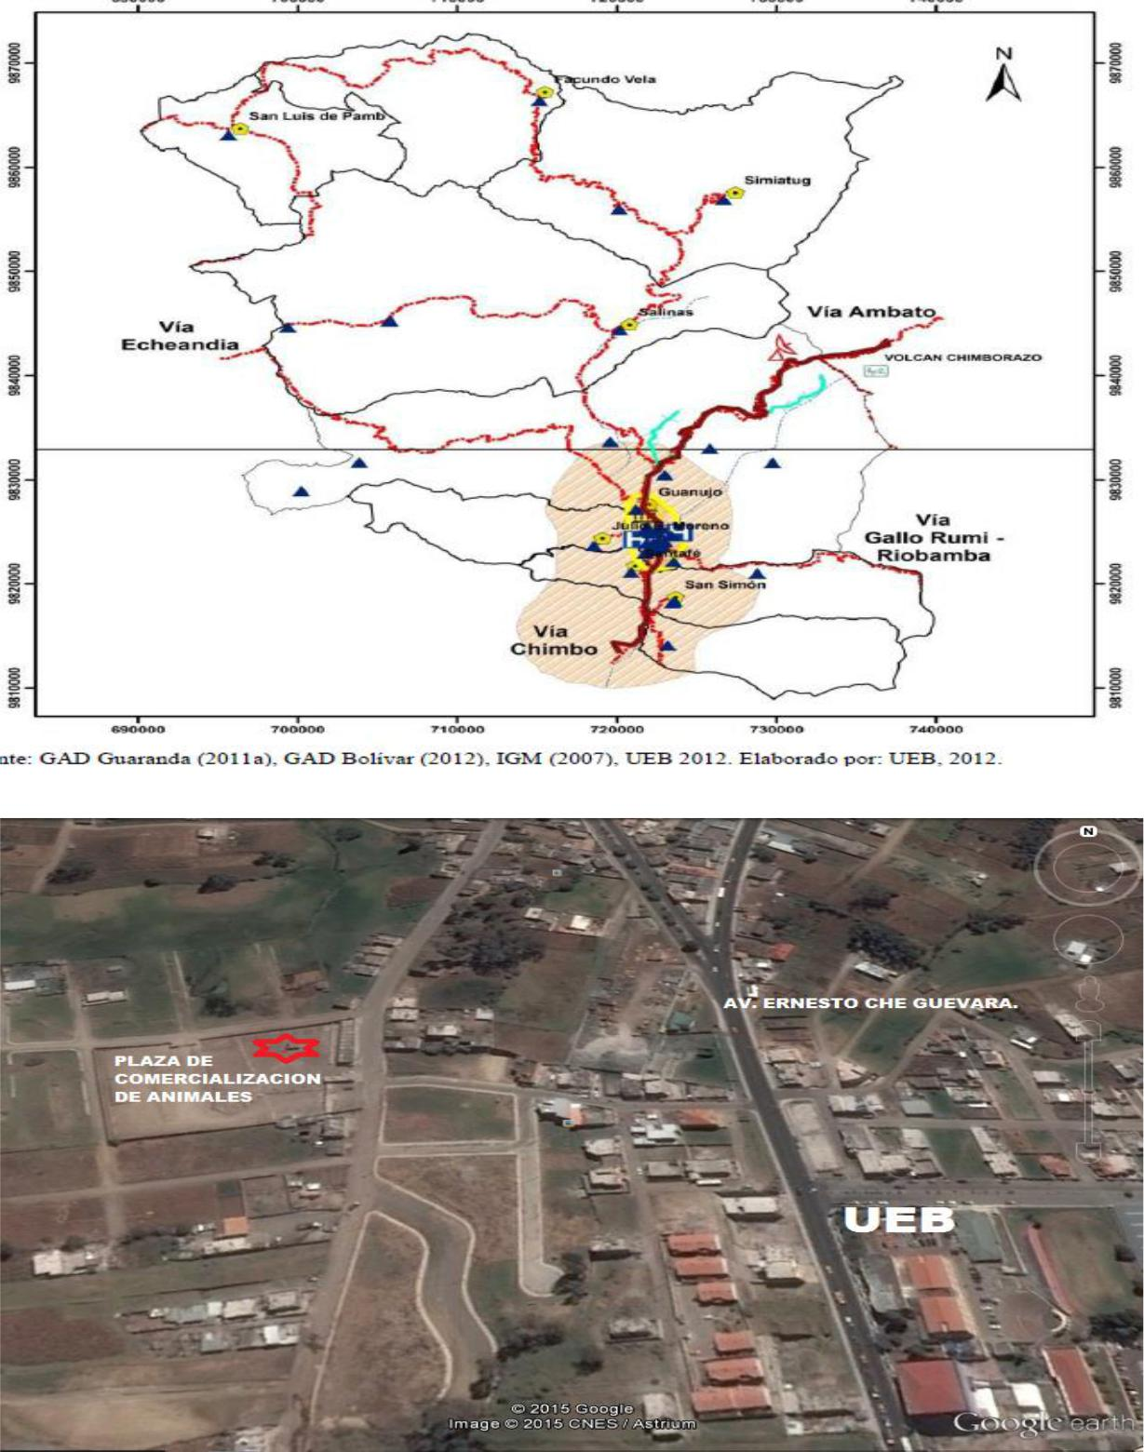
Anexo N°1. Mapa de Ubicación de la Investigación Guaranda.

Fuente: Google Eart. 2016

Croquis del cantón San Miguel de Bolívar.
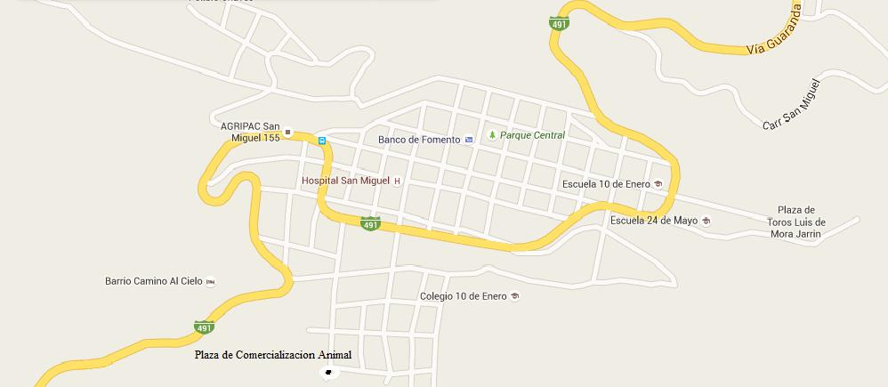

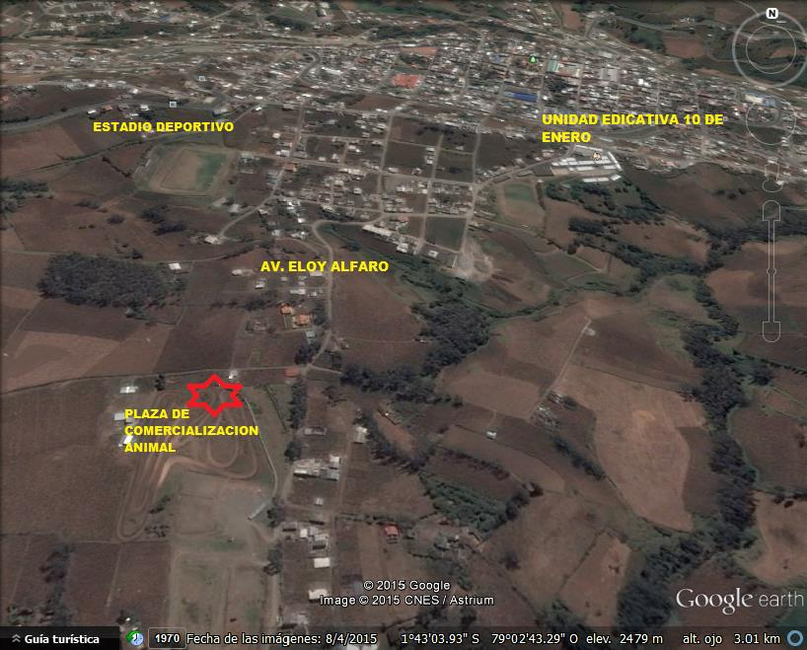
Fuente: Google Eart. 2016
Anexo N°2. Modelo de encuesta a Productores Ganaderos

Universidad Estatal de Bolívar.
Facultad de Ciencias Agropecuarias Recursos Naturales y del Ambiente. Escuela de Medicina Veterinaria y Zootecnia
Tema: Establecer los canales de comercialización de ganado porcino.
Autores: Gabriela Paola Carrasco Lara
Cristian Daniel Romero Aguiar

Encuesta a aplicar a los productores ganaderos.
FECHA:……………………………………………………………………
CODIGO:………………………………………………………………….

INFORMACIÓN GENERAL.

1.- UBICACIÓN.

Provincia; Bolívar. Cantones: Guaranda Y San Miguel. Lugares: Plazas de comercialización de Animales.

OBJETIVO: Procesar la información obtenida como resultante de las encuestas y operacionalizarlas de acuerdo a las variables que se involucran en el proceso de comercialización con sus respectivos autores.

INTRODUCCIÓN:

Analice las siguientes preguntas presentadas a continuación y respóndalas en los espacios en blanco, procurando anotar datos reales.

1.- DATOS DEL ENCUESTADO.

Nombre………………………………………….
Edad …………………………………………….
Sexo:…………………………………………….
Lugar de procedencia:………………………….

Instrucción.

Primaria.

Secundaria.

Superior.

Ninguna

Características del porcino que produce ¿Qué razas de cerdo produce?
Duroc

Landrance

Hampshire

Mestizo

Criollo

Otras Cual:………………………………..

¿Bajo qué criterio valora a los animales en cuanto al precio?

¿En qué categorías vende usted al ganado porcino?

Ceba

Pie de cría

Levante

Reproductores

¿Cómo calcula el peso de los animales a la venta?

…………………………………………………………………………

¿Qué sexo de cerdos comercializa usted?

…………………………………………………………………

¿Qué color de cerdos prefiere comercializar?

………………………………………………………

¿Para qué fin va dedicado el cerdo?

Hornado

Fritado

Carne

Otros……………………………………………..

¿Vacuna a sus cerdos y con qué frecuencia?

Si |  | No

Frecuencia………………………………

¿Desparasita a sus cerdos y con qué frecuencia?

Si |  |  | no
¿Frecuencia? |  |  | ...............................................

Características para la comercialización

¿En dónde vende sus cerdos?

Casa

Criadero

Plaza

Otros ………………………..

¿De dónde obtiene el dinero para la producción porcina?

Ahorro

Crédito

Venta de otros productos

Herencia

Bono

Chulco

Otros
cual?...........................................

¿Por qué elige estos mercados para la comercialización?

Precio

Seguridad

Cercanía

Otros

¿Qué institución financiera le brinda el crédito?

Cooperativa

Banco

ONG`S

Cajas de ahorro

Usura otros ( )

¿Qué problemas ha tenido para acceder a un crédito?

………………………………………………………………………

¿Volvería a realizar otro crédito?

……………………………………………………………………….

¿Cuántos cerdos comercializa y en que tiempo?

……………………………………………………………………….

¿En que ocupa la ganancia proveniente de la venta de sus cerdos?

Alimentación

Educación

Servicios básicos

Salud

Vivienda

Reinversión

Transporte

Pago de crédito

¿Por qué razón vende sus cerdos?
Descarte

Emergencia económica

Falta de dinero para alimentación

Otra

¿Por qué comercializa sus cerdos en esta localidad?

Cercanía

Seguridad

Infraestructura

Buen mercado

Otros cuales :…………………………………..

¿A quién comercializa el ganado porcino?

Comerciante intermediario

Consumidor final

Comerciante de carne

Otros |  | Quienes……………………..

¿Por qué no comercializa directamente al mercado de consumo?

Poca ganancia.

Larga distancia.

Gasto en transporte

Anexo Nº 3. Modelo de encuesta aplicar a los comerciantes intermediarios

Universidad Estatal de Bolívar.

Facultad de Ciencias Agropecuarias Recursos Naturales y del Ambiente. Escuela de Medicina Veterinaria y Zootecnia

Tema: Establecer los canales de comercialización de ganado porcino. Autores: Gabriela Paola Carrasco Lara

Cristian Daniel Romero Aguiar

FECHA:…………………………………………………………………………
CODIGO:
…………………………………………………………………………

INFORMACIÓN GENERAL.

1.- UBICACIÓN.

Provincia; Bolívar. Cantones: Guaranda Y San Miguel.

Lugares: Plazas de comercialización de Animales.

OBJETIVO: procesar la información obtenida como resultante de las encuestas y operacionalizarlas de acuerdo a las variables que se involucran en el proceso de comercialización con sus respectivos autores.

INTRODUCCIÓN:

Analice las siguientes preguntas presentadas a continuación y respóndalas en los espacios en blanco, procurando anotar datos reales.

CUESTIONARIO:

1.- DATOS DEL ENCUESTADO.

Nombre:……………………………………….

Edad;…………………………………………….

Sexo:…………………………………………….

Lugar de procedencia:……………………………………..

Instrucción.

Primaria.

Secundaria.

Primaria.

Ninguna

¿Usted pertenece a alguna asociación de comerciantes?

Si cual:………………………………….

No

Características del porcino que produce ¿Qué razas de cerdo produce?

Duroc

Landrance

Hampshire

Mestizo

Criollo

Otras Cual:………………………………..

¿Bajo qué criterio valora a los animales en cuanto al precio?

¿En qué categorías vende usted al ganado porcino?

Ceba

Pie de cría

Levante

Reproductores

¿Calcula el peso de los animales a la venta?

Si

No

Porque:………………………………………………………………………….

¿Qué sexo de cerdos comercializa usted?

……………………………………………………………………………

¿Con que color de cerdo prefiere comprar y vender?

…………………………………………………………………

¿A quien vende elcerdo? Faena

Revende

Otros.

Características para la comercialización

¿De dónde obtiene el dinero para la producción porcina?

Ahorro

Crédito

Recursos propias

Herencia

Bono

Otros cual?.........................................

¿Qué institución financiera le brinda el crédito?

Cooperativa

Banco

ONG`S

Cajas de ahorro

Usura otros ( )

¿Obtiene recursos económicos de otra fuente de trabajo?

Si

No

Por qué:………………………………………………………

¿En que ocupa las ganancias provenientes del comercio de cerdos?

Alimentación

Educación

Servicios básicos

Salud

Vivienda

Reinversión

Transporte

Pago de crédito

Otros cual:………………………………

¿Qué métodos de valor agregado ocupara para mejorar el valor al monto de la venta?

Accesorios, sogas

Engorde por algunos días

Limpieza del animal

Otros cuales:………………………

¿Por qué comercializa sus cerdos en esta localidad?

Cercanía

Seguridad

Buen mercado

Otros cuales:…………………………………..

¿En dónde comercializa sus porcinos con más frecuencia?

Guaranda

Ambato

Riobamba

Caluma

Echeandia

San Miguel

Otros cuales ……………….

¿En qué dependencia vende sus semovientes?

Ferias

Camales

Casas

Criaderos

Anexo Nº 4. Fotos del proyecto de Investigación
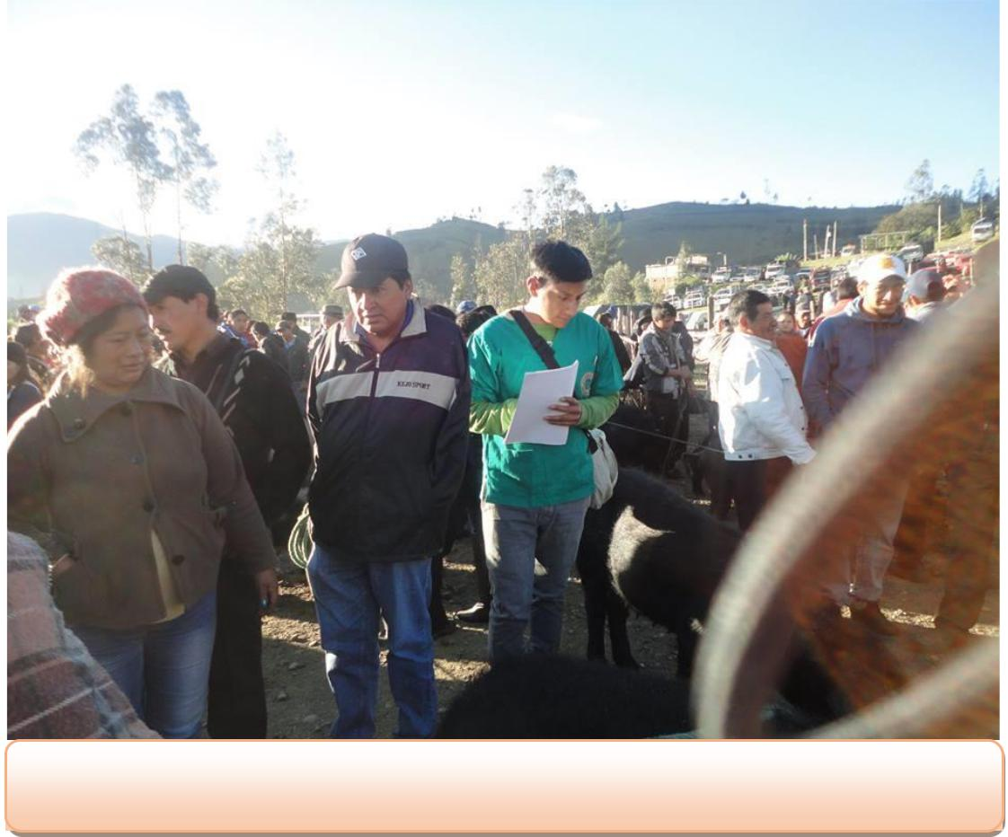

Caracterización fenotípica de las razas expuestas a comercialización
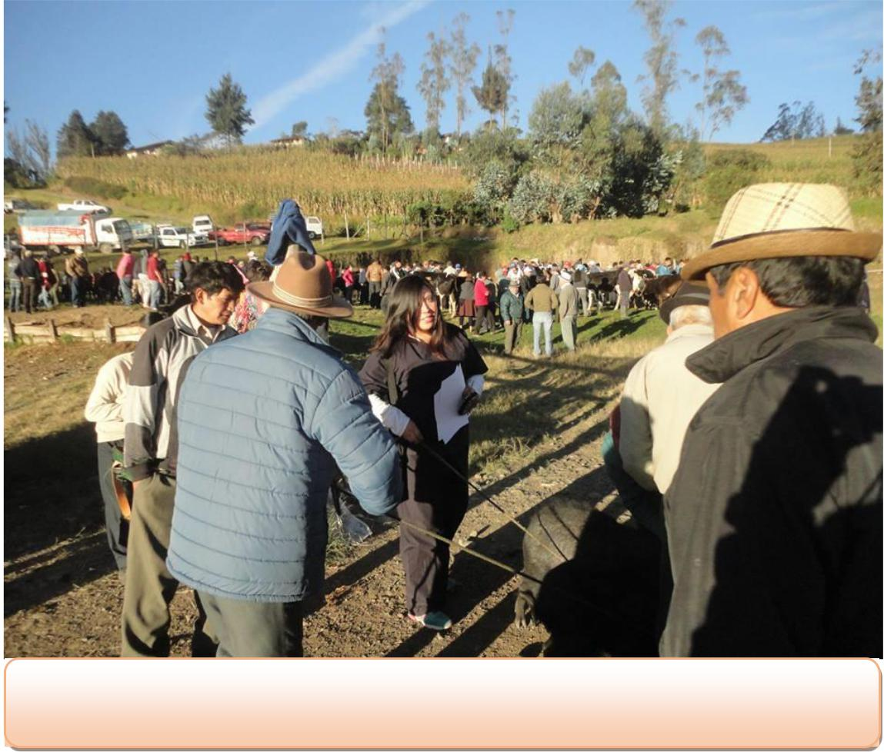

Acercamiento y realización de encuestas a los productores comercializadores porcinos.
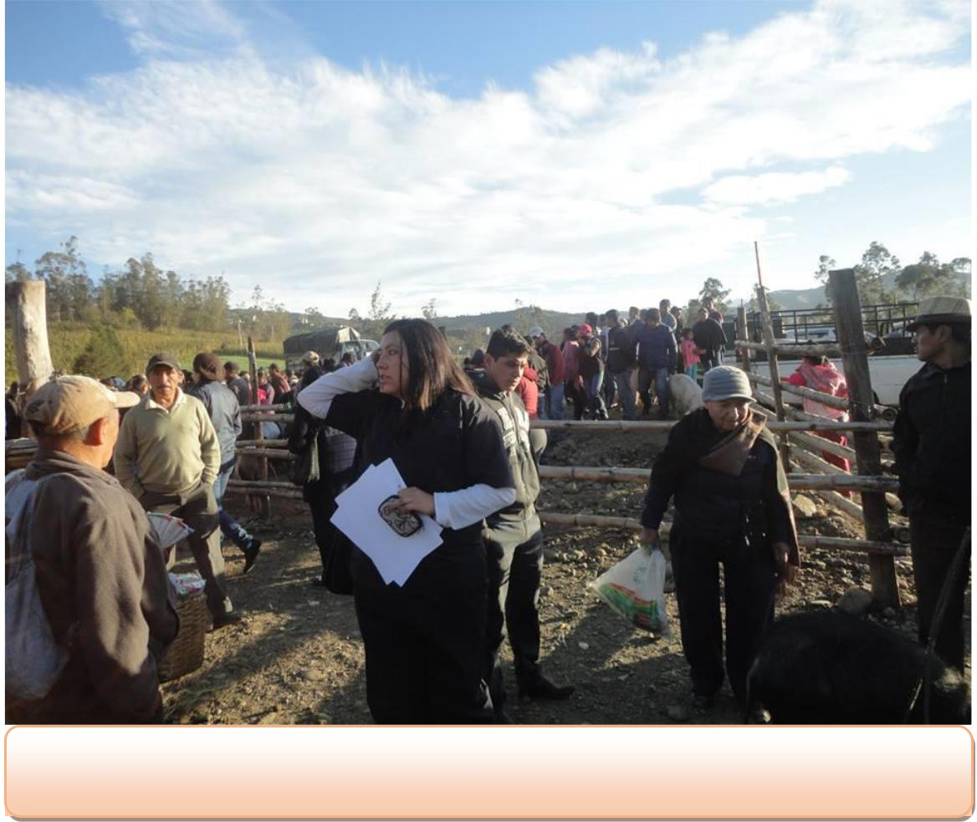

Realización de la encuesta a los intermediarios comercializadores porcinos.

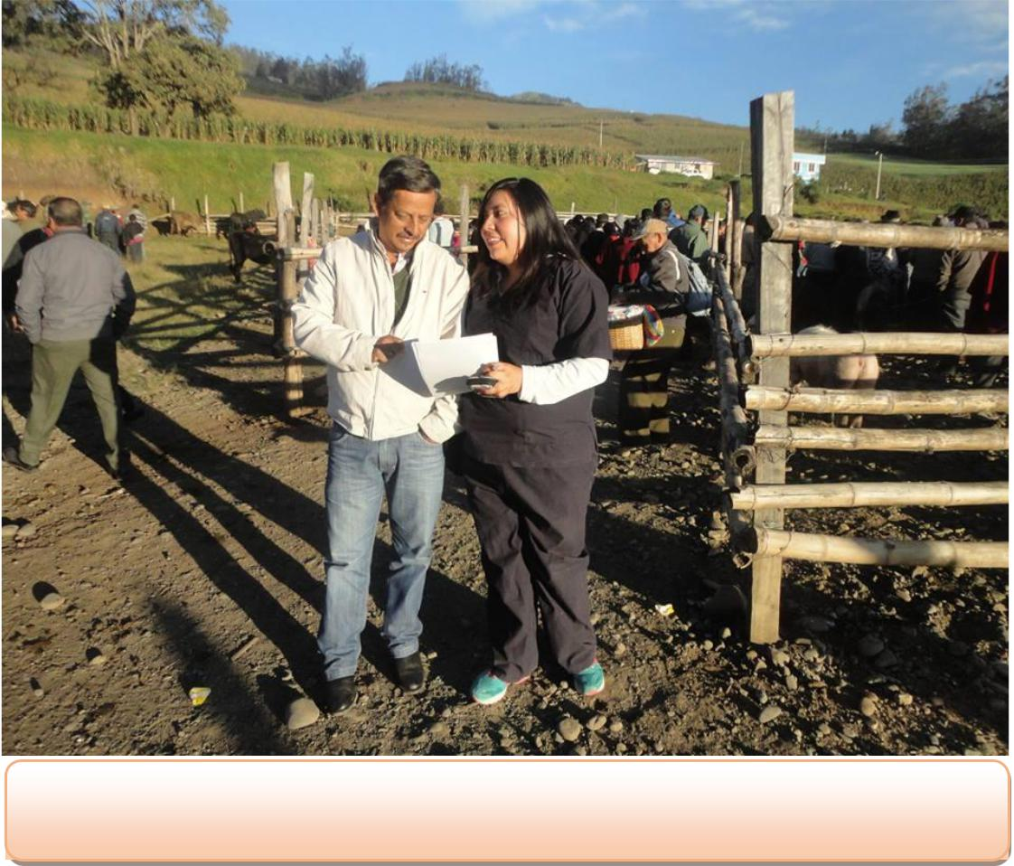

Visita del señor alcalde de San Miguel Simón Yánez Olalla para comprobación del trabajo.

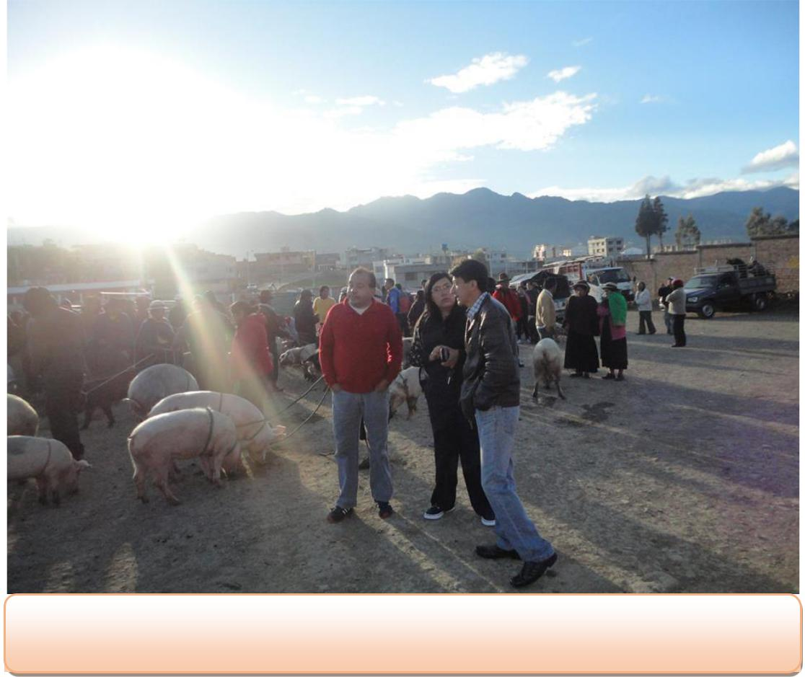

Visita de trabajo de campo dentro de la plaza de comercialización ganadera.
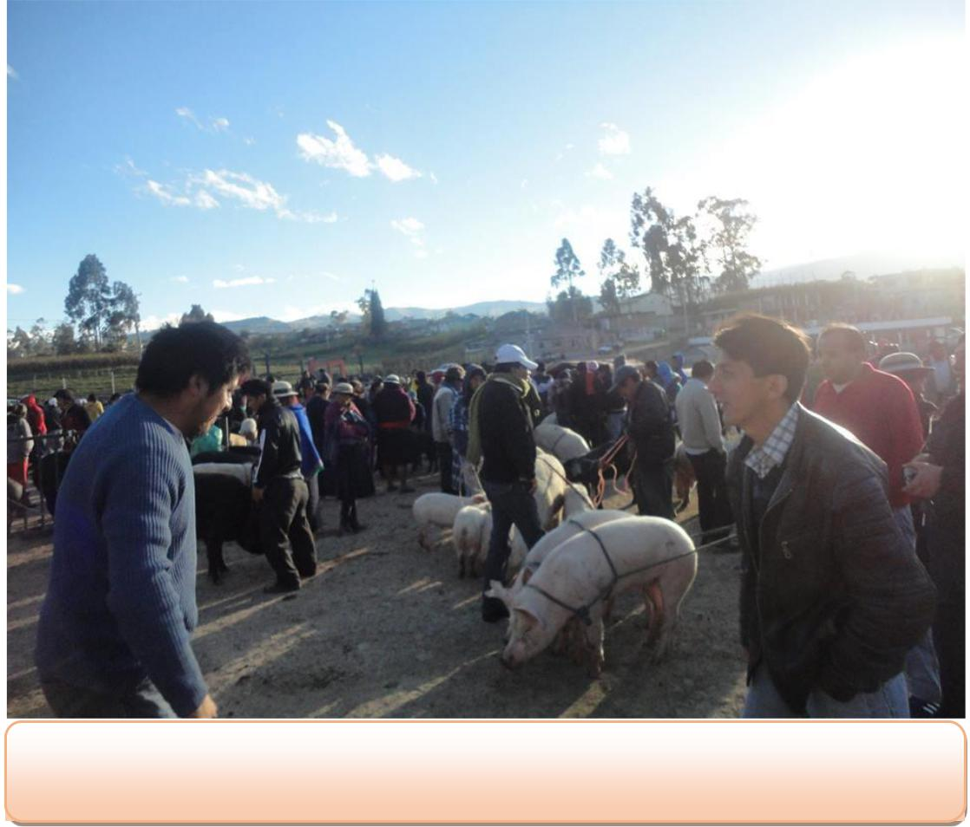

Acercamiento del tribunal con los participantes en la investigación.

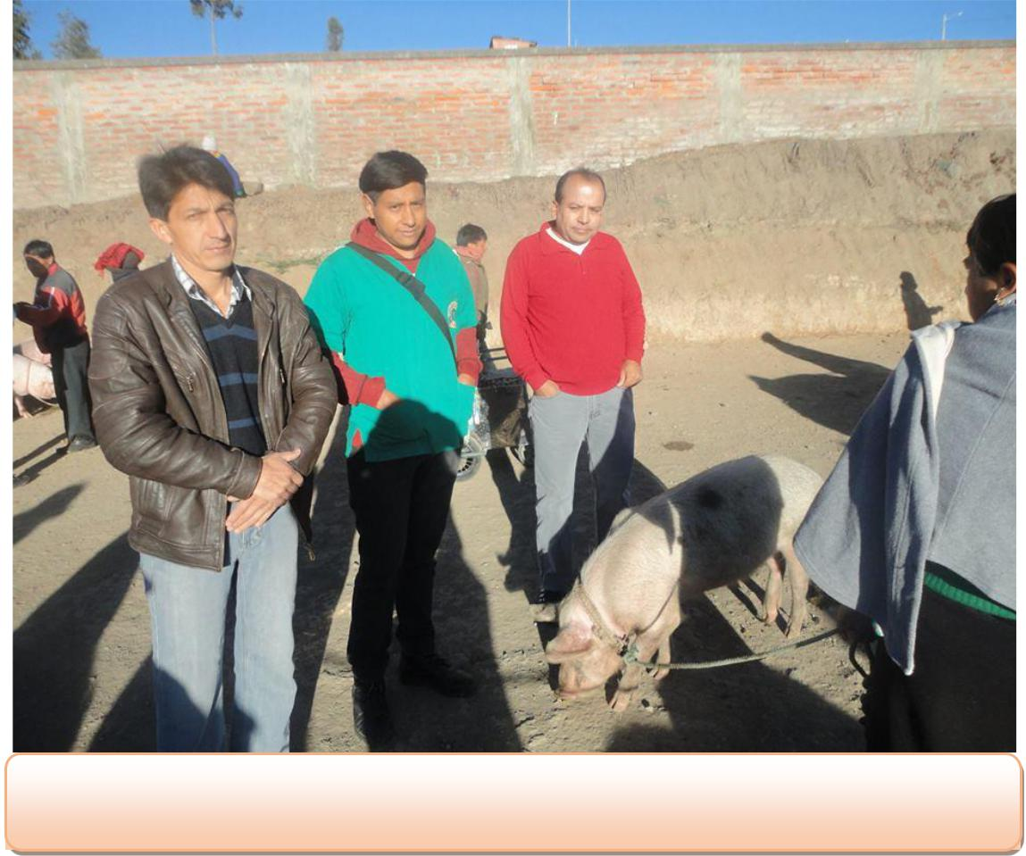

Constatación y comprobación por parte de los miembros del tribunal con respecto a la investigación
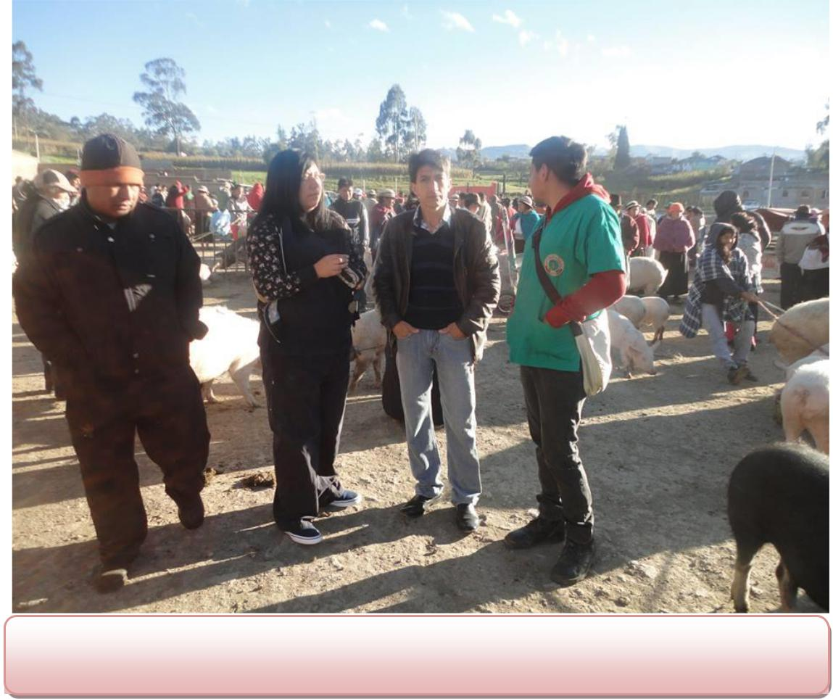

Evaluación de problemas estratégicos por parte del Dr. Franco Cordero

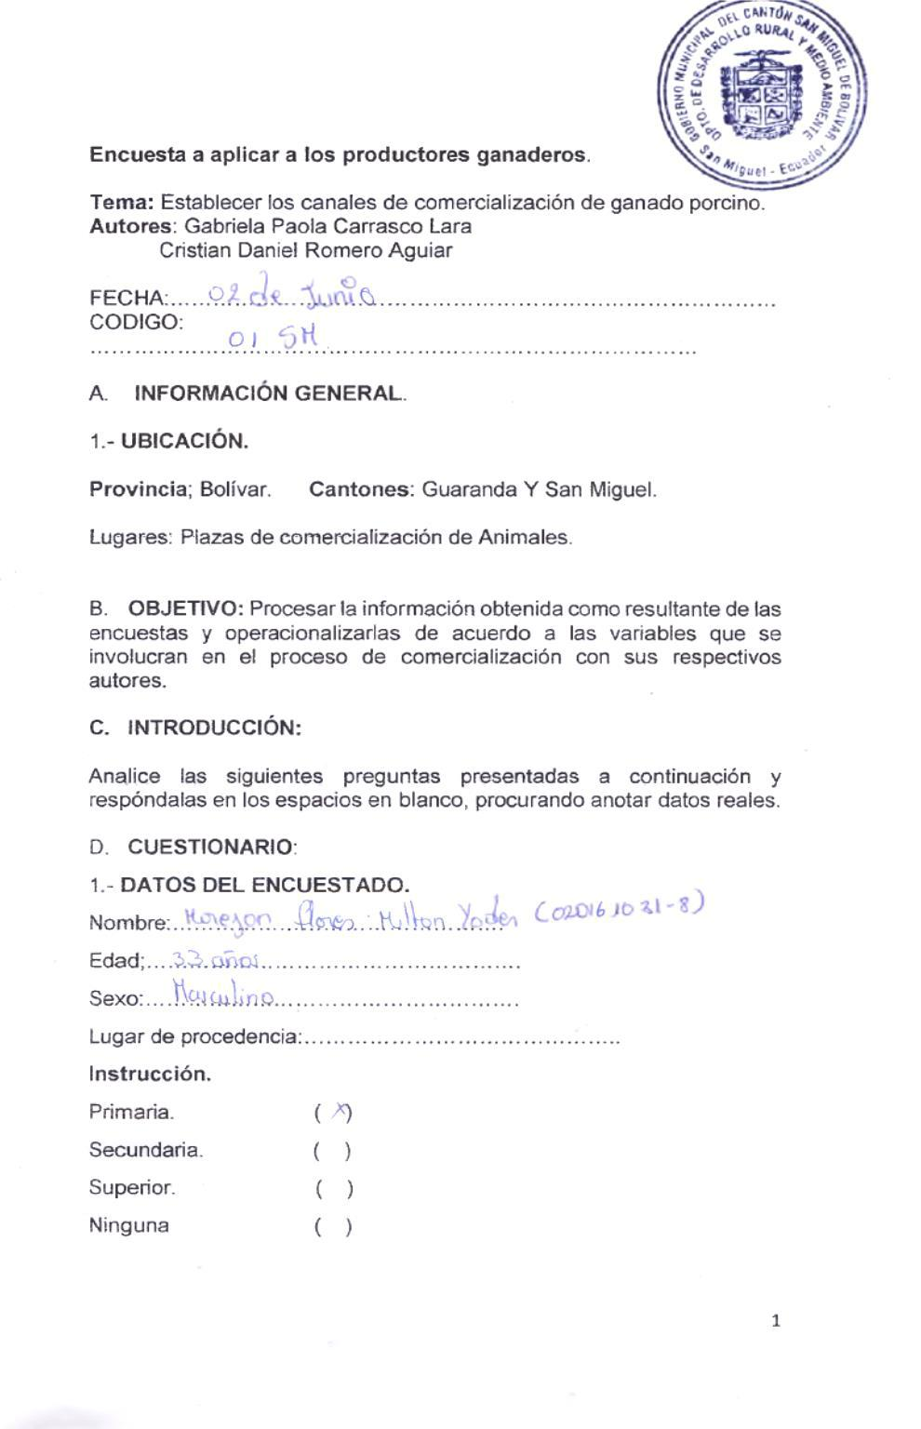
Anexo Nº 5. Encuesta realizada a productores ganaderos

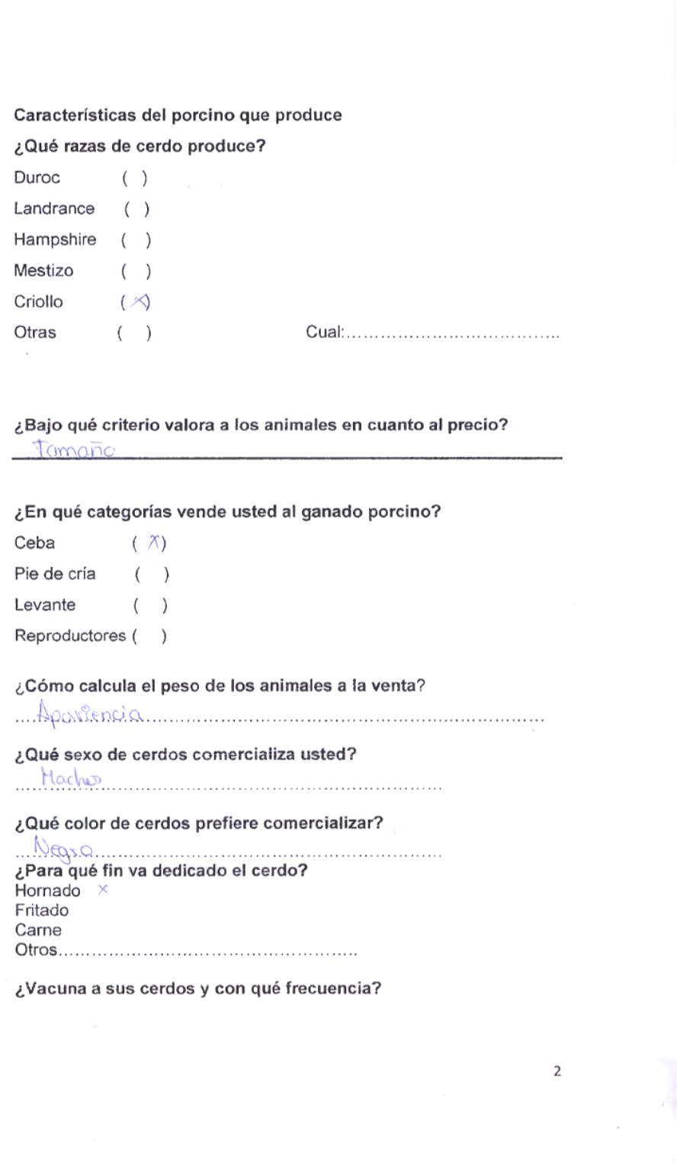
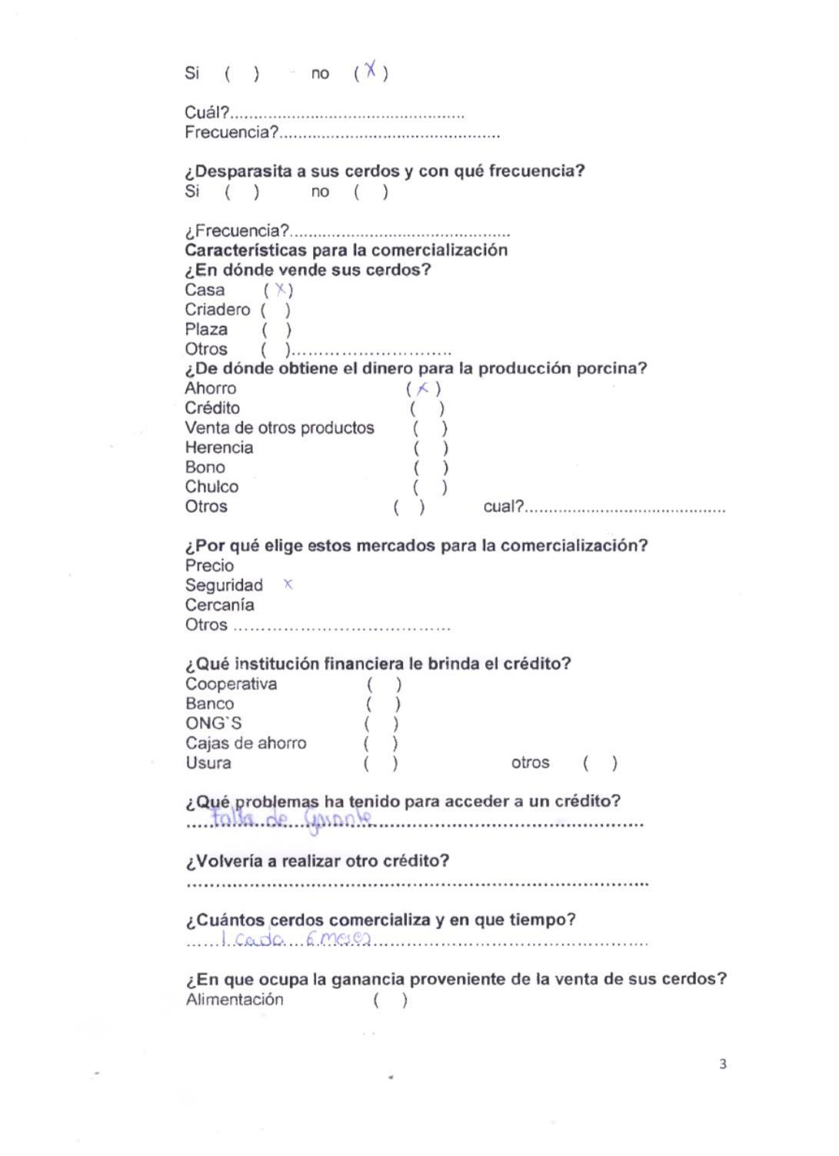
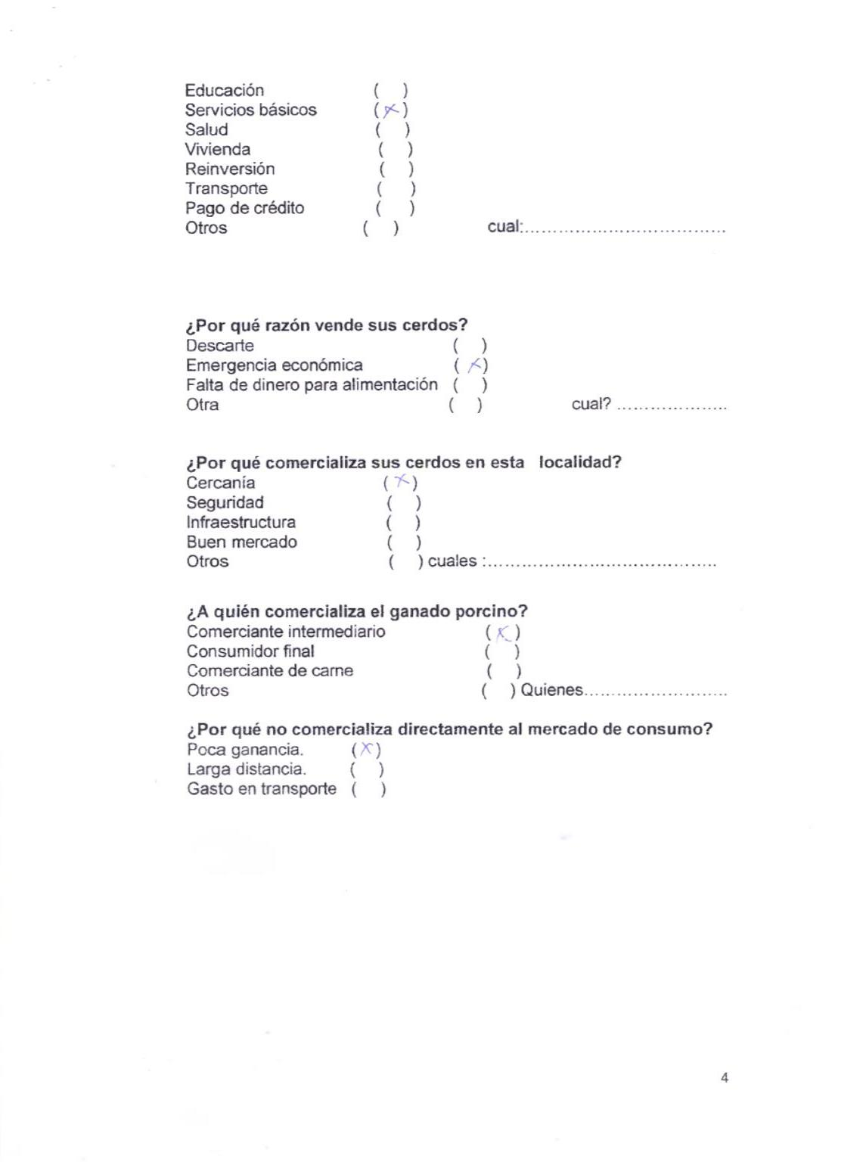
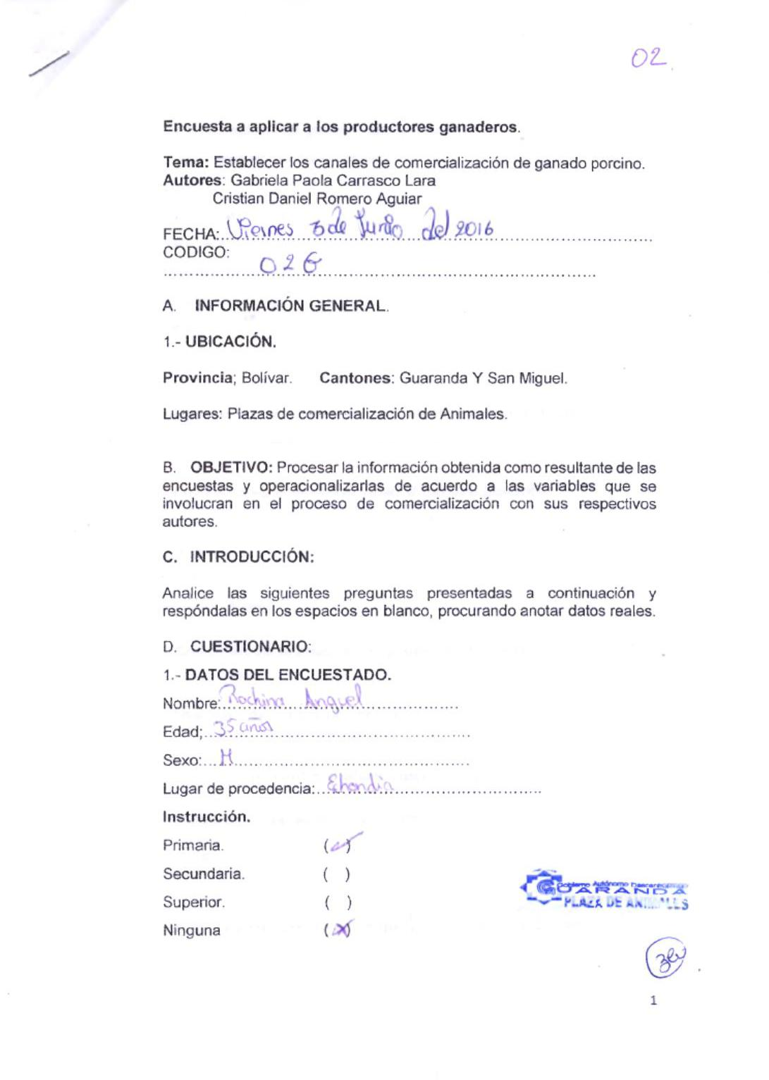
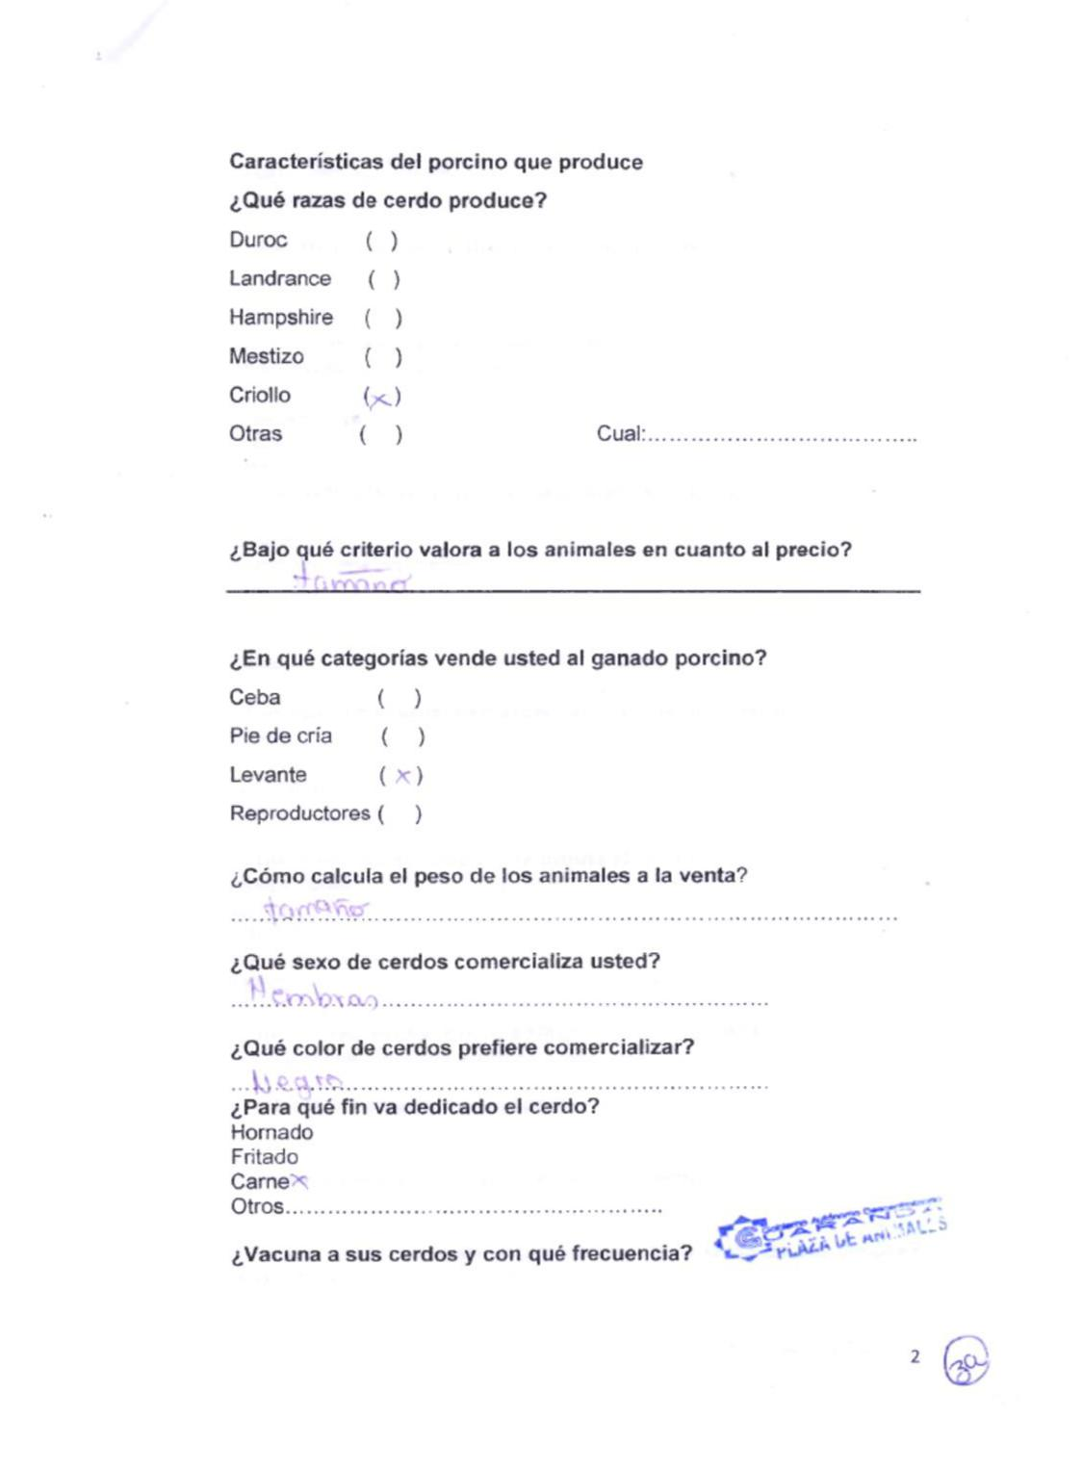
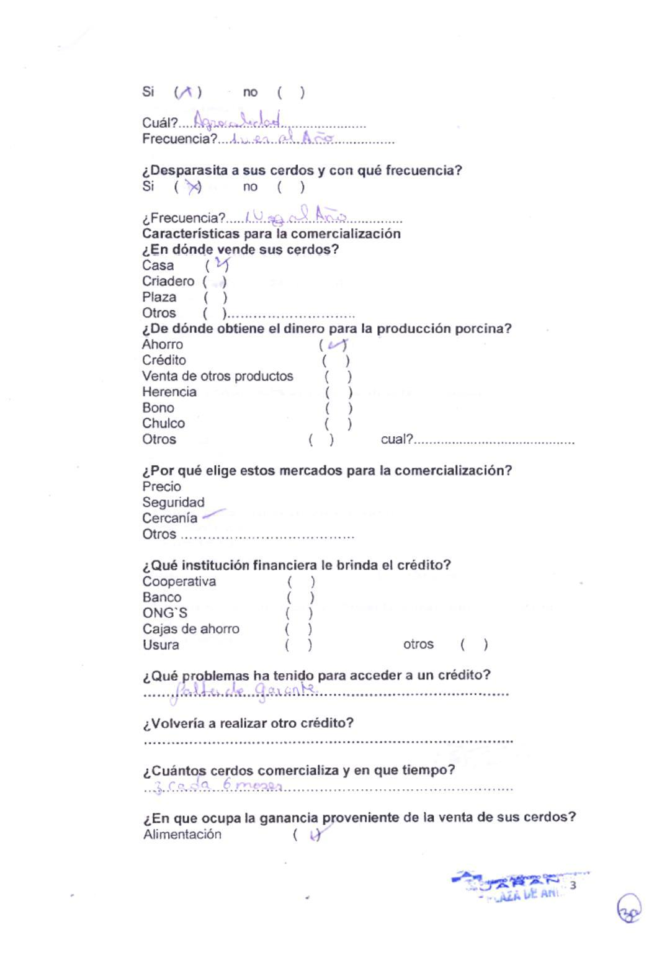
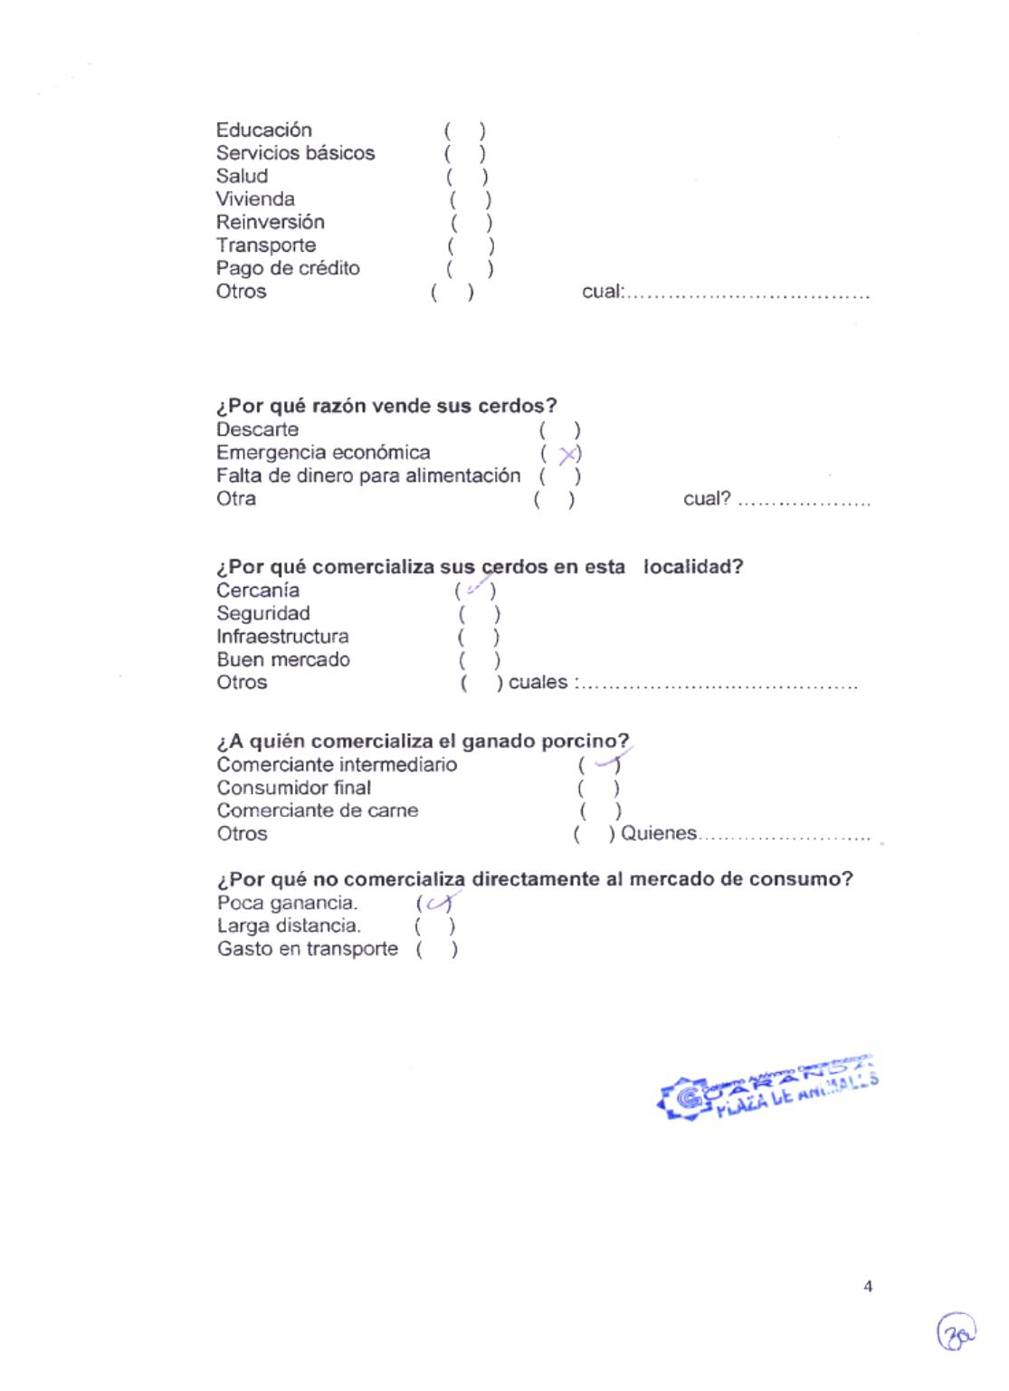
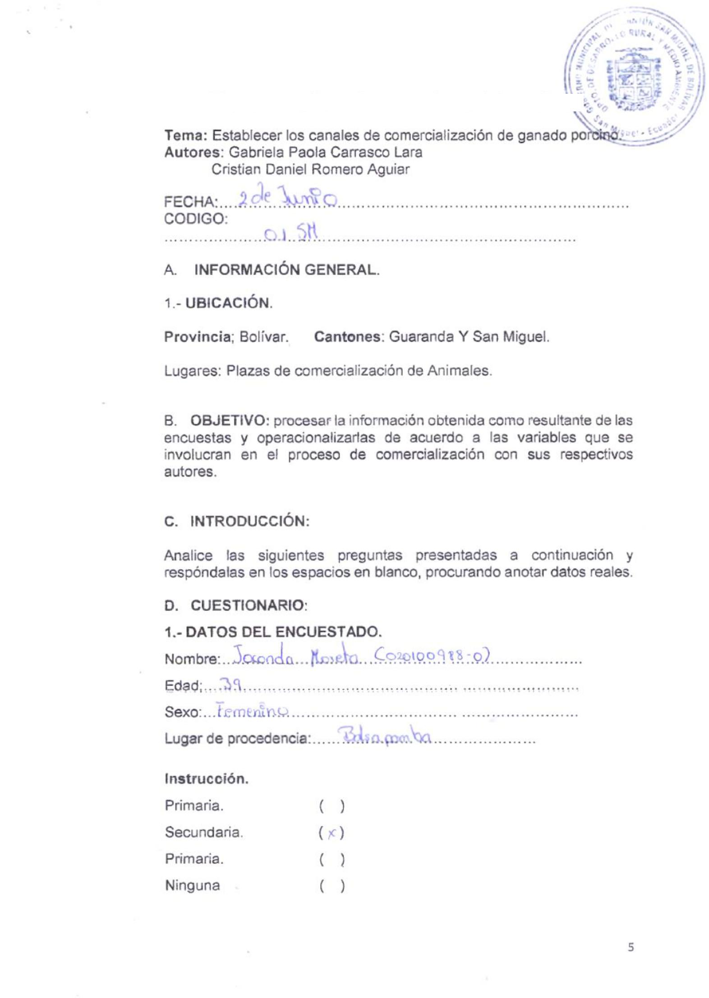
Anexo Nº 6. Encuesta realizada a los comerciantes intermediarios.

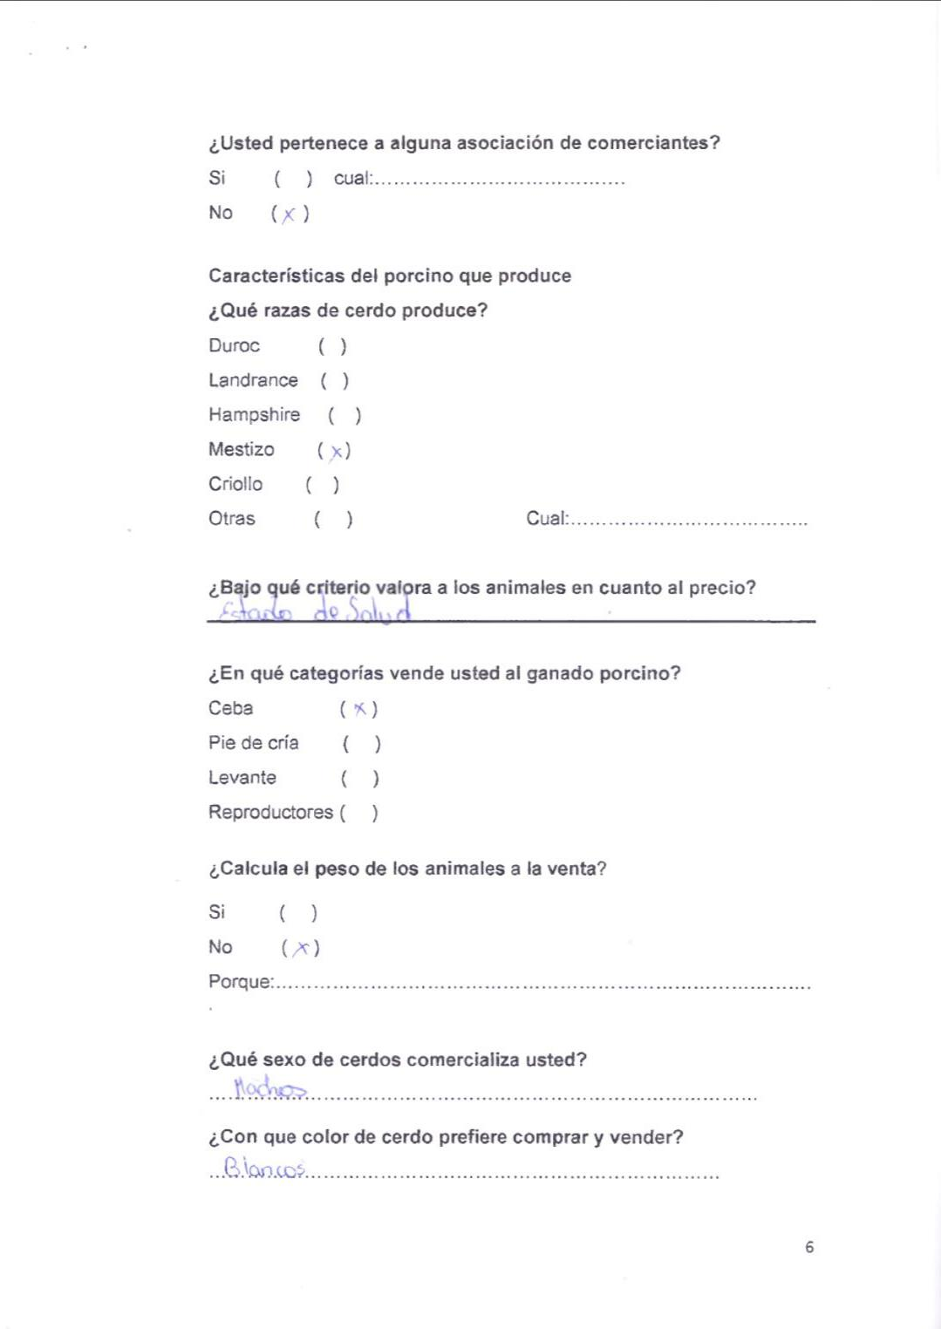
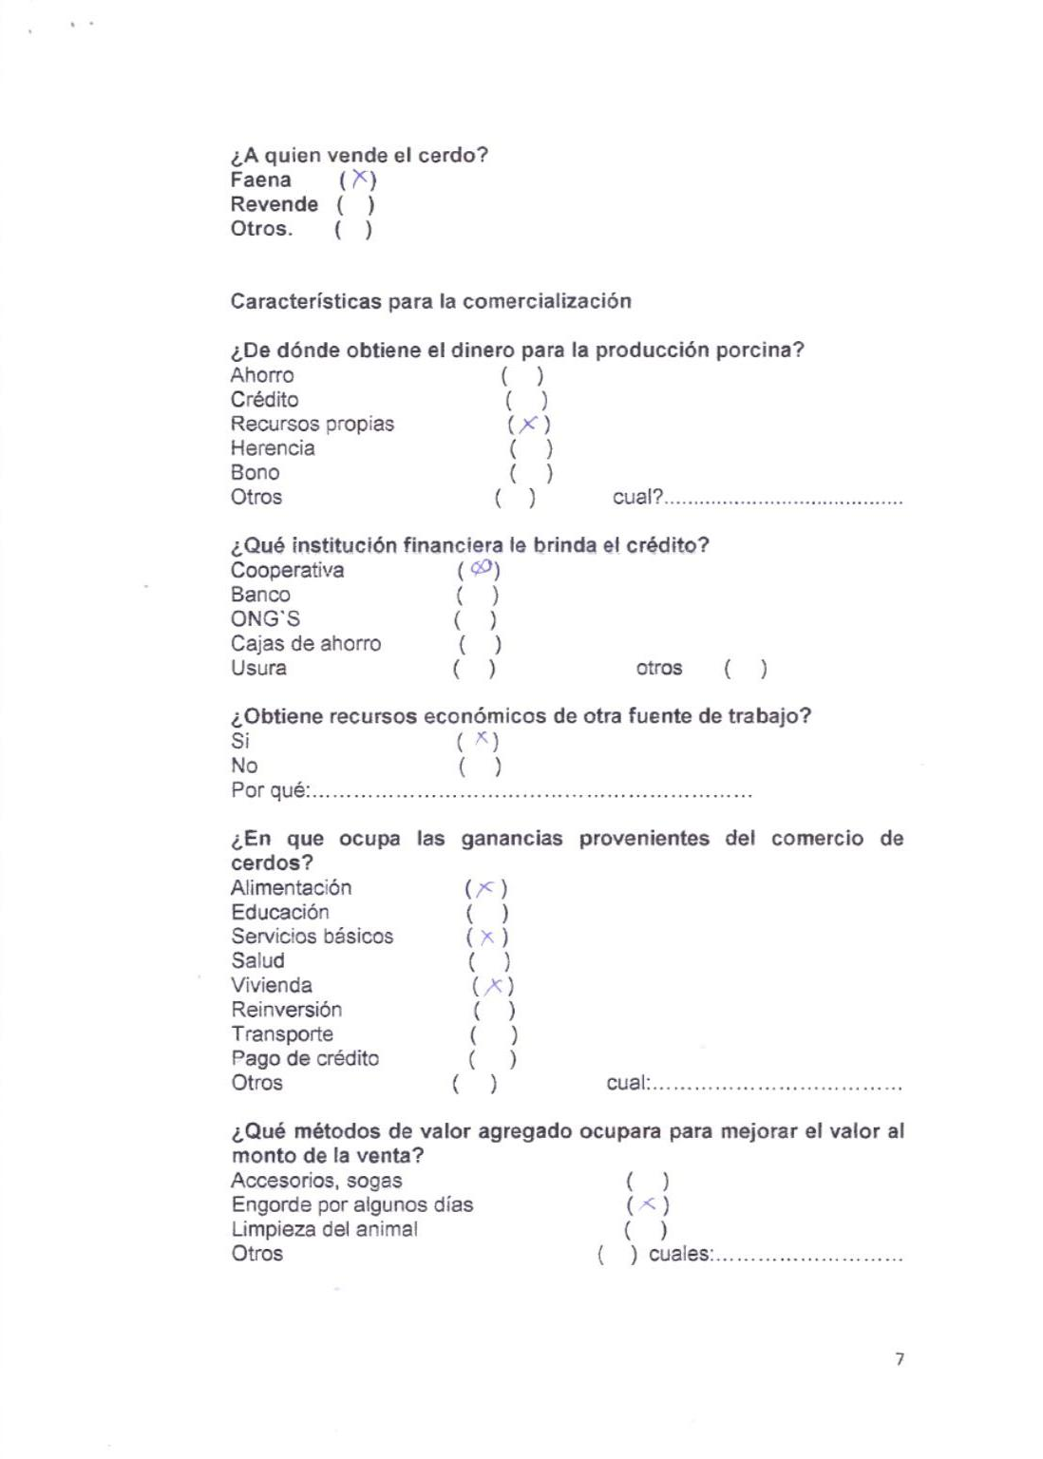
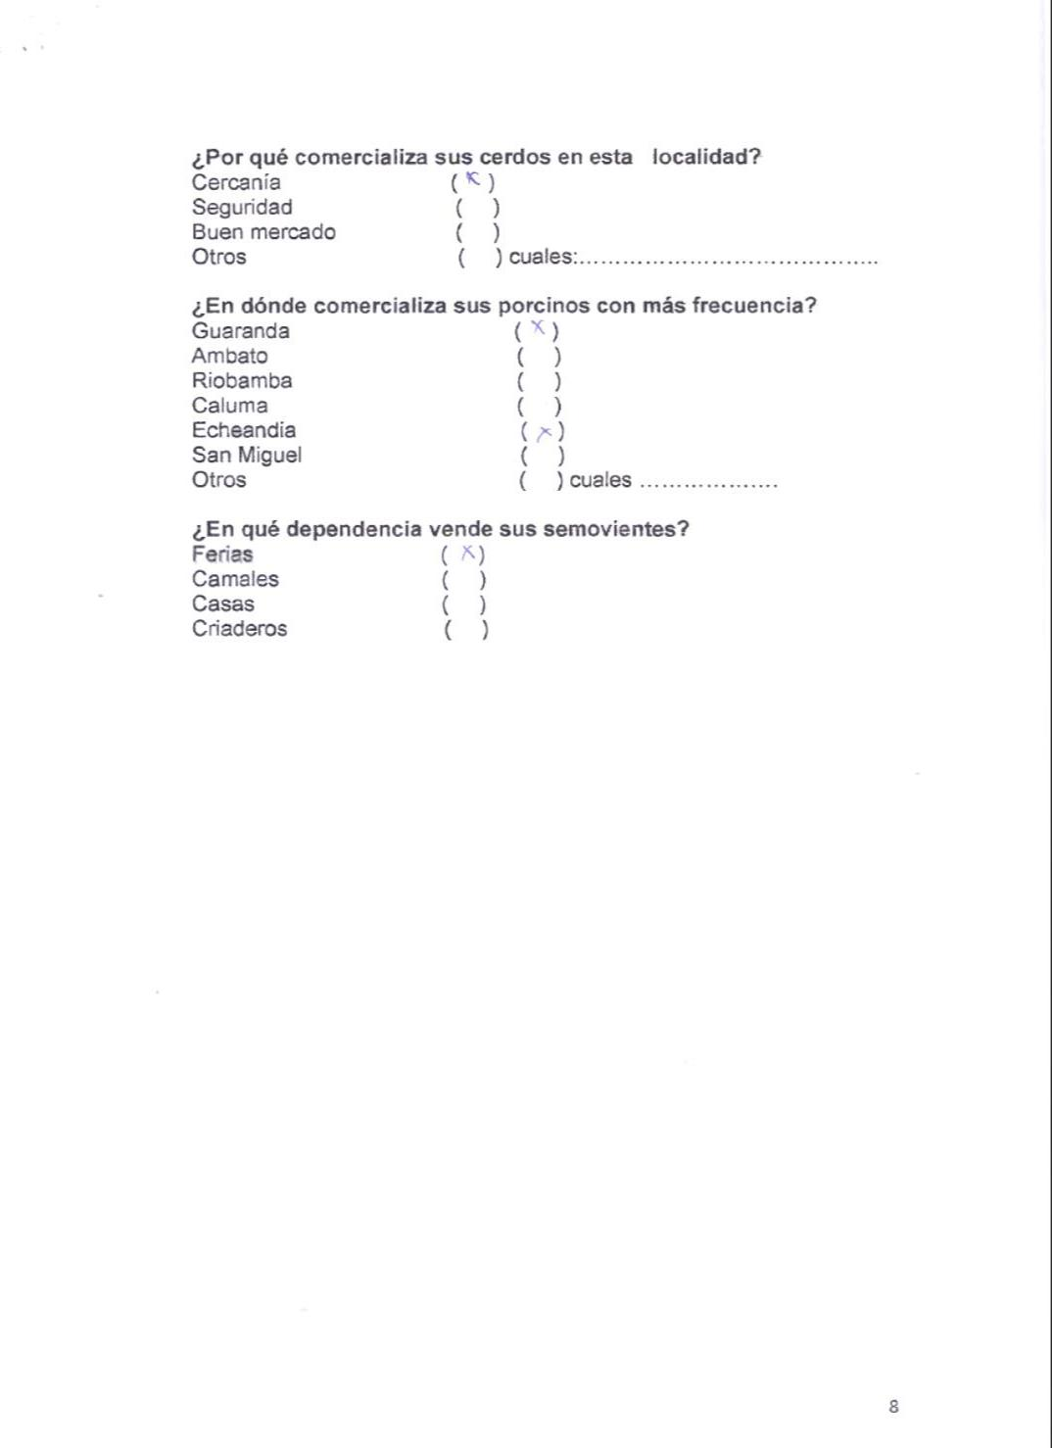
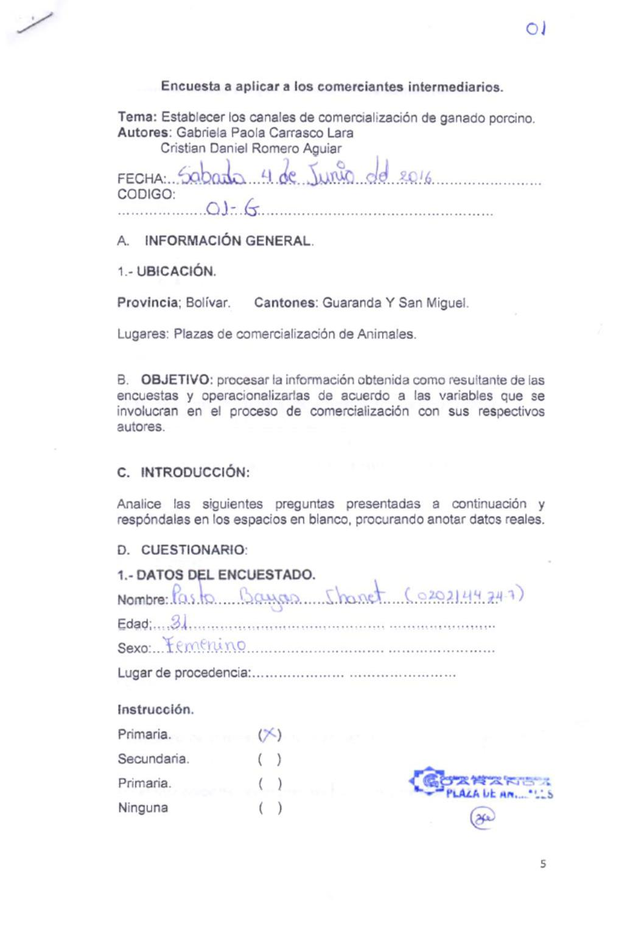
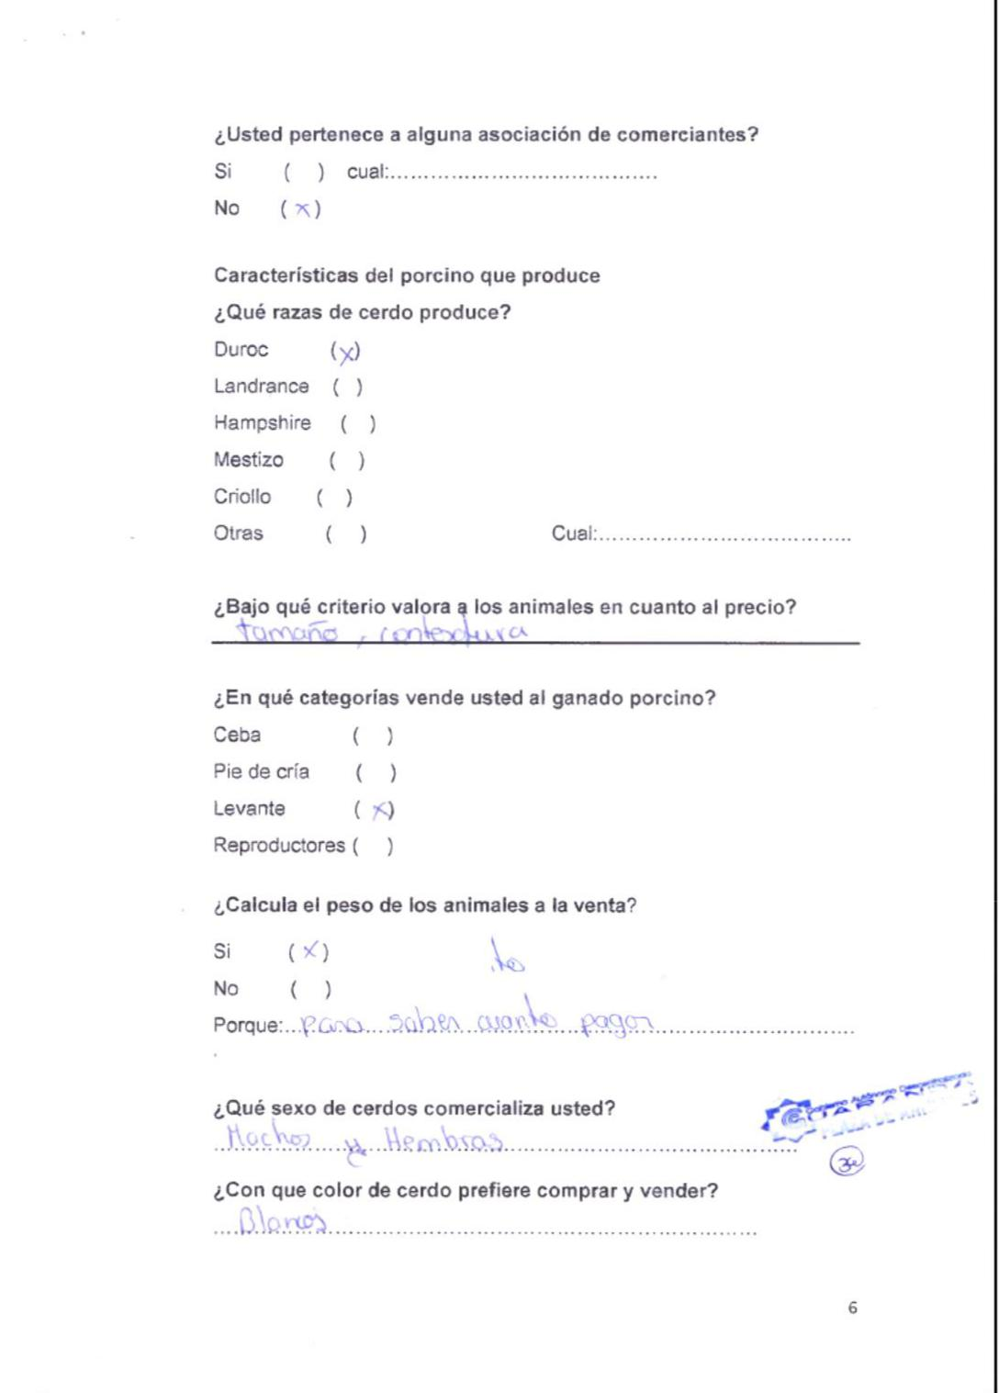
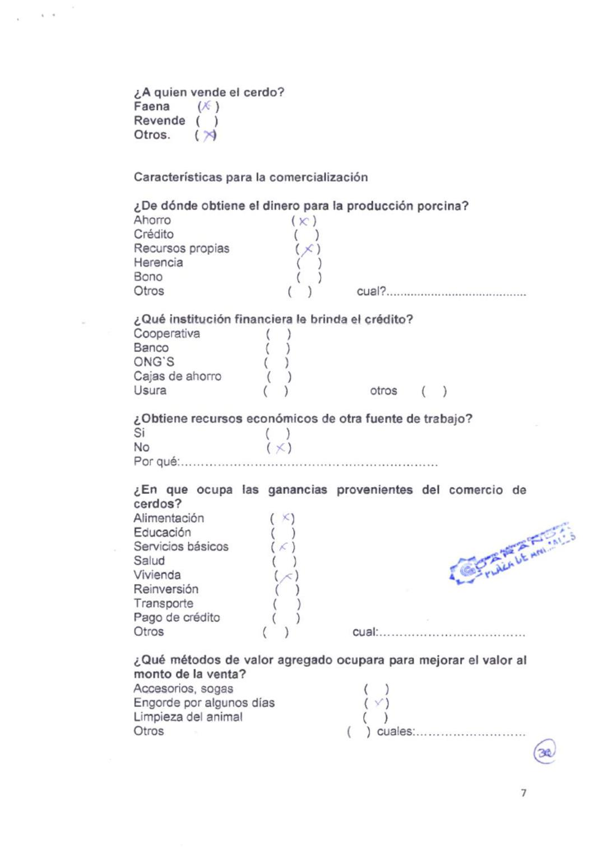
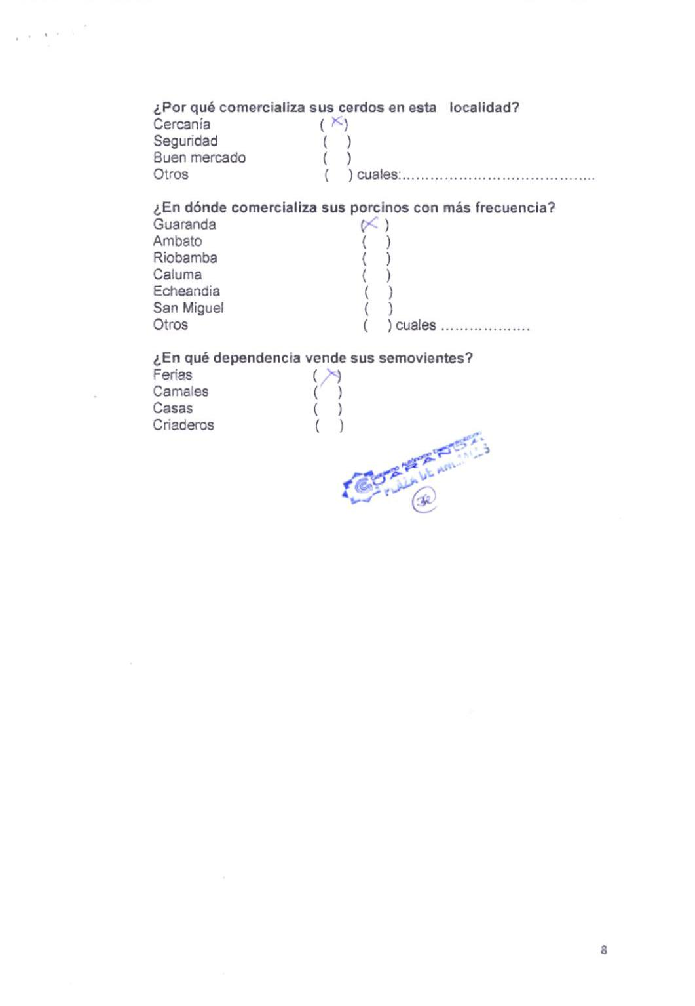

Anexo N°7. Listado de productores
UNIVERSIDAD ESTATAL DE BOLÍVAR

FACULTAD DE CIENCIAS AGROPECUARIAS

ESCUELA DE MEDICINA VETERINARIA Y ZOOTECNIA

NOMINA DE PARTICIPANTES PRODUCTORES

Listado de productores.

Nombre | C.I.
Abad Cabrera Franklin Enrique | 120434364-2
Agualongo Tamami Piedad Esperanza | 020095301-6
Aguirre Pontón Héctor Iván | 120601485-2
Alvarado Altamirano Hugo | 120161890-5
Álvarez Bonilla Susana Jackelin | 020082891-1
Amangandi Muguicha Jonatan | 020230258-4
Amangandi Mullo Zoila Soledad | 020195351-0
Andino Serrano María Esther | 020044439-6
Arguello Guamán Moisés Eusebio | 120148630-3
Arias Yánez Isaías | 020032960-5
Barragán Vascones Energito Rigail | 020136497-3
Barragán Vascones Grecia Mirian | 020162558-9
Bonilla Andagoya Rosa Edith | 020044314-1
Bonilla Vaca Benjamín Bolívar | 020027100-5
Bosquez Calderón Ángel Eduardo | 020133752-4
Caiza Galarza Amable Elvira | 020195085-4
Camacho Morales Edgar Rene | 020103909-6
Camacho Peña Milton Manuel | 020057369-9
Chambo Manobanda Jhonny Rodolfo | 020192239-0
Carrión Mena Galo Alberto | 170972830-5
Carvajal Lara Rosa Lilian | 020180258-4
Caspi Morocho Carmen Narcisa | 020105560-5
Chacen Manobanda Cesar Augusto | 020127256-4
Chacha Chida Ángel Segundo | 020147639-7
Chariguamán Chimbo Janeth Beatriz | 020157080-1
Chasi Zaruma Fredy Vinicio | 020161897-2
Chávez Badillo Edison Jhovani | 020128220-9
Chela Guashpa Segundo Aurelio | 020089128-1
Chileno Cunchi María Dolores | 020147491-3
Chimbo Aucatoma Rosa Elena | 020099838-3
Chimbo Rochina Laura Magdalena | 020183231-8

Chimbolema Arévalo María Esthela | 020145471-7
Chisag Bayas Luis Fernando | 020195278-5
Choquicondor Quinche Wilson Johvanny | 020230838-3
Chulco Pacha Holger Heriberto | 020119640-9
Coloma Barragán Rubén Darío | 020105610-8
Correa Quispe Hortencia | 180119927-2
Culqui Cordero Rita Natividad | 020082267-4
Cunalata Patín Johnny Leopoldo | 020145603-5
Dávila Espín Alicia Elizabeth | 120481918-7
Duran Manuel | 020042597-3
Echeverría Echeverría Franklin German | 020091800-1
Erazo Domínguez Edison Patricio | 020140974-5
Espín Guerrero Ángel Gabriel | 020142039-5
Flores Morejón Rita Natividad | 020063887-2
Gaglay Manobanda Luis Enrique | 020187865-9
Gaibor Valverde Segundo Anibal | 020079609-2
García Cáceres Rosa Mercedes | 020080695-8
García Chico Juan Pablo | 020166498-4
García Gallegos Bertha Alicia | 020086081-5
García Montero Willian Hernán | 020126315-9
García Paguay María Etelvina | 020039719-8
Gavilán Llumitaxi Manuel Ángel | 020116114-8
Gavilanes Andrade Wilmer Bayardo | 020184746-4
Gavilánez Ayala Libia Marina | 020025137-9
Gavilánez Gavilán Segundo Antonio | 020097838-5
Gaybor García Laura Isabel | 020091700-3
Goyes Zurita Alberto Salomón | 020118256-5
Gualli Manobanda Walter Neptali | 020161414-6
Guamán Badillo Wilson Alfredo | 020165599-0
Guamán Suárez Luis Stalin | 120533787-4
Guaranda Tasgacho Jorge Astolfo | 020172645-2
Guevara Jiménez Cruz Orlanda | 020108616-2
Heredia Guerrero Erika Jazmín | 020250653-1
Hinojosa Cordero Mirian Fabiola | 020185552-5
Jiménez Ramos Horlyn Javier | 020178693-6
Lara García Víctor Armando | 020145098-8
Lara Sinmaleza Beiner Daniel | 020152834-6
Llango Contreras Ángel Gabriel | 020186058-2

Llumitaxi Tutaxi Laura Ofelia | 020161807-1
López Guerrero Luis Tarquino | 020060983-2
López Taco Flor Elisa | 020160778-5
Macías Litardo Wilmer | 120057846-4
Manobanda Guaranda Agustín Manuel | 020130844-2
Manobanda Mesa José Aurelio | 020019812-5
Martínez Pazmiño Luis Gerardo | 020072204-9
Miranda Sigcha Daniel | 180139809-8
Montero Solís María Mercedes | 020122802-0
Mora Valdiviezo Luis Alfredo | 020069979-1
Morales Muyulema Reimundo Edilberto | 020117890-2
Morejón Flores Milton Yoder | 020161031-8
Mullo Pilamunga Clara Luz | 020197030-8
Mullo Pilamunga Xavier Efraín | 020184317-4
Mullo Romero María Transito | 020275859-5
Muyulema Muyulema Ana Judith | 020209084-1
Muyulema Saltos Alcívar Hidalgo | 020108055-3
Muyulema Wilson Homero | 020022994-6
Naranjo Bonilla Patricio Xavier | 020126387-8
Naranjo Culqui Flor Amelia | 020125426-5
Narváez Sozoranga Jorge Rober | 110250827-0
Noboa Manobanda Marcos Vinicio | 020159065-0
Núñez Rojas Enrique Nepalí | 020013915-2
Pachala Toalombo María Gregoria | 020091005-7
Pasto Llumitaxi José Aurelio | 020115947-2
Pasto Llumitaxi José Aurelio | 020105103-4
Patín Cayambe Segundo Pedro | 020140294-8
Patín Chimbo Pedro | 020066836-6
Patín Chimbo Segundo Feliciano | 020125551-0
Peña Chileno Ángel Oswaldo | 020109930-6
Pérez Fonseca Luz María | 020066300-3
Pérez Fonseca Manuel | 020011348-8
Pérez Grijalva Juan Antonio | 172079767-7
Pérez Pérez Emma Concepción | 020036348-9
Pérez Pérez Lola | 020098393-0
Pico Vargas Luis Guilermo | 020071255-2
Pilamunga Naranjo Ángel Eduardo | 020012671-2
Pilco Puente Olmedo Vicente | 020097255-2

Pilla Cumbajin Martha Isabel | 160034501-9
Punina Guano Dario | 020028219-2
Pusay Muyulema Elva Irene | 020093560-9
Pusay Muyulema Segundo Julio | 020143227-5
Quille Caluña Nelson Iván | 020145251-3
Quille Guanipatin José Fernando | 020124180-9
Quilligana Tamami Pedro Lucio | 020142217-7
Quivintuña Manobanda José Manuel | 020052887-5
Ramos Barragán Silvia Patricia | 020191022-1
Ramos Morales Leydi Nora | 020182589-0
Rea Ulloa María Mercedes | 020091146-9
Robayo Cunalata Filomena Pastoriza | 020081252-7
Rochina Manobanda José Manuel | 020169883-4
Rochina Rochina Ángel Gabriel | 020213577-8
Rochina Rochina Ángel Jaime | 020211003-7
Rochina Rochina Ángel Luis | 020188018-4
Rodríguez Muñoz Juan Arcadio | 120142918-8
Rumiguano Chimbo Jimena Elizabeth | 020189042-3
Salas Guerrero Wilson Alberto | 020070371-8
Sánchez Cautullin Mercedes Katerine | 175020605-2
Sánchez Guerrero Raul Geovani | 020154713-0
Sánchez Pico Orlando Moisés | 020142532-9
Segura López Ángel Malequia | 120125542-7
Serrano Aucatoma Luz América | 020035780-4
Simaliza Chimbo Jhonathan David | 020234842-1
Sisa Manobanda Clara Narcisa | 020231245-0
Sisa Punina Javier Vinicio | 020233841-4
Sulca Lema María Del Rocio | 020204704-9
Taris Pachala Pedro | 020114810-3
Tasgacho Sánchez María Laura | 020029001-3
Tenelema Morocho Ximena | 020248705-4
Tibantoña Manobanda Segundo Pedro | 020173065-2
Toalombo Tocto Luis Patricio | 020118449-6
Tualombo Chochos Hernán Clemente | 020134598-0
Tualombo Masabanda Jessica Daniela | 020235076-5
Tuapanta Chuquicondoro María Margarita | 020138956-6
Ulloa Ulloa Carlos Cristóbal | 020116520-6
Vaca Guillermo Efraín | 020000583-3

Vargas Gualberto Estuardo | 020044239-0
Vega Miranda Alberto Bolivar | 120251317-0
Vega Vega Jonny Laureano | 020189990-3
Velasco Benavides Jaime Rolando | 020068400-9
Veloz Aucatoma Fabiola Cumanda | 020042379-6
Verdezoto Camacho Magdalena Etelvina | 020182312-7
Vergara Chicaiza Toita Marilyn | 020151455-1
Vergara Silva Cesar Medardo | 020097210-7
Villafuerte Villares Dubal German | 020133802-7
Zurita Andache Amada Susana | 020220495-4

Anexo N°8. Listado de comerciantes intermediarios.

UNIVERSIDAD ESTATAL DE BOLÍVAR
FACULTAD DE CIENCIAS AGROPECUARIAS

ESCUELA DE MEDICINA VETERINARIA Y ZOOTECNIA

NOMINA DE PARTICIPANTES INTERMEDIARIOS

Listado de Intermediarios

Nombres | C.I
Agua Pacheco Cecilia Marlene | 120793844-8
Agualongo Caluña María Rosa | 020142153-4
Aguilar Cano Luis Arnulfo | 020086832-1
Alcívar Muyulema | 020108055-3
Álvarez Bonilla Susana Jackeline | 020082891-1
Amangandi Amangandi Natividad | 020128519-4
Anda Diego | 060187329-2
Arévalo Yambombo Jaime Oswaldo | 020170418-6
Arias Isaías | 020032960-5
Arias Rosendo | 020022437-6
Bajaña Araujo María De Las Mercedes | 120367134-0
Bayas Guaquipana María Olga | 020165587-5
Bayas Valencia Ernesto | 020071916-9
Bayes Pasto María Rosa | 020158462-0
Bonilla Vaca Bolívar Benjamín | 020027100-5
Bosquez Erazo Jhonatan Alexander | 020215398-7
Brito Brito Segundo Oswaldo | 180365463-9
Cabrera Cabrera Hilda Liliana | 020172104-0
Camacho Cepa Mario Bolívar | 020149790-6
Camacho Montero Víctor Hugo | 020039093-8
Camacho Morales Edgar Rene | 020103909-6
Camacho Pérez Cesar Asdrubal | 020046358-6
Carvajal Granizo Ariel Lautaro | 020202906-2
Chacha Cando María Rosa | 020092418-1
Chariguamán Quishpe Segundo Vicente | 020138801-4

Chávez Badillo Edison Jheovani | 020128220-9
Cherres Fierro Oswaldo Ernesto | 020072796-4
Chimbo Aucatoma Carmen María | 020021318-9
Chimbo Rochina Laura Magdalena | 020183231-8
Chimbolema Agualongo Luis Fabián | 171556784-6
Chimbolema Chimbolema Isidro | 020120821-2
Chimbolema Toalombo Flor Esperanza | 020197140-5
Chimborazo Arévalo Anita María | 020133136-0
Chisag Bayas Luis Fernando | 020195278-5
Chucuri Sayay José Emilio | 060401215-3
Correa Quispe Hortencia | 180119927-2
Culqui Rita | 020082267-4
Cunalata Patín Johnny Leopoldo | 020145603-5
Dávila Espín Alicia Elizabeth | 120481918-7
Díaz Castro Efraín Nelson | 120527206-3
Erazo Edison | 020140974-5
Espín Guerrero Ángel Gabriel | 020142039-5
Estrada Gaibor José Vicente | 020042037-0
Farías Reyna Bolívar Bernardo | 130541894-7
Gaibor Goyes Juan Arquimides | 020043565-9
Gaibor Segundo | 020079609-2
García Bertha | 020086081-5
García Caseres Rosa Mercedes | 020080695-8
García Chico Juan Pablo | 020166498-4
Gilberto Bonilla | 020019517-0
Goyes Alberto | 020118256-5
Guashpa Rea Segundo Angel | 020197007-6
Guerra Alvarado Isaias Jacob | 020141311-9
Heredia Erika | 020250653-1
Homero Solano | 020057038-0
Ibarra Barrero Edgar Ivan | 020145408-9
Ibarra Gracia Silvana Marisol | 020143558-3
Laínez Sancan Carmen María | 240018597-7
Llanos Arguello Clara Lasteña | 020048726-2
Llumitaxi Pasto José Aurelio | 020115947-2
López Murillo Cruz Jaqueline | 020172504-1
Mancheno Miguel | 120169088-8
Manobanda Chimbo Segundo Aurelio | 020043741-6

Manobanda Chisha Gregoria | 020064882-2
Milan Andagana María Inés | 020143658-1
Moposita Guambuguete Geovani Walter | 020103584-7
Moran Zubiaga Carlos Oswaldo | 090720566-0
Moreta Joconda | 020100988-0
Moyano Yánez Flauberto Flamarion | 020035854-7
Mullo Romero María Transito | 020275859-5
Naranjo Paredes Estuardo Efraín | 020007936-6
Narváez Ubercilda | 020079846-0
Núñez Enrique | 020013915-2
Ortiz Quinche Irma Rosa | 020134947-9
Pacheco Martínez Santo Manuel | 120140721-8
Padilla Guamingo Eduardo Marcelo | 171141376-3
Paliz Carvajal Wilson Wilfrido | 020067656-7
Pasto Bayas Elsa Jhaneth | 020214474-7
Pasto Benavides Emma Oralia | 020119856-1
Pasto Llumitaxi Juan Caetano | 020105103-4
Patín Chimbo Ángel Raul | 020158201-2
Patín Chimbo Segundo Feliciano | 020125551-0
Patín Pasto Segundo Fernando | 020148156-1
Pérez Fonseca Manuel | 020011348-8
Pérez Pérez Lola | 020098393-0
Pilamunga Hinojosa Ángel Segundo | 020139298-2
Pilamunga Naranjo Ángel Eduardo | 020012671-2
Pilamunga Ulloa Jorge Román | 020060891-7
Pilco Olmedo | 020079609-2
Pindoy Yambombo Ángel Agustín | 020172232-9
Pozo Chacha Estuardo Gualberto | 020145228-1
Punina Medina Ángel Milton | 180514784-8
Pusay Elva | 020093560-9
Quille Caluña Nelson Iván | 020145251-3
Quille Sisa Juan Carlos | 020177545-9
Quilligana Duran Fernanda Mercedes | 020251708-2
Quinatoa Punina Ángel Manuel | 020082604-8
Ramírez Arguello Carmela Alicia | 020159406-6
Ramos Guzmán Fausto Aníbal | 020101361-2
Rea Cunalata Edgar Efraín | 020210860-1
Rea Sisa Celio | 020050398-5

Remache Cajo Martha Norma | 020154049-9
Remache Manuelita Concepción | 020106267-6
Rivadeneira Ponce Flor María Herminia | 020025592-5
Rochina Rochina Ángel Gabriel | 020213577-8
Rochina Rochina Ángel Jaime | 020211003-7
Salas Guerrero Wilson Alberto | 020070371-8
Saltos García Milton Roberto | 020057895-3
Solano Galio Inés María | 170698380-4
Solís Angulo Amanda Elizabeth | 020136106-0
Solís Cesar Amable | 020140321-9
Solís Tapia Wilber Evangelio | 020173289-8
Tamami Llumiguano María Hortencia | 020092810-9
Tandapilco Hinojosa Ángel María | 020056663-6
Tandapilco Santillan Ángel Manuel | 020119202-8
Toalombo Quishpe Edwin Israel | 020140082-7
Trujillo Ruiz Carlos Olmedo | 020150376-0
Tuapanta Chuquicondoro María Margarita | 020138956-6
Ulloa Gonzalez Mixi Alexandra | 020172137-0
Vega Echeverria José Rodrigo | 120410547-0
Vega Ramos Cristhian Paolo | 020193231-6
Vega Rodriguez Wilmo Jhovany | 020162254-5
Velasco Jaime | 020068400-9
Velastegui Chasi Luz Maribel | 020247197-5
Vera Alvarado Ernesto Juan | 120142415-5
Verdezoto Magdalena | 020182312-7
Villacres Martinez Paulo Cesar | 020165846-5
Villafuerte Villares Dubal German | 020133802-7
Vizcarra Vasconez Angel Guillermo | 020172668-4

Anexo N° 9 Glosario de términos.

Adquisición. - Obtener un objeto o servicio de varias maneras.

Canal de comercialización. - Medio donde se colocan los productos para su

mejor aceptación.

Carne magra. - Carne sin grasa y sin hueso.

Comercialización. - Ofrecer un producto al mercado o a un consumidor.

Consumidor final. - Persona o ente que realmente utiliza el producto adquirido.

Crotal. - base que se coloca en la oreja de un animal con los datos necesarios para el productor y comprador.

Demanda. - Bienes o servicios que pueden ser adquiridos por un consumidor.

Eslabón. - Elemento que sirve de enlace y relación entre una serie de cosas.

Excedente. - Cantidad sobrante que excede lo previsto.

Heterosis. - Vigor hibrido.

Hibrido. - Que procede de la unión de dos individuos de un mismo género pero de especies diferentes.

Inocuidad. - Incapaz de hacer daño alguno.

Intermediario. - Entes que sirven como canales de distribución y que ayudan a

encontrar clientes.

Inviolabilidad. - Que no puede ser dañada o puesto en duda.

Marketing. - Conjunto de técnicas y estudios que tienen como objeto mejorar la comercialización de un producto.
Mercadotecnia. - Estudio de mercado para mejorar la aceptación de un

producto.

Minorista. - Comerciante que vende sus productos al consumidor final.

Oferta. - Bienes o servicios que los productores están dispuestos a ofrecer a un precio dado.

Precio. - Valor monetario que se le da a un bien o servicio dependiendo de su

utilidad.

Productividad. - Capacidad de un ente para producir.

Rastreabilidad. - Seguimiento de un elemento o producto desde su origen hasta

su consumo.

Transacción. - Trato o negocio en el cual dos partes llegan a un acuerdo

comercial

Trazabilidad. - Conjunto de procesos que permiten conocer el proceso de un

producto.

Utilidades. - Capacidad de un bien o servicio para satisfacer una necesidad.

